# 门诊挂号安排

# 改进分析与功能设计说明书

V1.3

创建日期：2015-09-24

更新日期：2015-09-24

编写人：刘兴洪

# 背景

多家用户和渠道提到(如大一院;双流县第二人民医院;吉林中心医院等),医院的上班时间在同一天不完全是处于连贯状态的,医生在同一天可能存在不同上班时间段,因此要求同一医生同一天允许设置不同的上班时间段,现在我们的挂号安排只能分开设置,造成增加了大量的挂号安排,增加了用户维护工作.

目前,很多医院开放了三方预约及挂号平台,而现在要读取有效的挂号安排,都要写大段SQL才能获取到有效的挂号安排,从而造成一定的性能问题,还有就是在编制三方接口时增加了编制和培训的难度.

目前挂号安排程序功能操作比较复杂,多家用户和渠道反馈(如:大一院,大二院,中心医院等)挂号易用性不好，功能业务设计不合理(主要是功能业务不明确),造成用户的挂号安排人员工作量加大，需要从需求和实现角度重新梳理一下.

# 需求分析

## 目前存在的问题

### 挂号安排

#### 工作时间安排

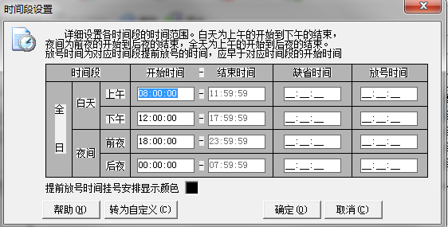

现在系统中只能设置全院统一的工作时间,从调查了解的情况看,部分医院存在工作时间不一样的情况,比如:

* 节假日与平常的上班时间不一致,节假日可能晚点(限号数等也可能不一致）,目前可以通过我们的计划来解决限号数的问题，但上班时间目前无法解决，目前医院的解决办法是挂号员人为判断，但如果使用了三方平台等进行预约挂号，会造成预约时间不正常的问题.
* 根据号别不同，则上班时间可能不一致的情况，但绝大多数都是一致的.比如：德阳的特色门诊，下午的上班时间就可能不一致.

注:

工作时间目前主要有两种作用:

* 挂号时获取有效的号源
* 分时段挂号的时段生成

#### 节假日的控制

目前无法针对节假日相关控制,在实际医院业务中，针对法定节假日，目前主要有三种业务：一种是正常上班，二是停诊，三是换休;具体的规则如下:

1. **正常上班**:即不停诊的业务,不区分节假日。

正常上班，又分两种:一是不允许预约;二是允许预约的

1. **停诊**:即休息或不出诊业务

比如:国庆,1-3号除急诊外,全部停诊,4-7号所有专家诊停诊，但平诊开放

1. **换休**：即串休

比如：国庆节,补串休10号（周六）目前是按周六出诊表出诊的,但由于10(周六)是与6日换休的,因此,10日应该以6日(周二)的方法进行出诊,如下:

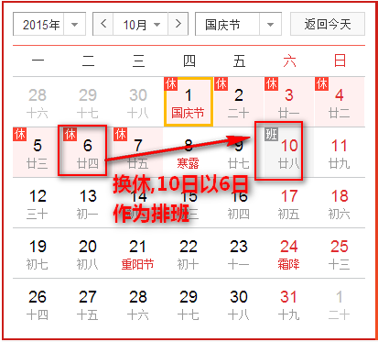

注:

目前的系统,只能通过停用计划或增加计划安排来实现这部分的需求,但是操作比较麻烦.

#### 排班日期

目前的HIS系统只能按一种方式(即按周)进行排班,但通过本次调查了解和分析,虽然目前绝大多数用户是按周进行排班的,但在部分地区存在按月进行排班的情况,比如:吉林省片区(中心医院,省人医院),针对这部分业务,目前HIS系统无法实现这部分需求。

以下为排班的具体业务规则:

* **月排班表**:

1. 分单日或双日进行排班,比如:1,3,5,7,9….由张医生上班;2,4,6,7,8…李医生上班

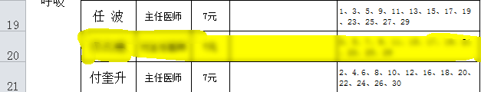

1. 分单日或双日,但不包含周日的情况(可能也存在不包含周六或周日的情况),以下为9月份的排班



其中:6和20号为周日,所以没有包含上去.

1. 专家号特定日期或固定日期



* + 指定日期:比如上表中的9,14,23,28日上班
  + 固定周几:比如张三,固定在周三上班
* **固定排班表**

某些科室的号源,长年不变，主要的计算规则就是设定周一至周日的方式来进行排班。

* **周排班表**: 有些科室,变化比较大,因此只能按周来定制排班表，一般提前制定，比如：本周制定下周的排班,排班表只定制一周内的安排。

#### 同一天不能设置两个工作时间

部分医院存在同一天内，同一医生多个时间点上班（比如：上午和夜间),从调查的情况来看,存在不同时间点的用户,大概站30%左右，此类业务场景如下:

* 医院的上班时间在同一天不完全是处于连贯状态。比如：上午上了班后，夜间也要进行上班
* 员工之间的换班等情况也可能导致上班时间在同一天不连贯。

目前，我们的系统中不能针对不连续的时间点进行安排。

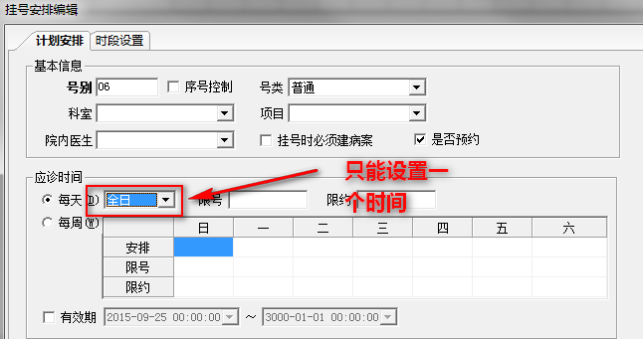

针对不同时间点的其他业务：

* 限号数和限约数也分不同时间点进行设置
* 分时段或分序号时,可能存在连续号的控制，比如：上午限号20,下午限号30

则有些用户要求从1-50号进行生成,而有些用户要求:上午生成1-20,下午生成1-30的方式.

*主要场景是上午医生可以接下午的号，上午未接诊的病人，下午可以继续接诊*。避免对排队的影响（比如：大二院）。

#### 预约天数

目前，只能设置统一的预约天数（由系统统一参数设置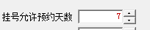）,而从调查的医院来看，都存在根据不同医生或科室来确定不同的预约天数的情况，比如：慢性病的治疗周期一般为半个月，产科的产检是1个月（产检的医生都要收取挂号费所以都要挂号），而对于有些科室如儿科由于轮转医生较多，又不能设置较长的预约时间。

还些医院要求，根据不同的预约方式可以设置不同的预约天数

#### 不能分级授权

某些用户需要进行分级权限管理,其业务场景是门诊部将部分号源下放给临床科室(或医务科)进行安排,但某些号源又不能下放,比如某些号源(专家号)涉及医院的整体形象,不能让临床科室说了算,必须根据医院的整体来进行安排.而现在的系统不能针对此类业务进行有效的分级管理(目前只能根据”所有科室”权限来控制,但不能控制到同一科室的不同号源).

### 停诊

所谓停诊,就是医生因某些特定原因,在某天或某个特定范围内不能按正常安排上班的业务，我们现有的处理模式是增加计划的方式来实现，没有针对此类业务进行专门的规划，这样造成增加的计划过多，维护起来相当困难.

通过对现有用户的调查了解,目前有如下情况可能发生停诊业务:

* **法定节假日**:比如:国庆,元旦等国家法定节假日不上班造成的停诊业务

这种业务，一般是全院行为，都是比较固定的，不影响到预约病人，只要年初规划好后，系统自动停诊即可.

* **法定假日**:公休,婚假,产假等国家规定的法定假日造成的停诊业务.

这种业务，按制度也是提前行为，也不影响到预约病人，只要请假停诊即可。

* **临时停诊**:请假，生病、手术、会议、会诊等原因造成的临时性的停诊

*可能涉及某天的某一段时间的请假（比如：上午9:00-10:00临时性安排做手术，因此，这段时间将会停诊）。*

注：

针对停诊业务，有些医院（在二院）存在停诊恢复的情况,比如：某专家号，下周一计划有会议，要求停诊，但到了下周一时，会议临时取消，就可能存在恢复出诊的情况。

还有就是临时出诊安排的业务，比如：上周我停诊，下周我抽一个休息日临时安排出诊(大二院)。

#### 业务流程

经过对用户调查和分析，得出医院针对停诊业务的流程如下:



#### 医生停诊申请

医生按制度，一定情况下都要求提前打申请进行停诊，但有些情况存在临时性打电话通知（比如：生病，临时性会诊，手术等）情况,出现此情况，都是比较特殊的，不受门诊部审批来决定，都会发生停诊业务，所以没有多少必要在系统中进行流程化管理。

#### 停诊审批

一般情况下，医生打电话通知XXX时间需要停诊即给，不需要特别门诊部审批操作,门诊部只针对此情况进行正常的停诊业务操作即可（即系统维护即可），以下为停诊业务的具体规则:

* 如果停诊的时间，不存在预约挂号单，则直接停诊完成
* 如果停诊的时间中存在预约挂号单，则停诊完成后，向病人发送“停诊”短信或同步输出预约清单(Excel)，将预约病人清单，提交给“患者服务中心”,由患者服务中心通知病人,“预约清单”格式如下

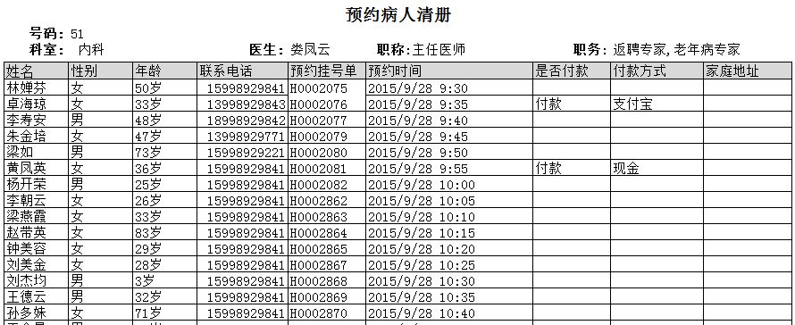

#### 患者服务中心

由门诊部人员电话通知医生停诊信息，并提交”预约清单”,由客服人员通知病人,操作形式如下:

客户人员带耳麦，先打话接通病人后，说明医生停诊信息，然后问其是否需要换号或退号或取消预约：

* + **换号**:如果患者同意换号,则客户人员直接将患者的预号换成其他号，系统还要通过短信通知患者

**注:**如果价位不一致的且付款的，则不允许换号，需要通知患者取窗口退号或三方平台退号。

**需要提醒病人的是:**

* 换号医生的级别:由专家号换成教授号
* 换号医生的价格：价格从XX元，换成XX元
* 换号医生的号源（比如：原来是5号9:00，现在换成的是10号10:00）
  + **退号**:如果患者不同意换号的且未付款的，则直接由客服人员给其退号
  + **只作通知**:如果患者不同意换号的且付款的,则通知患者窗口退号或三方平台退号。

**注:**

* + 目前患者服务中心的相关人员，是通过“病人挂号管理”模块去点过滤来实现的,操作比较麻烦
  + 当天停诊

如果因医生当天临时情况发生的停诊，需要停诊具体时间段的号源（比如：医生上午上班，其中在11:00-12：00需要做手术，需要针对11:00-12:00的号进行停诊（挂号或预约的），也需要由患者服务中心进行通知患者，要么退号，要么换号。

### 替诊(换诊)

所谓替诊,就是医生因某些特定原因,在某天或某个特定范围内不能按正常安排上班时，同一时间有相同医生可以进行替换上班的,触发替诊业务。

我们现有的处理模式是增加一个新的安排，然后通过批量换号的方式实现，没有针对此类业务进行专门的规划，造成软件功能不专业及操作麻烦的问题.

通过对现有用户的调查了解,目前替诊的规则是:

* 替诊医生在替诊时间内没有安排上班,即替诊和停诊的时间存在交集时，不允许替诊。

例1：替诊医生A在6月14日上午有诊，停诊医生B在6月14日上午停诊，则不允许A替诊B；

例2：替诊医生A在6月14日全天有诊，停诊医生B在6月14日上午停诊，则不允许A替诊B；

例3：替诊医生A在6月14日上午有诊，停诊医生B在6月14日全天停诊，则不允许A替诊B。

* 替诊医生的级别要大于等于被替诊医生的级别
* 挂号价格与原安排保持不变.

#### 业务流程图

经过对用户调查和分析，得出医院针对替诊业务的流程如下:



#### 医生停诊申请

停诊申请与停诊业务类型一样，但唯一的区别是医生在停诊时，具体临床科室会根据实际情况来决定是否有替换的医生(即:由门诊科室发起告知挂号安排人员(门诊部)，停诊医生可以由其他的医生替诊)。

#### 替诊审批

一般情况下，医生打电话通知XXX时间需要停诊即可，对应的门诊科室或临床科室根据实际情况来确定替诊的医生，门诊部再根据实际情况或共同协商的原则来进行确定是否能替诊。

**替诊的规则检查是:**

* 替诊医生在替诊时间内没有安排上班,即替诊和停诊的时间存在交集时，不允许替诊
* 替诊医生的级别要大于等于被替诊医生的级别
* 挂号价格不变.
* 替诊的所有号源（序号，时间段等）都保持不变，只是医生不同。

**替诊的处理流程:**

* 如果替诊的时间，不存在预约挂号单，则直接替诊完成
* 如果替诊的时间中存在预约挂号单，则替诊完成后，向病人发送“替诊”短信或同步输出预约清单(Excel)，将预约病人清单，提交给“患者服务中心”,由患者服务中心通知病人,“预约清单”格式如下

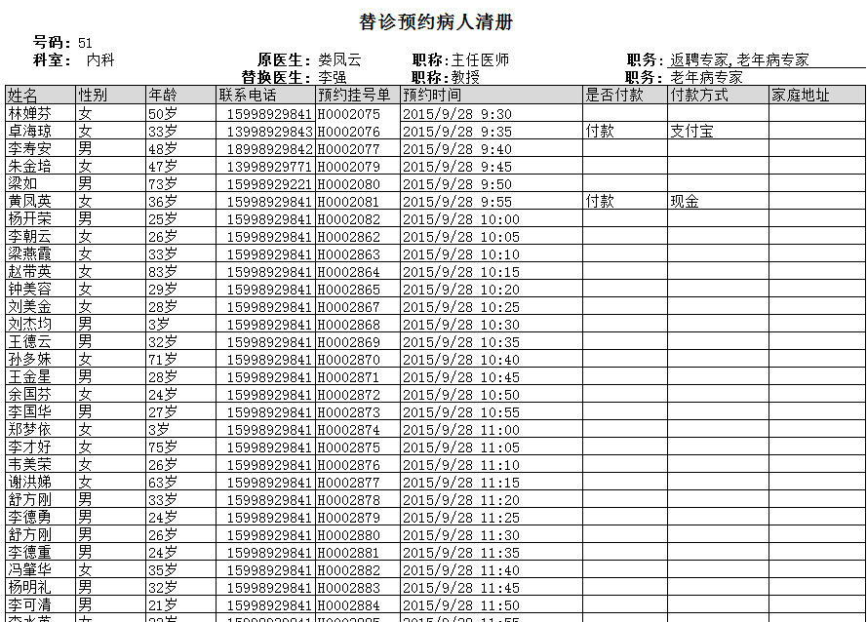

#### 患者服务中心

由门诊部人员电话通知医生替诊信息，并提交”预约清单”,由客服人员通知病人,操作形式如下:

客户人员带耳麦，先打电话接通病人后，说明医生替诊信息，然后问其是否需要替诊或退号或取消预约：

* + **替诊**:如果患者同意替诊,则客户人员直接将患者替诊，系统通步用短信通知患者
  + **退号**:如果患者不同意换号的且未付款的，则直接由客服人员给其退号
  + **换诊**:如果患者同意换号,则客户人员直接将患者的预号换成其他号，系统还要通过短信通知患者

**注:**如果价位不一致的且付款的，则不允许换号，需要通知患者取窗口退号或三方平台退号。

**需要提醒病人的是:**

* 换号医生的级别:由专家号换成教授号
* 换号医生的价格：价格从XX元，换成XX元
* 换号医生的号源（比如：原来是5号9:00，现在换成的是10号10:00）
  + **只通知**:如果患者不同意换号的且付款的,则通知患者窗口退号或三方平台退号。

**注:**

目前患者服务中心的相关人员，是通过“病人挂号管理”模块中的批量换号来实现的,操作比较麻烦

### 医生工作站

根据国家或者地方规定在完成病人的就诊时，针对某些疾病的病人需要在数个月内进行复诊或者一个疗程后需要到院复诊，医生只能确定一个大概的预约时间,到达时间后，由客户人员通知病人复诊或短信推送提醒用户复诊，目前我们医生站中无法对这部分预约进行登记管理。目前晓得需要进行预约登记的情况:

* 一个疗程完成后就需要复诊。
* 给定大概的一个时间：几周后或几月后.
* 医评三级时，有明确的指标（住院病人必须达到所站预约的百分比,达不到就扣多少分（大一院））

### “患者服务中心”

从停诊和替诊的业务流程业看，我们缺失了患者服务中心的管理，从调查了解中分析得到，患者服务中心的主要职责是包含如下:

* + 分诊和指导病人就诊
  + 接受患者及家属的相关咨询
  + 与各临床科室协作，做好经常住院或出院患者的回访工作。及时地反馈我院的医疗信息和所推出的全新服务，主动沟通，达到双向沟通和交流的目的。
  + 受理投诉或举报：收集患者对医院、医护人员的服务态度、服务质量及其药品疗效等进行投诉举报和批评建议，及时协调解决或上报到相关科室领导协助解决。
  + 深入各个临床和医技科室以及其他相关科室，收集各种医疗技术与服务信息，为患者提供更优质的咨询和导医服务

目前，我们只做到如下几点即可:

* + 分诊（目前我们系统已经存在）
  + 针对停诊,通知病人，同步协助取消预约或换号，见上面的停诊业务
  + 针对替诊，通知病人，同步协助取消预约或替诊换号,见上面的替诊业务
  + 针对复诊病人，提前通知病人就诊或协助病人预约登记

主要是针对住院病人或门诊病人在看完病后，医生大概确定一个预约时间（比如：下月或一个疗程后需要来复诊,患者服务中心相关人员到一定时间后提醒患者或帮其预约。

### “限号”和“限约”

1. **不能单独调整**

针对已经生效的号源，医生可能因为临时有事等原因，需要针对限号数和限约数进行调整，而现在不能调整限号和限约数

具体调整规则如下:

* + 分时段:

只能调整为已经预约出去的最后一个号后面时段的号,比如：预约出去的最后一个号为11:10的，则只能针对11：10后面的号进行取消.

* + 启用序号

只能调整为已经预约出去的最后一个号后面的号,比如：预约出去的最后一个号为20的，则调整的限号只能大于等于20

* + 不分时段及序号控制

只从总数控制，比如预约了5个号，则调整的限号只能大于等于20

1. **临时加号问题**

门诊部不能控制医生临时加号多少，只能根据挂号的“加号”全限控制，临时加号时，不能改变已经生效的时间段。

### 门诊诊室问题

* + 目前我们的挂号安排中是根据诊室名称保存的，如果诊室名称发生变化，还要去调整安排和计划中的诊室，因此，要求诊室名称发生变后，需要同步调整安排和计划的诊室名称。
  + 还有就是诊室的安排都是护士在安排，一般来说是科室对应的诊室都是相对固定的，在安排时，必须每次都要去设置排班诊室,而且操作比较麻烦(所有诊室全部显示出来),因此，要求能实现诊室服务于哪些科室，在分诊时，就能选择分诊室这些科室，不用在排班中进行设置。
  + 诊室不能调整

某些用户提出，目前可能存在单独的诊室变化（楼层搬迁，科室区域变动等）,通常在诊室信息需要调整时，限号数、限约数等都不需要修改，现在没有什么功能控制此类业务，目前要调整诊室信息，就需要重新增加挂号计划，用户反映为调整诊室信息而重新维护挂号计划很麻烦，所以用户期望：

* 单独开放诊室的调整
* 诊室调整需要用权限来控制，以便开放给临床科室自己去调整

需要注意：

由于调查渠道都是指定多个诊室，因此调整诊室时不存在对已经存在预约和挂号的病人有影响，但其他用户可能会出现指定诊室的情况,处理规则可以定为：

* 存在预约时，缺省只能调整预约天数外的诊室。
* 存在预约时，时间调整在预约天数内的，则直接更改预约单的诊室，且推送消息给病人或用户现场有导诊负责指引。

### 统计或后续跟踪问题

* 针对停诊、调整出诊信息、安排变动等重要的变动信息没有历史记录

针对号源信息发生变化，出诊信息发生人员、时间等信息发生变化时能够记录变动的记录，谁调整的、什么时间调整的，比如：方便查找指定挂号单是通过强制续诊还是调整了挂号安排发生信息改变的.

* 无法统计医生出诊率

医院要求增加门诊医生出诊的质量，要求统计专家出诊率，但是目前程序只能统计当前时间的，有挂号安排的专家，历史修改过的安排由于无记录，导致无法统计。

**出诊率=接诊病人数/限号数**

### 性能问题

读取某天的有效挂号安排，需要使用如下大段的SQL语句：



造成的问题是：

* + SQL书写困难，渠道在写接口时，必须要详细了解这部分的数据结构和存储规则才能正确的书写。
  + 性能太差:
    - 挂号安排、挂号计划及时间段等表,必须全表扫描才能读取出有效的号码.
    - 访问频次较高:挂号窗口，三方平台（支付宝，网站等），自助平台等
    - 挂号安排计划表的数据是增量表（有些医院的临时变动太大），逐年会增加，因此，用得越久，性能越低。

### 易用性问题

#### 不能直接体现排班安排

根据医院的排班表的分析来看,现在医院的排班大致分三类:

1. 永久性的排班:即常年不会发生变化的排班
2. 按年排班:按年为周期进行排班按班,比如:2014年排班表,2015年排班表
3. 按月排班:排班计划按月进行排班,比如:2015年01月分排班表

目前多数按月为单位进行排班,一般提前一周提交.

1. 按周排班:排班计划按周进行排班,比如:2015年01月份第1周排班表

现在系统进行排班有如下问题:

不能在主界面中直观的看到XX的排班情况

比如:查看2015年1月份的排班情况,现在只能点击到某个安排,再查看计划的形式不能整体查看具体的排班情况.

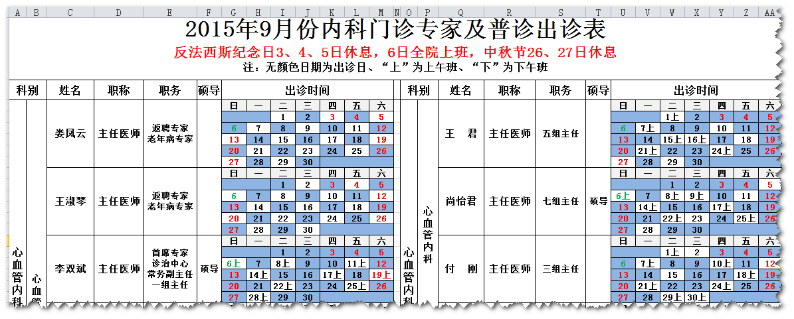  
Vs

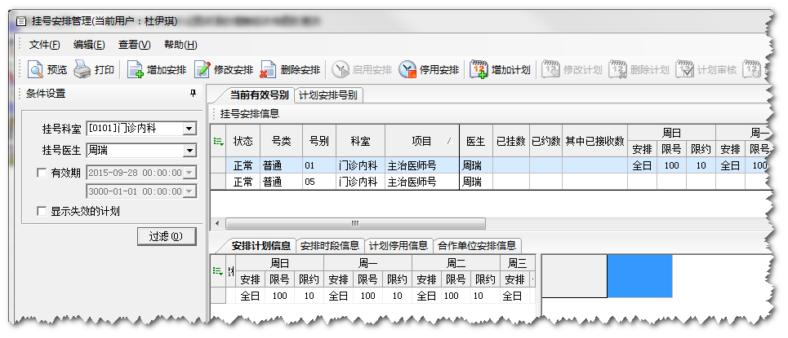

**注**:*某些用户觉得先选择安排(即号源),再增加此计划的形式比较方便,希望保留*

#### 停诊操作复杂

目前我们的系统中没有具体区分“停诊”的功能概念,现有的系统中如果需要停诊，通过“停用计划”，“停用”或“计划安排”的功能进行，因此概念含糊不清,而且操作过于复杂,以下为现有停诊的操作方式:

* 增加”停用计划”:停用某个时间范围.

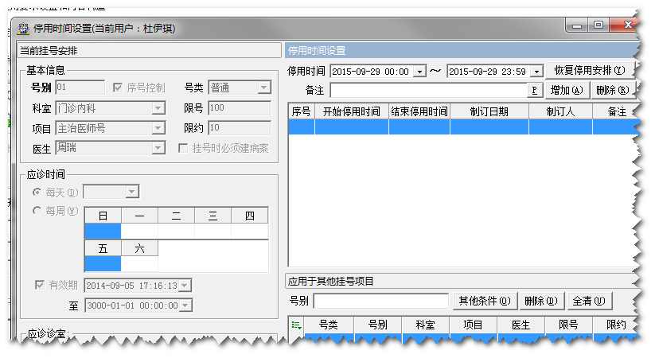

* 增加”计划安排”:停用指定范围内的某个星期的

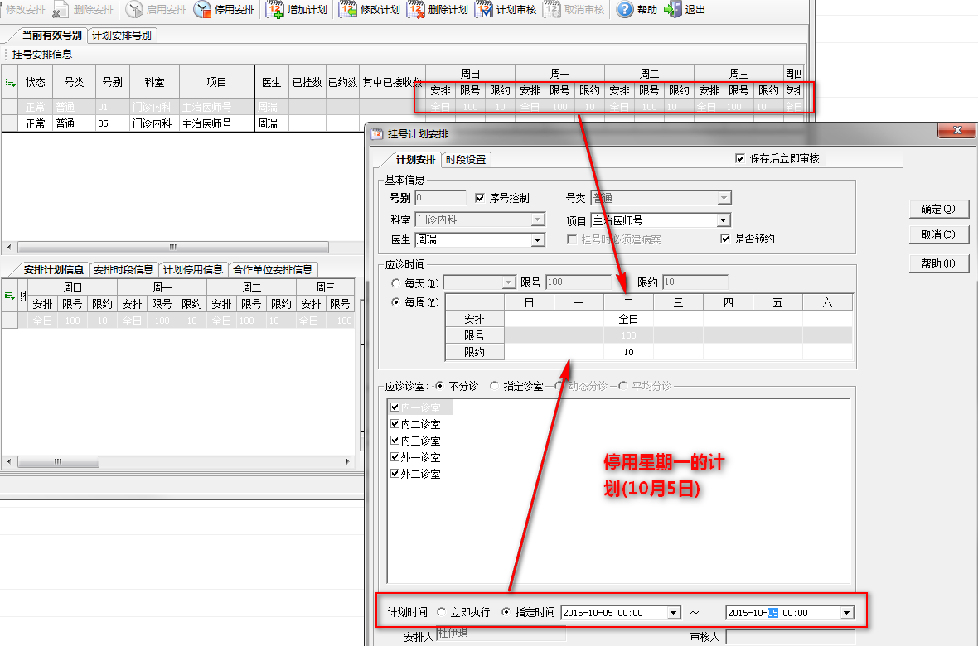

* “停用安排”

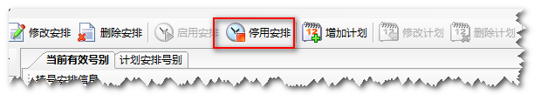针对号源全

#### “安排计划”

* 安排计划功能概念太不专业，针对安排来讲，都应该是挂号安排，都是针对未来临床医生的上班安排，没有计划的概念。
* 时间范围中的终止时间应该缺省为23:59:59

#### 号源锁定的问题

号源锁定，主要是针对一些号源需要停用时，因操作时间过长的原因（比如：停用具体时间段或取消相关的预约号等），在未操作完成时，挂号窗口，三方平台等仍在预约和挂号.就会造成停号失败的情况。因此，要求在停用前，先将号源锁住，不允许挂号窗口和三方平台进行挂号或预约操作。

## 实现目标

### 挂号安排

* 工作时间：按总院或分院及号类（普通，专家等）来区分工作时间
* 实现节假日及换休的设置与控制
* 同一天允许设置多个工作时间段
* 实现不同号别不同的预约天数的设置和控制
* 能实现分级控制（门诊部能对所有科室进行排班;临床只能对门诊部授权的科室医生进行排班）
* 排班:能实现“固定排班”，“月排班”，“周排班”的排班。
* 实现“停诊和替诊”业务
  + 需要将预约病人清单输出到excel中。
  + 需要短信通知病人。
  + 需要将预约病人清单传输到患者服务中心，由客服通知病人。
* 解决读取有效号源的性能问题
* 解决变动记录的问题：做到记录什么人，在什么时间里调整了安排。
* 易用调整:
  + 允许调整某天的限号数，限约数
  + 允许单独调整”诊室”,可以批量调整和指定日期调整
  + 能实现”安排调整”的日志跟踪
  + 实现“号源”锁定的功能，避免预约和挂号
  + 按“固定排班”，“月排班”，“周排班”进行重构界面

### 医生工作站

门诊医生工作站和住院工作站:

* 能实现预约登记
* 能实院预约登记的查询
* 能实现预约登记的取消

### 增加“患者服务中心”管理

* 能自动接收“停诊或替诊”的预约病人清单。

根据“预约病人清单”通知（电话）病人，并能同步处理预约病人

* + 换诊：换诊后需要短信再次通知病人
  + 退号：退号后需要短信再次通知病人
* 能自动接收“医生工作站”登记的预约信息
  + 根据预约信息，通知病人
  + 根据预约信息,能同步进行预约挂号操作。

## 价值分析

**从产品效果来看:**

* 提高挂号安排的易用性，减少产品的维护难度
* 提高挂号及预约的读取性能，减少程序的编制复杂度。
* 减少渠道相关人员的学习难度(例：原来要大段SQL才能读取指定日期有效挂号),便于三方接口开发。
* 增加“患者服务中心”，使用流程化管理，将临床科室、门诊部、患者服务中心的信息交流有效结合起来,减少因人工交流而出现的信息盲区.

**从市场角度来看：**

* 提高门诊部挂号安排人员的工作量，减少相应的操作步聚，提高用户的满意度。
* 产品功能概念更专业（比如：用停诊代替计划，替诊代替换号等）
* 提高我们产品在大型医院的竞争力

## 同类产品分析

本次主要针对收集了三家HIS系统的门诊挂号安排，分别为：金仕达、东华软件及HIS(新版).

### 金仕达挂号

主要是通过到重医附二院参观的方式来获取的信息,详细的分析如下:

#### 产品特色

1. **排班流程**:模板🡪科室🡪医生(指定月，指定天)

* **模板**:按模板来做排班计划.提高操作员的工作效率

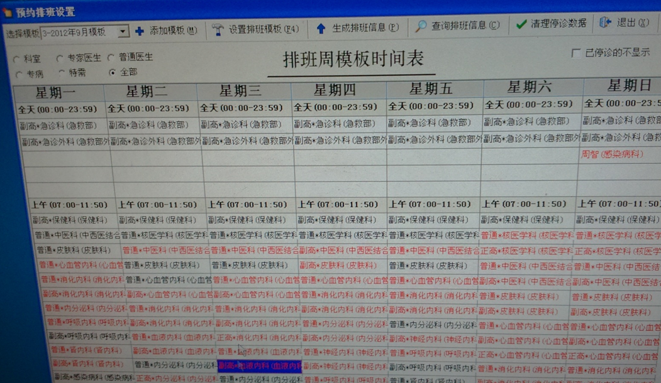

* **科室**：按月来进行排班，按周来设置

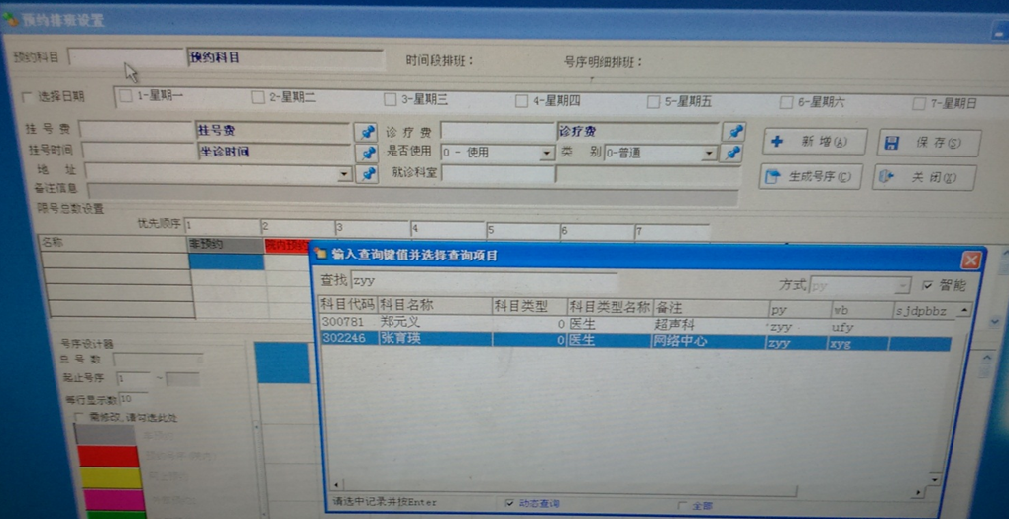

* 医生:科室排班定好后，再按天来排班医生(含确定诊室)

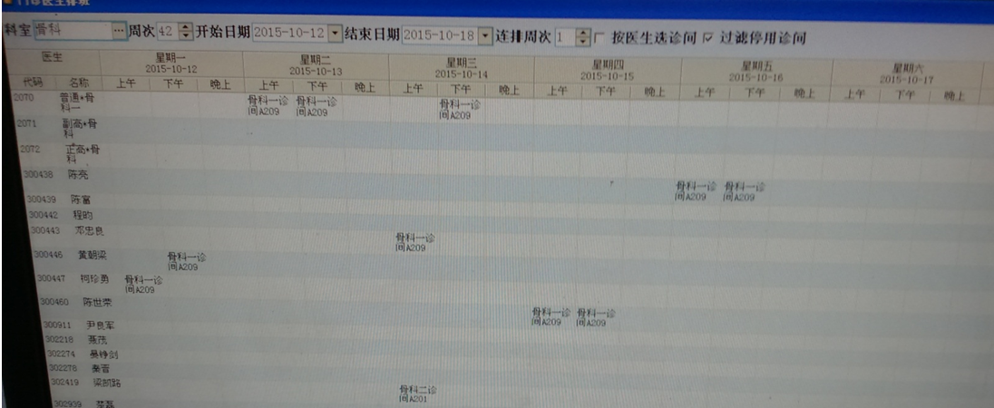

1. 上班时间可以设置不同的时间

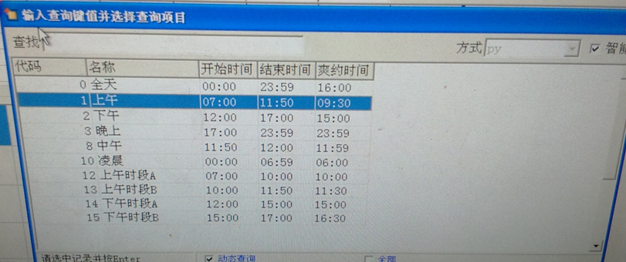

1. 排班也分时段

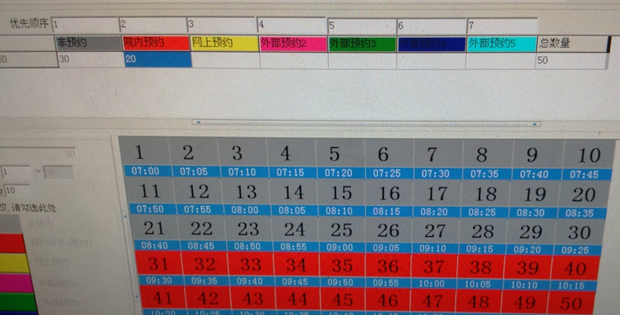

1. 可以临时调整限号（加号，加时段，减号，减时段）

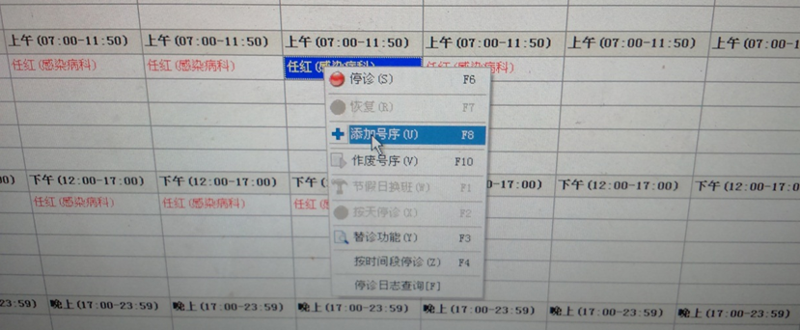

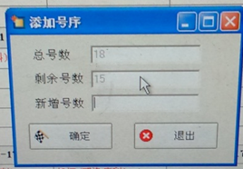

1. 允许停诊及时段部分停诊及替诊

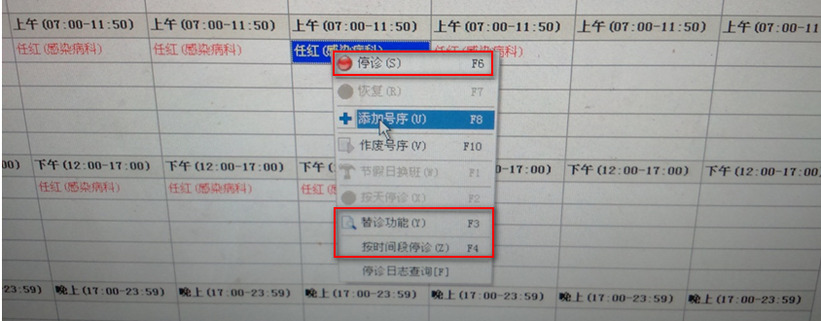

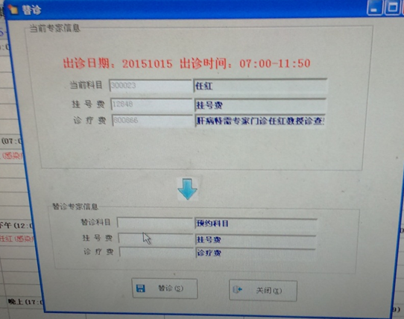

#### 产品不足

1. 没有三方平台的挂号或预约挂号控制
2. 只能针对不同预约场景进行连续性分配，现在只能根据场景的先后顺序来分配（比如：按窗口，网站的先后来分配，如果窗口为20,网站为30,则1-20号只能窗口预约，21-51为网站预约。

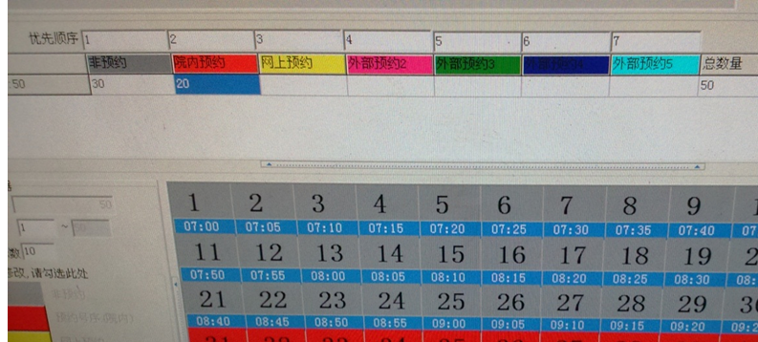

1. 界面展现信息也比较多，如果停诊的较多，也是出现大面积的红色,易用性也不高,操作也比较复杂。

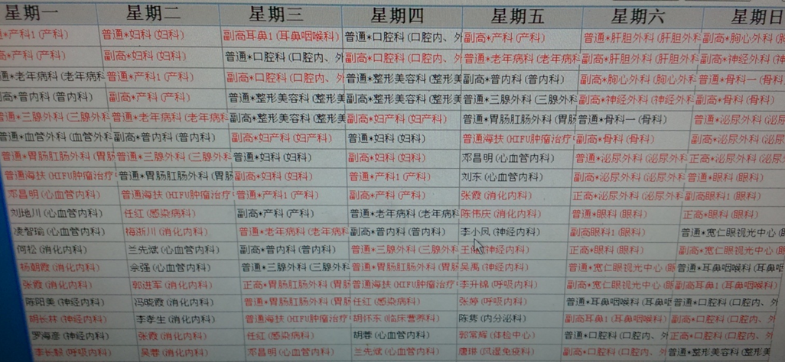

### 中联(新版):门诊部主任工作站

主要是到康愽尔参观和沟通的方式来获取的信息,详细的分析如下:

1. 界面美观，简洁

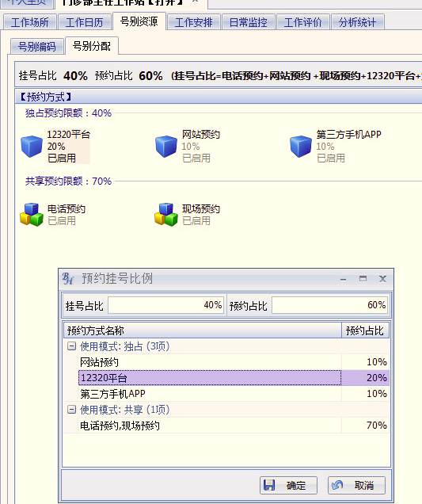

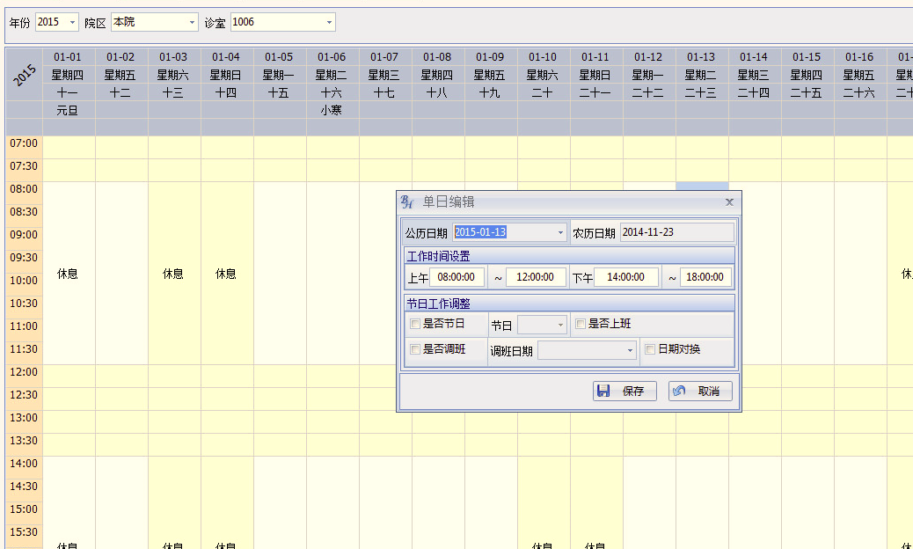

1. 以诊室(硬资源)为中心来进行安排,诊室再设置诊台(最小单位为诊台)

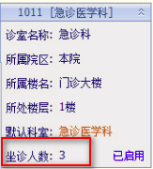

坐诊人数就是为了区分诊台，上述为：诊台1,诊台2,诊台3

我们现有的挂号安排可以通过诊室名称来变通实现，比如：急诊科诊台1，急诊科诊台2…

1. 挂号安排方式:基础部分设置🡪号别设置🡪排班安排(规则制定—临床医生安排—规则发布)
   * **基础部分设置**(诊室,工作时间的设置)
2. 诊室的规划设置(含总院分院，楼层，窗口，诊室等)

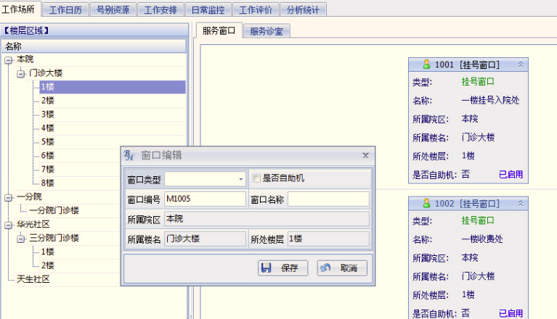

将全院的诊室有效的规划出来.

感觉窗口的意义不大(窗口与诊室没有必然联系),现在我们系统暂无法有效区分是哪个窗口挂的号，可以通过站点名来保存.

1. **工作时间:**可以分全院或诊室来确定工作时间

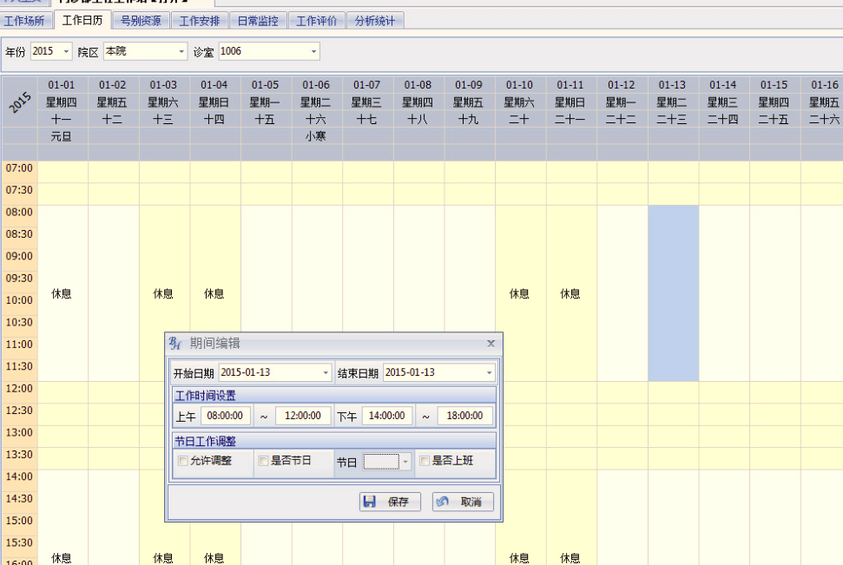

**优点:**

* + - * + 可以设置节假日
        + 可以设置不同的上班时间点

**不足**:

* + - * + 按全院来分，又太粗了，按诊室来分，又太细了,不同上班时间的毕竞是少数.
        + 只分上午和下午两个时间段，实际业务中可能还存在诊间出诊时间，或一天分多个时间段，而且价位也可能不一致（比如：分午间，挂号价格要上涨等）
  + **号别设置：**号别的设置及号别的分类

1. **号源分类**

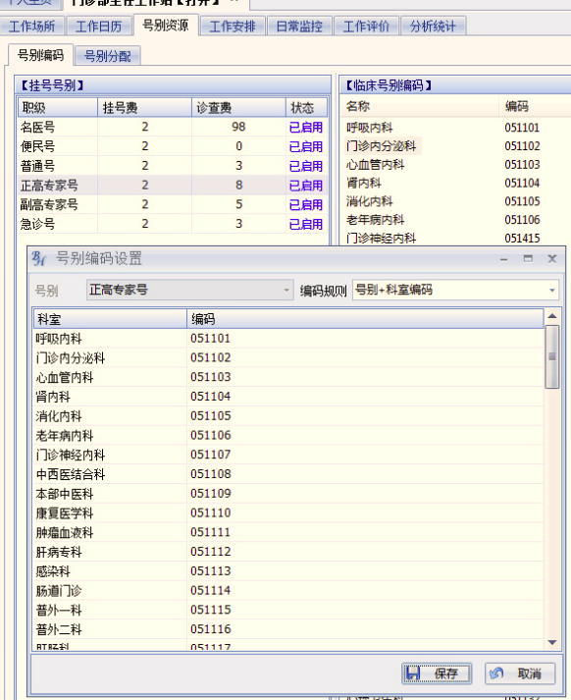

1. **号别分配**

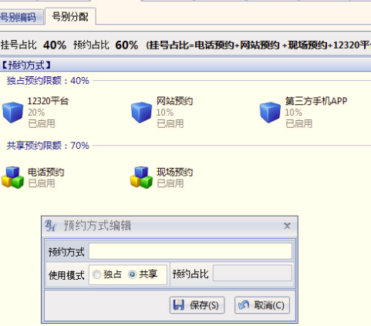

**不足**:

不能按三方平台分配号源(比如：三方平台可以预约1,3,8号)，现在号源分配只能按比例分配，会造成自助平台展现问题(比如：20%时，在平台上可能展现有30个号，但可能正好达到20%,病人就不能进行预约了,造成用户不可理解)，还有就是会造成排队的影响(比如：号源全部预约出去了，挂号窗口就没办法再挂了或只能挂最后几个号源)

* + **排班安排:**规则制定,临床医生安排，规则发布

1. **规则制定**

门诊部规划诊室的出诊安排:某天的哪个时段由某科室的某号别来坐诊,比如：内科室一诊室在星期一上午由内科专家号别来坐诊

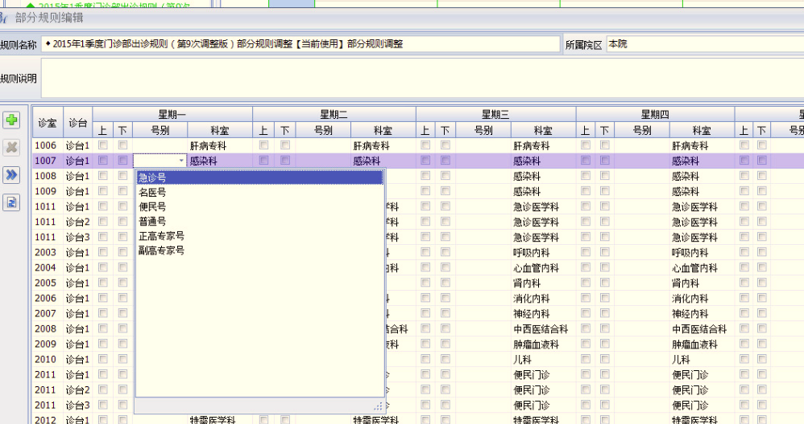

优点：

* + - * + 先将诊室在某天的某个时段坐诊哪个科室的号别，可以有效将信息推送给病人
        + 分诊台,比较精细化管理
        + 门诊部统一规划到诊室级，医生坐诊由临床科室来做，有较严谨的流程化管理

缺点:

* + - * + 门诊部管理工作太细

针对诊室的变化不大的情况下比较适宜，在实际业务管理中，医生存在临时变化的情况，比如：今天上午张医生的机器坏了，需要临时换到另一诊室或晚上四楼内科门诊全部换到二楼的外科门诊中，就会造成门诊安排人员的工作量大增。

* + - * + 只分上午和下午时段:现在很多医院都分了夜诊或全日，全日<>上午加下午

1. **临床医生安排**

临床医生根据门诊部制定的规则来确定上班医生(分指定医生或轮转),接诊限额，接诊频次等

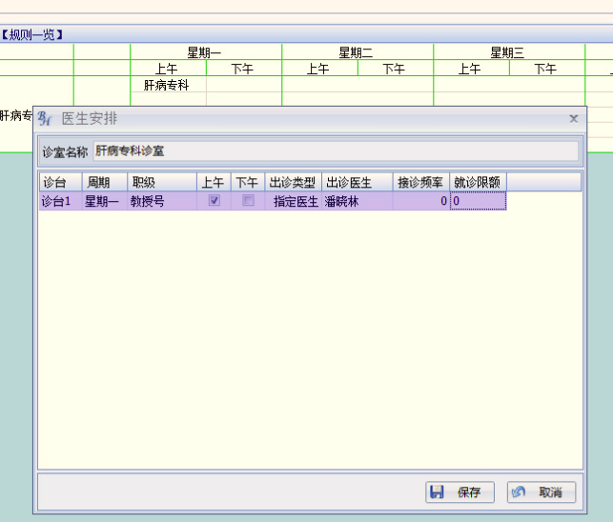

优点:

* + - * + 诊室坐诊：分指定医生和轮转
        + 诊室坐诊医生由临床科室自己分配设置

缺点：

* + - * + 不能分不同时间段上班:比如医生上午上班后，可能在晚上也要上班。
        + 以接诊频率来确定限号数不科学，实际医生是医保估计自己今天大概看多少个，而不需要再转换一次频率.

1. **规则发布**

安排最终生效，需要进行发布操作才完成

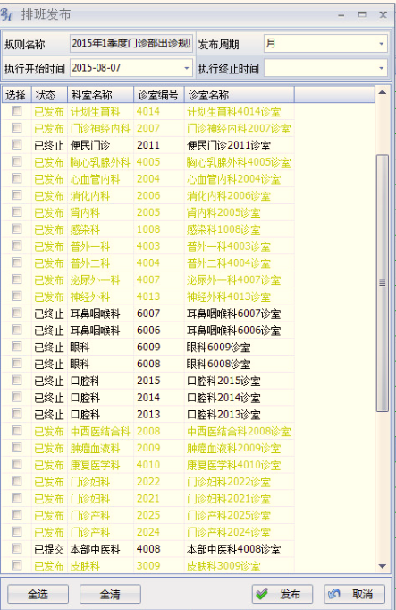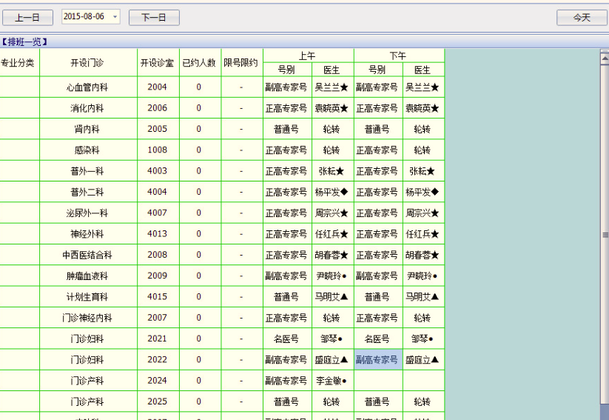

1. 停诊或替诊

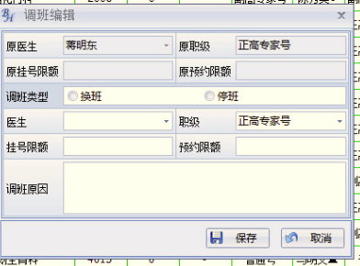

优点:

* + - * + 有停诊或替诊功能
        + 医生申请，由门诊部审批才能审效

缺点：

* + - * + 不能停诊某个时段（上午或下午）的某个时段
        + 界面信息没有调班时间（可能是验证程序的原因）
        + 先申请后审批的流程方式虽然好，但要考虑医院实际业务，停诊或替诊时，往往是医生临时发起的，绝大多数是电话通知，所以要写申请比较麻烦。
        + 针对预约病人，没有针对预约挂号的处理，即没有“患者服务中心”的业务管理

## 调查情况

见以下附件



# 功能分析设计

## 解决方案

综合分析需求的所有问题，针对排班，新解决方案的中心思想是制定排班表—>发布排班表🡪调整排班

1. **制定排班表**: 先由门诊部或临床科室进行排班，采用“排班表”的形式进行排班:
   * 采用分级管理模式，一部分号源下放给临床科室制定排班表，一部分由门诊部制定。
   * 排班表主要按三种形式排班：一是固定排班;二是按月排班;三是按周排班。

固定排班表：按周一至周日进行排班

按月排班:按某月的每天进行排班

按周排班:按某月指定第几周的每天进行排班

* + 按月或按周排班：可以采用两种方式快速生成班表:一是模板形式快速生成排班表。二是选中某个排班表，生成新的排班表。

1. **发布排班表:**针对已经发布好的排班表进行发布，只有发布后的排班表才生效。

* **固定排班表**：在发布时，自动按预约天数来生成每天的排班数据。

发布后的排班表，为了保证当前时间至预约天数内都有每天的排班，考虑通过自动作业的方式，自动生成预约天数范围内的排班数据。

**注**:如果没有预约天数，则生成7天内的排班数据。

* **按月排班和按周排班：**本身在按天生成数据，直接以制定的排班数据为准

1. **排班的调整**:主要是针对已经发布的排班表进行调整(某天或某一时间段)，目前支持以下方式的调整。

* 停诊：针对临时性停诊(含某段时间的停诊)
* 替诊：针对临时性停诊，由其他医生替诊
* 限号调整：临时性加号或临时性减号的调整。
* 限约调整：针对临时性的限约数的调整。
* 诊室调整：临时性的诊室变动调整。
* 合作单位控制调整:主要是针对三方合作机构的预约控制的调整
* 临时出诊：主要是针对不出诊的时间，再临时性安排出诊。

## 功能实现概述

### 功能业务流程



说明:

* 由临床部门先进行排班（只针对下放的号源进行排班），然后提交给门诊部
* 由门诊部再进行统一制定或调整排班表，然后发布
* 挂号窗口（或自助或三方平台等）进行挂号或预约
* 门诊部停诊或替诊时，如果存在预约或挂号单据，将停诊或替诊的提交给患者服务中心，由患者服务中心的客服人员通知病人。
* 在医生站，如果患者需要复诊，则医生进行预约复诊登记，并将信息提交给患者服务中心，由患者服务中心的客户人员在预约时间到达到后通知病人。

### 功能规划

#### 临床出诊安排

调整的思路是原挂号安排的相应模块和功能保持不变，增加新的排班安排模块(即临床出诊安排)，通过系统参数来控制是按原排班方式还是按新的挂号安排。之所以要按此种方式来进行规则，主要的原因如下:

* **培训成本**:医院升级上来后，必须所有的挂号安排人员全部要培训,挂号员(挂号窗口也要进行调整)也要进行培训，大量增加渠道人员的工作量和难度。
* **习惯问题**:因挂号窗口和安排的调整，大多数用户本已经习惯了现的操作模式，如果直接进行升级，影响面有点大。
* **一卡通接口问题**:如果采取直接升级的方式，则会造成所有的三方平台的挂号失效，必须要同步升级对应的接口才能正常的使用(比如：三方自助机，网站，手机挂号等)。

以下为新排班安排的功能规划:

##### 新增模块

|  |  |  |  |  |
| --- | --- | --- | --- | --- |
| **模块号** | **模块名称** | **导航台位置** | **所属部件** | **模块主要功能概述** |
| 1114 | 临床出诊安排 | 门急诊挂号系统\临床出诊安排 | zl9RegEvent | 对本单位临床科室的出诊安排进行管理。 |

##### 工作时间设置

即针对原来的时间段功能的调整，主要思路按站点🡪号类(普通，专家等)🡪时间段的方式来设置,以下为实现目标:

* 能实现站点不同，上班时间不同，即能对总院及分院的工作时间分别设置
* 能实现按类别不同，上班时间不同，如：普通号，专家号及特殊门诊等能分别设置不同的上班时间段
* 能实现工作时间段的休息时段的设置，比如全日，其中：12:00-13:00休息,主要是针对分时段时，能实现连续编号且在休息时间段不进行编号的处理。

##### 节假日的设置

增加“节假日”的设置，主要的目的是针对某些号源，节假日是否出诊的控制及换休的控制，以下为实现目标:

* 能针对每年的法定假日进行设置，比如：元旦;春节;三八妇女节;清明节;端午节;劳动节;中秋节;国庆节等（从易用性上，可通过节日计算出缺省的日期）。
* 针对固定的法定节假日，可以设置调休时间。

主要针对某些号源的出诊安排，可以用调休的日期来确定有效的出诊日期。

##### 门诊诊室设置

主要解决两个问题：一是诊室调整后，安排和计划的所有诊室全部调整;二是诊室增加服务的科室.

##### 出诊号源设置

主要是将原来的挂号安排中的“号码，号类，是否启用序号，科室，项目，医生，分诊方式等”独立出来，统一规划成医院的号源资源,即按科室,项目，医生来划分医院的号源。

以下为实现的目标:

* 能实现对某些号源预约的控制,分三种控制方式：不控制;禁止预约;仅禁止三方合作单预约
* 能实现不同号源不同的预约天数的控制
* 能实现某些号源进行分级授权的控制设置，即：某些号源可以下放到临床科室去作安排，以减少门诊部人员的工作量。
* 能实现某些号源是否受节假日的控制设置，即：某些号源是否受“节假日”的控制,控制方式有三种:不上班;上班且开放预约;上班但不开放预约
* 能实现号源的缺省分诊及诊室的设置：

分诊方式有四种（与原挂号安排保持一致）：0-不分诊、1-指定诊室、2-动态分诊、3-平均分诊,对应门诊诊室设置

1. 不分诊:不设置诊室
2. 指定诊室:只能设置一个诊室
3. 动态分诊：可以设置多个，在分诊时，只能选择其他一个诊室
4. 平均分诊：可以设置多个，在分诊时，系统自动按平均分配原则分配诊室。

* 能设置医生的缺省看病频次,以便辅助计算时间段。
* 能对某些号源的出诊排班形式进行设置，现分三种：一种是固定排班;二是按月排班;三是按周进行排班。

##### 出诊安排

即为原系统的挂号安排和计划排班功能，现处理形式不再按排班，再增加计划的思路,现处理基本思想是:制定排班表—>发布排班表🡪调整排班的形式进行

1. **制定排班表**

* 排班分三种：固定排班表;月排班表;周排班表三种方式

1. 固定排班表：按星期一至星期日的方式进行排班（与原挂号安排保持一致）,但是以排班表的形式展显。
2. 月排班表：按某月的1…N日进行展示排班

可以根据模板快速生成，也可以根据某月的排班表来生成新的排班表;按月排班时，如果号源当前排班以前是固定排班，现改变按月有排班，则自动将固定排班的终止时间改为本月的开始时间，以终止固定排班。

易用性的一些规则:

* + - * + 单日：可以快速设置单日子的上班规则。比如：1，3，5，7，9.。。等按上午上班。
        + 双日:可以快速设置双日子的上班规则,比如：2,4,6,8,10…等，按下午上班
        + 指定星期几：可以快速设置星期几的上班规则:比如：周一，上全日等.
        + 其他不规则设置：可以输入指天日期来设置上班规则：比如:1,8,10为全日。

1. 周排班表:按某月某周的每天展示进行排班

比如：1月的第一周，则展现形式为:1-7号，针对1-7号来进行排班。

可以根据模板快速生成，也可以根据某月或某周的排班表来生成新的排班表;按周排班时，如果号源当前排班以前是固定排班，现改变按周有排班，则自动将固定排班的终止时间改为本周的开始时间，以终止固定排班

* **其他的一些控制**:
  + - * + 如果设置了节假日控制的号源，则节假对应的日期需要根据节假日的控制来设置,比如：节假日不上班，则节假日对应的日期就不能安排出诊
        + 临床科室排班:只能针对“出诊号源设置”中所设置的二级权限的号源进行控制

判断是否临床科室的安排，目前通过“所有科室”权限来区分,如果无“所有科室”权限，则代表目前是按临床科室进行排班的，只能设置本操作员所属科室的号源且设置了二级权限控制的;否则代表门诊部设置，允许针对所有号源的安排进行调整和安排。

显示时：可以显示本操作员所属科室的且未设置二级权限的号源,但不能更改,可以用一种颜色来区分（暂定灰色）

* + - * + 门诊部调整排班:主要是针对临床科室的排班表进行合理审查和调整。

判断是否为门诊部，通过权限“所有科室”来确定。

* + - * + 门诊部针对临床科室的排班：主要是针对一些医院形象工程的号源进行排班,即没有下放到临床科室的号源排班。

条件是：”所有科室”+未设置二级权限控制的号源的排班。

1. **发布安排**:针对已经制定完成的安排进行发布

**发布规则**：

* 排班表中的开始时间不能小于前一个排班的终止时间,各排班表的时间应该是连续的,比如：1月排班表的终止时间是2月排表的开始时间。
* 如果存在多个排班表，则只能按时间先后顺序进行发布。
* 发布后，需要打印出或查看“排班表”,具体表格式，见报表”7.1相关报表内容”。
* 只有发布了的排班表,才能进行挂号或预约

**取消发布:**

* 如果下一排班表已经发布，就不能取消本排班表
* 不能取消已经生效的排班表:已经预约，挂号等。

1. **调整安排**

主要针对已经发布或生效的安排进行临时的调整，调整的内容如下:

* **停诊**：采用的形式是选择某一天或某一个时间范围进行停诊,停诊规则如下：
  + - * + 可以停诊某一时间段范围，比如：停诊1号上午的11:00至12:00,也可以直接按时间段名称停诊，比如停诊上午或下午.
        + 停诊方式：直接选择具体需要停诊的时间段，直接停诊即可，不用先申请再审核的方式进行停诊。
        + Excel输出”预约清单”:停诊时，如果停诊的号源存在预约或挂号的项目,则输出预约清单,信息包含:病人姓名，年龄，性别，家庭地址，联系电话，身份证号,号码,科室，项目，医生，预约单号，预约时间，挂号费
        + 短信通知病人:停诊时，如果存在预约病人，通过短信通知病人(暂不支持此功能,待以后扩展)。

信息通知为：您预约我院的“XXX”科”XXX”医生的XXX号（挂号单为:XXX），因XXXX原因被停诊,给您带来不便之处，请谅解。

* + - * + 将停诊信息传输到“患者服务中心”模块，由客服人员通知病人。
* **替诊**:采用的形式是选择某一天某一个时间段进行替诊。替诊规则如下:
  + - * + 替诊方式：直接选择具体需要替诊的时间段，直接替诊即可，不用先申请再审核的方式进行替诊。
        + 替诊限制：

1. 替诊医生在替诊时间内没有安排上班,即替诊和停诊的时间存在交集时，不允许替诊。

例1：替诊医生A在6月14日上午有诊，停诊医生B在6月14日上午停诊，则不允许A替诊B；

例2：替诊医生A在6月14日全天有诊，停诊医生B在6月14日上午停诊，则不允许A替诊B；

例3：替诊医生A在6月14日上午有诊，停诊医生B在6月14日全天停诊，则不允许A替诊B。

1. 替诊医生的级别要大于等于被替诊医生的级别
2. 挂号价格与原安排保持不变.
   * + - * Excel输出”预约清单”:替诊时，如果替诊的号源存在预约或挂号的项目,则输出预约清单,信息包含:病人姓名，年龄，性别，家庭地址，联系电话，身份证号,号码,科室，项目，医生，预约单号，预约时间，挂号费,替诊医生。
         * 短信通知病人:替诊时，如果存在预约病人，通过短信通知病人(暂不支持此功能,待以后扩展)。

信息通知为：您预约我院的“XXX”科”XXX”医生的XXX号（挂号单为:XXX），因XXXX原因被停诊,将由XXX医生替诊,给您带来不便之处，请谅解。

* + - * + 将替诊信息传输到“患者服务中心”模块，由客服人员通知病人。
* **加号:**临时增加出诊人次,即限号数。规则如下：
  + - * + 不管分时段，直接增加限号数即可.
        + 分时段的，增加限号数，同时增加部分的时段计算规则如下:

1. **最后一个号到达下班时间**:以最后时段的终止时间为新增号的开始时间，如下表格:

|  |  |  |  |  |  |
| --- | --- | --- | --- | --- | --- |
| 1  9:00-9:10 | 2  9:10-9:20 | 3  9:20-9:30 | 4  9:30-9:40 | 5  9:40-9:50 | 6  9:50-10:00 |
| 7  10:00-10:10 | 8  10:10-10:20 | 9  10:20-10:30 | 10  10:30-10:40 | 11  10:40-10:50 | 12  10:50-11:00 |
| 13  11:00-11:10 | 14  11:10-11:20 | 15  11:20-11:30 | 16  11:30-10:40 | 17  11:40-11:50 | 18  11:50-12:00 |
| 19  12:00-NULL | 20  12:00-NULL |  |  |  |  |
| 条件：   1. 原限号数为18 2. 原安排为上午，上班时间为9:00-12:00   现调整:   1. 将原限号调整为20 2. 增加两个号，19，20，开始时间都是以最后时段的终止时间:12:00开始时间，终止时间为NULL | | | | | |

1. **最后一个号未到达下班时间**：则增加以最后一个号的终止时间开始,按缺省出诊人次的时间间隔进行分号，一直到下班为止

|  |  |  |  |  |  |
| --- | --- | --- | --- | --- | --- |
| 1  9:00-9:10 | 2  9:10-9:20 | 3  9:20-9:30 | 4  9:30-9:40 | 5  9:40-9:50 | 6  9:50-10:00 |
| 7  10:00-10:10 | 8  10:10-10:20 | 9  10:20-10:30 | 10  10:30-10:40 | 11  10:40-10:50 | 12  10:50-11:00 |
| 13  11:00-11:10 | 14  11:10-11:20 | 15  11:20-11:30 | 16  11:30-10:40 | 17  11:40-11:50 | 18  11:50-12:00 |
| 19  12:00-NULL | 20  12:00-NULL |  |  |  |  |
| 条件：   1. 原限号数为15 2. 原安排为上午，上班时间为9:00-12:00   现调整:   1. 将原限号调整为20 2. 增加5个号，16,17,18,19，20    * 16,17,18号由于没有到达下班时间，所以按出诊10分钟一个人次分时段    * 19,20由于达到下班时间,开始时间都是以最后时段的终止时间:12:00开始时间，终止时间为NULL | | | | | |

* **减号**：临时减号，即减少限号数
  + - * + 不分时段：直接减少限号数，但不能减少到已挂总数（含已预约）.
        + 分时段:直接减少限号数，同步删除所对应的时段。但不能小于最后一个已挂的时段。比如：限号50,最后一个已挂时段是41,则最多只能减少9个号，即只能减少42-50的号序时段。
* **调整诊室:**可以针对分诊诊室进行临时性调整,调整规则如下:

针对平均分诊，动态分诊两种，不作限制，都可以调整，而针对指定诊室的调整，需要作如下条件限制:

* + 存在预约时，缺省只能调整预约天数外的诊室。
  + 存在预约时，时间调整在预约天数内的，则直接更改预约单的诊室，且推送消息给病人(暂不规划短信推送)或用户现场有导诊负责指引。

#### 患者服务中心

新增“患者服务中心”模块，主要的功能是因停诊、替诊或复诊原估，客服人员通过电话通知病人，同时对预约信息进行退号、换诊等操作。

##### 通知条件

* + - * 因停诊或替诊造成预约病人不能正常就诊的，需要电话通知病人
      * 需要对复诊病人进行通知复诊。

##### 处理形式

* + - * **停诊和替诊信息处理:**因门诊部停诊或替诊后，服务中心能自动识别停诊或替诊的预约病人，同时能对预约病人进行边电话通知病人边操作预约单，预约单的操作有三种形式:

1. **取消预约**：针对未付款的预约单，直接取消预约既可.
2. **换诊**：能显示出换诊的医生和科室及价格，病人同意后，直接换成新的号源
3. **只处理消息**:预约收款且是非预交缴款的,只能对消息作处理，预约单据不作处理，只电话通知到窗口或三方平台进行退号退费操作。
   * + - **复诊预约登记信息处理**：主要是针对复诊病人的预约登记的处理。  
         客户人员能在复诊时间到达后，自动显示在主界面，由患者服务中心客户人员通知病人，如果病人要预约，则可以进行预约挂号登记。

展现形式：可以在预约登记记录下方显示预约登记的医生的排班情况。

* + - * **其他一些功能支持**

**预约挂号及取消预约**：能在患者服务中心模块中进行预约挂号单的录入及取消预约的处理。

##### 模块规划(新增模块)

|  |  |  |  |  |
| --- | --- | --- | --- | --- |
| **模块号** | **模块名称** | **导航台位置** | **所属部件** | **模块主要功能概述** |
| 1115 | 患者服务中心 | 门急诊挂号系统\患者服务中心 | zl9RegEvent | 因停诊、替诊或复诊原估，客服人员通过电话通知病人，同时对预约信息进行退号、换诊等操作。 |

## 需求功能实现对照

|  |  |  |  |
| --- | --- | --- | --- |
| **序号** | **需求或主要问题** | **是否实现或解决** | **模块或功能说明（暂未解决的，描述理由）** |
| 1 | 工作时间可以设置不同的上班时间(站点，号类) | √ |  |
| 2 | 节假日(设置，调休等) | √ |  |
| 3 | 能实现固定排班表、月排班表、周排班表的制定，发布。 | √ |  |
| 4 | 同一号源可以设置多个上班时间段 | √ |  |
| 5 | 实现停诊、替诊、加号、减号,诊室变动，合作单位控制调整等功能,并能跟踪什么人，什么时间的变动情况。 | √ |  |
| 6 | 支持停诊，替诊时预约清单的输出(EXCEL) | √ |  |
| 7 | 支持停诊，替诊，预约后，短信通知病人. | × | 暂不解决，待以后完善  原因是:   1. 用户对此功能没有迫切的需求。 2. 技术方面:没有想到好的处理办法来处理（短信处理集成问题：目前产品中心有短信处理，以后看是否能整合）。 |
| 8 | 实现分级授权（下放给临床科室排班） | √ |  |
| 9 | 增加“患者服务中心” | √ |  |
| 10 | 医生工作站能实现预约登记 | √ |  |
| 11 | 支持诊室名称变动后，相应的安排诊室同步发生变化及诊室服务科室的设置。 | √ |  |
| 12 | 根据不同的预约方式设置不同的预约天数 | √ |  |

## 关键技术验证



# 存储分析设计

## 数据存储分析

针对大二院的挂号安排和挂号计划安排的数据分析(10年左右)，目前数据量大概在1.5万左右，同时也针对吉林中心医院的排班进行了分析（号源在2千左右，计划安排大概在3万左右）,数据量都在4万以内，数据都较小,所以没有特别的处理.

## 数据结构设计

详细的数据结构如下:



### 基础表调整

#### 时间段（调整）

原表名为时间段，含义较为模糊，原则上将原表名“时间段”调整为“上班时间段”更合理，但为了兼容历史数据（或一卡通接口），所以名称不作调整

|  |  |  |  |  |  |  |
| --- | --- | --- | --- | --- | --- | --- |
| **对象** | **名称** | | | | | **说明** |
| **表** | 时间段 | | | | | 存储总院，分院的临床科室的上班时间 |
| **表空间** | ZL9BASEITEM | | | | |  |
| **Pctfree** | 10 | | | | |  |
| **Initrans** | 1 | | | | |  |
| **缓存** | 无 | | | | |  |
| **主键** |  | | | | | 需要删除主键“时间段_PK” |
| **唯一键** | 时间段_UQ_时间段(时间段,站点，号类) | | | | | 时间段_NN_时间段 |
| **外键** | 无 | | | | |  |
| **索引** |  | | | | |  |
|  | | | | |  |
| **字段信息** | | | | | | |
| **字段名称** | | **类型** | **精度** | **缺省** | **说明** | |
| 时间段 | | Varchar2 | 6 |  | 原4位调整为6位长度 | |
| 站点 | | Varchar2 | 1 |  | 主要存储总院或分院的编号，即：zlNodeList.编号;不区分站点存为空 | |
| 号类 | | Varchar2 | 10 |  | 存储号类,为类别.名称,不区分号类存为空,比如：特色门诊 | |
| 开始时间 | | Date |  |  | 原字段不变 | |
| 终止时间 | | Date |  |  | 原字段不变 | |
| 缺省时间 | | Date |  |  |  | |
| 提前时间 | | Date |  |  |  | |
| ~~提前颜色~~ | | ~~Varchar2~~ | ~~20~~ |  |  | |
| 休息时段 | | Varchar2 | 200 |  | 主要应用于休息时间的设定,格式（开始时间1-终止时间1; 开始时间2-终止时间2;….）  开始时间和终止时间格式为: HH24:MM.比如：12：00-14：00;17:30-18:00 | |
| 出诊预留时间 | | Number | 5 |  | 自动分配号源的序号时段时，预留的时间,单位分钟,比如：上午,预留30分钟，则在分配预号时，终止时间-30分钟后的将不参生序号 | |
| 1. 表调整  * *删除主键“时间段_PK”* * *增加唯一键“*时间段_UQ_时间段*”:* 时间段,站点，号类   *时间段为非空*   1. 字段说明   *上述灰色表示原表字段,红色表示调整的字段，蓝色为本次增加的字段*   1. **升级时对历史数据的处理**  * *序号缺省为1* * *站点及号类升级为空* * *将“提前颜色”升级为全局私有模块参数“提前挂号颜色”。*  1. **历史数据转出说明**   *无* | | | | | | |

#### 预约方式

|  |  |  |  |  |
| --- | --- | --- | --- | --- |
| **字段名称** | **类型** | **精度** | **缺省** | **说明** |
| 编码 | Varchar2 | 2 |  |  |
| 名称 | Varchar2 | 10 |  |  |
| 简码 | Varchar2 | 6 |  |  |
| 缺省标志 | number | 2 |  |  |
| 预约天数 | number | 5 |  | 本次增加 |
| 1. 表调整 2. 字段说明 3. **升级时对历史数据的处理** 4. **历史数据转出说明**   *无* | | | | |

#### 门诊诊室

|  |  |  |  |  |  |  |
| --- | --- | --- | --- | --- | --- | --- |
| **对象** | **名称** | | | | **说明** | |
| **表** | 门诊诊室 | | | |  | |
| **表空间** | ZL9BASEITEM | | | |  | |
| **Pctfree** | 10 | | | |  | |
| **Initrans** | 1 | | | |  | |
| **缓存** | 无 | | | |  | |
| **主键** | 门诊诊室_PK(ID) | | | | 删除:门诊诊室_PK(编码) | |
| **唯一键** | 门诊诊室_UQ_名称(名称)  门诊诊室_UQ_编码(编码) | | | |  | |
| **外键** | 无 | | | |  | |
| **序列** | 门诊诊室_ID | | | | 创建新的序列 | |
| **字段信息** | | | | | | |
| **字段名称** | | **类型** | **精度** | **缺省** | | **说明** |
| **ID** | | **Number** | **18** |  | | 增加**ID**字段,从门诊诊室_ID中取数 |
| 编码 | | VARCHAR2 | 3 |  | |  |
| 名称 | | VARCHAR2 | 20 |  | |  |
| 简码 | | VARCHAR2 | 6 |  | |  |
| 位置 | | VARCHAR2 | 40 |  | |  |
| 站点 | | VARCHAR2 | 1 |  | |  |
| 缺省标志 | | NUMBER | 1 | 0 | |  |
| 说明：   1. 数据填写规则 2. 升级时对历史数据的处理；   *重新生成ID值*   1. 历史数据转出说明。   *无* | | | | | | |

#### 门诊诊室适用科室(增加)

|  |  |  |  |  |  |  |
| --- | --- | --- | --- | --- | --- | --- |
| **对象** | **名称** | | | | | **说明** |
| **表** | 门诊诊室适用科室 | | | | | 存储门诊诊室服务的科室 |
| **表空间** | ZL9BASEITEM | | | | |  |
| **Pctfree** | 10 | | | | |  |
| **Initrans** | 1 | | | | |  |
| **缓存** | 无 | | | | |  |
| **主键** | 门诊诊室适用科室_PK(诊室ID,科室ID) | | | | |  |
| **唯一键** | 无 | | | | |  |
| **外键** | 无 | | | | |  |
| **索引** | 门诊诊室适用科室_IX_科室ID(科室ID) | | | | |  |
|  | | | | |  |
| **字段信息** | | | | | | |
| **字段名称** | | **类型** | **精度** | **缺省** | **说明** | |
| 诊室ID | | Number | 18 |  |  | |
| 科室ID | | Number | 18 |  |  | |
| 缺省标志 | | Number | 2 | 0 |  | |
| 说明：   1. 数据填写规则 2. 升级时对历史数据的处理；   从挂号安排诊室和挂号安排计划诊室中升级   1. 历史数据转出说明。   *无* | | | | | | |

数据升级SQL

|  |
| --- |
| InsertInto门诊诊室适用科室  (诊室id,科室id,缺省标志)  Select*  From(SelectDistinct q.Id, m.科室id,0As缺省标志  From(SelectDistinct b.科室id,门诊诊室  From挂号安排诊室 A,挂号安排 B  Where a.号表id = b.Id  UnionAll  SelectDistinct c.科室id,门诊诊室  From挂号计划诊室 A,挂号安排计划 B,挂号安排 C  Where a.计划id = b.Id And b.安排id = c.Id) M,门诊诊室 Q  Where m.门诊诊室= q.名称) |

#### 法定假日表(增加)

|  |  |  |  |  |  |  |
| --- | --- | --- | --- | --- | --- | --- |
| **对象** | **名称** | | | | | **说明** |
| **表** | 法定假日表 | | | | | 存储国家的法定节日 |
| **表空间** | ZL9BASEITEM | | | | |  |
| **Pctfree** | 10 | | | | |  |
| **Initrans** | 1 | | | | |  |
| **缓存** | 无 | | | | |  |
| **主键** | 法定假日表_PK(年份,节日名称,性质+开始日期) | | | | |  |
| **唯一键** | 无 | | | | |  |
| **外键** | 无 | | | | |  |
| **索引** |  | | | | |  |
|  | | | | |  |
| **字段信息** | | | | | | |
| **字段名称** | | **类型** | **精度** | **缺省** | **说明** | |
| 年份 | | Number | 4 |  | 2014;2015;2016;…. | |
| 节日名称 | | Varchar2 | 50 |  | 春节;妇女节;清明节;劳动节;端午节;中秋节;国庆节  除了上述，可能正存在其他，比如：世界反法西斯战争胜利70周年纪念日 | |
| 性质 | | Number | 1 |  | 0-正常的节假日;1-节假日换休 | |
| 开始日期 | | Date |  |  | 性质=0时，为节假日的开始日期  性质=1时，为原本休息日(即调休日) | |
| 终止日期 | | Date |  |  | 性质=0时，为节假日的结束日期  性质=1时，为原本上班日(即被调休日) | |
| 备注 | | Varchar2 | 1000 |  | 辅注说明:如:据国发明电[2015]01号通知精神，作如下调休安排：9月3日至5日调休放假，共3天。其中9月3日（星期四）放假，9月4日（星期五）调休，9月6日（星期日）上班。 | |
| 允许预约 | | Varchar2 | 500 |  | 允许预约的日期,格式：yyyy-mm-dd;yyyy-mm-dd;... | |
| 允许挂号 | | Varchar2 | 500 |  | 允许挂号的日期,格式：yyyy-mm-dd;yyyy-mm-dd;... | |
| 说明：   1. 数据填写规则   主要是存储了两个性质的数据，一是节假日本身的日期范围，二是节假日换休的日期   * 节假日本身的日期范围:按字段说明保存即可   a.『性质』字段保存为0  b.『开始日期』和『终止日期』字段保存为节假日的范围，但某些可能存在时间的问题，比如：妇女节   * 节假日换休的日期   a.『性质』字段保存为1  b.『开始日期』和『终止日期』字段保存为换休的时间，比如：国庆节从10月1日到10月7日放假，10月10日星期六上班，10月11日星期天休息。10日换休7日的,即开始日期为10日，终止日期为7日,如右图:   1. 升级时对历史数据的处理；   *无*   1. 历史数据转出说明。   *无* | | | | | | |

#### 挂号合作单位(调整)

|  |  |  |  |  |
| --- | --- | --- | --- | --- |
| **挂号合作单位** | | | | |
| **字段名称** | **类型** | **精度** | **缺省** | **说明** |
| 编码 | Number | 4 |  |  |
| 名称 | Varchar2 | 50 |  |  |
| 简码 | Number | 1 |  |  |
| 缺省标志 | Date |  |  |  |
| 锁号时长 | Number | 2 |  | 增加该字段,表示该合作单位的锁号时间长度，单位：分钟,比如：20 表示三方接口最长只能锁定20分钟，20分钟后就自动解锁。  0或NULL时，不限制，长时间锁定 |
| 说明：   1. 数据填写规则   *无*   1. 升级时对历史数据的处理；   *无*   1. 历史数据转出说明。   *无* | | | | |

#### 出诊号源相关表

* **数据关系**

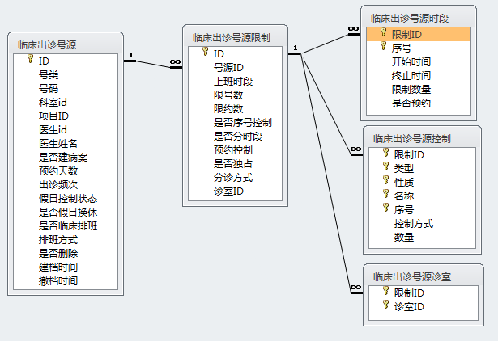

* **临床出诊号源(增加)**

|  |  |  |  |  |  |  |
| --- | --- | --- | --- | --- | --- | --- |
| **对象** | **名称** | | | | | **说明** |
| **表** | 临床出诊号源 | | | | | 存储医院各临床科室出诊的相关号源 |
| **表空间** | ZL9BASEITEM | | | | |  |
| **Pctfree** | 10 | | | | |  |
| **Initrans** | 1 | | | | |  |
| **缓存** | 无 | | | | |  |
| **主键** | 临床出诊号源_PK(ID) | | | | |  |
| **唯一键** | 临床出诊号源_UQ_号码（号码，撤档时间） | | | | |  |
| 临床出诊号源_UQ_科室项目(科室ID, 项目ID, 医生姓名, 医生ID，撤档时间) | | | | |  |
| **外键** | 临床出诊号源_FK_科室ID(科室ID) | | | | | 部门表.ID |
| 临床出诊号源_FK_项目ID(项目ID) | | | | | 收费项目目录.ID |
| 临床出诊号源_FK_医生id(医生ID) | | | | |  |
| **序列** | 临床出诊号源_ID | | | | | 创建新的序列 |
| **索引** |  | | | | |  |
|  | | | | |  |
| **字段信息** | | | | | | |
| **字段名称** | | **类型** | **精度** | **缺省** | **说明** | |
| ID | | Number | 18 |  | “临床出诊号源_ID”序列取数 | |
| 号类 | | Varchar2 | 20 |  | 读字典”号类”填写:普通、专家、专科、特诊 | |
| 号码 | | Varchar2 | 10 |  | 该号码用于挂号时直接输入(原值为5，现调10),大一院说我们这个号码短了。他们按照一定的规则来编号(比号前两位为科室+诊室，会超长. | |
| 科室ID | | Number | 18 |  | 部门表.ID | |
| 项目ID | | Number | 18 |  | 收费项目目录.ID | |
| 医生ID | | Number | 18 |  | 人员表.ID,外援医生，不填写 | |
| 医生姓名 | | Varchar2 | 50 |  | 原为20，现调整为50,主要适用以后扩展. | |
| 是否建病案 | | number | 2 | 1 | 原字段为“病案必须”，现调整为“是否建病案”  指明该号别是否必须建立门诊病案,以供门诊医生工作站使用 | |
| 预约天数 | | Number | 3 |  | 预约控制=1时，该字段填为NULL,否则,填安排的可预约天数,比如:7天，表示该号码只能预约当前后7天的号 | |
| 出诊频次 | | Number | 3 |  | 分钟数,比如：3分钟一个病人，在挂号分时段时，用以辅助计算分时段的时间间隔,比如：5分钟一个，从8:00开始上班，则时间段按5分钟一个分配下去;在安排时，自动填写,不必特意设置. | |
| 假日控制状态 | | Number | 2 |  | 针对法定节假日的控制：0-不上班;1-上班且开放预约;2-上班但不开放预约 | |
| 是否假日换休 | | Number | 2 |  | 针对法定节假日，是否根据法定节假日设置的换休规则进行换休 | |
| 是否临床排班 | | number | 2 |  | 是否给临床自己排班;1-表示临床自己排班;0-时只能由门诊部进行排班。 | |
| 排班方式 | | Number | 2 |  | 表示该号别按什么方式进行排班:0-固定排班;1-按月排班;2-按周排班 | |
| 是否删除 | | Number | 2 |  | 假删除标志,主要是在安排被使用的情况下使用,删除时,同步更改了撤档时间的. | |
| 建档时间 | | Date |  |  | 表示该号源什么时候建的档 | |
| 撤档时间 | | Date |  |  | 表示该安排已被撤消,不能挂号,缺省为3000-01-01 | |
| 说明：   1. 数据填写规则  * 删除规则:   如果该号码已经存在安排,则只能假删除，填写字段“是否删除”为1,撤档时间为当前时间,否则直接删除。   * 取数规则:   科室ID:只能取“临床”性质的科室，服务对象为门诊或门诊和住院的  项目ID：为收费类别为“1-挂号”的  医生ID:主要是院内医生才填写，人员性质为”医生”的   1. 升级时对历史数据的处理；   无   1. 历史数据转出说明。   *无* | | | | | | |

* 临床出诊号源限制(增加)

|  |  |  |  |  |  |  |
| --- | --- | --- | --- | --- | --- | --- |
| **对象** | **名称** | | | | | **说明** |
| **表** | 临床出诊号源限制 | | | | | 存储医院各临床科室出诊号源的缺省上班时间的相关控制信息 |
| **表空间** | ZL9BASEITEM | | | | |  |
| **Pctfree** | 10 | | | | |  |
| **Initrans** | 1 | | | | |  |
| **缓存** | 无 | | | | |  |
| **主键** | 临床出诊号源限制_PK(ID) | | | | |  |
| **唯一键** | 临床出诊号源限制_UQ_号源ID(号源ID,上班时段) | | | | |  |
|  | | | | |  |
| **外键** | 临床出诊号源限制_FK_号源ID | | | | | 临床出诊号源.ID |
|  | 临床出诊号源限制_FK_诊室ID | | | | | 门诊诊室.ID |
| **序列** | 临床出诊号源限制_ID | | | | |  |
| **索引** | 临床出诊号源限制_IX_诊室ID | | | | | 诊室ID |
| **字段信息** | | | | | | |
| **字段名称** | | **类型** | **精度** | **缺省** | **说明** | |
| ID | | Number | 18 |  |  | |
| 安排ID | | Number | 18 |  |  | |
| 上班时段 | | Varchar2 | 6 |  | 上班时间段.时间段：如上午，下午; | |
| 限号数 | | Number | 5 |  |  | |
| 限约数 | | Number | 5 |  |  | |
| 是否序号控制 | | Number | 2 |  | 主要是针对历史数据升级时，此号码可能存序号控制的变化 ,新增的出诊表，保持与号源一到致 | |
| 是否分时段 | | Number | 2 |  | 分时间段。 | |
| 预约控制 | | Number | 2 |  | 0-不作预约限制;1-该号别禁止预约;2-仅禁止三方机构平台的预约;3-(三方机构)按比例控制预约;4-(三方机构)按总量控制预约;5-(三方机构)按序号控制预约 | |
| 分诊方式 | | Number | 2 |  | 0-不分诊、1-指定诊室、2-动态分诊、3-平均分诊,对应门诊诊室设置 | |
| 诊室ID | | Number | 18 |  | 分诊方式=1时填写 | |
| 是否独占 | | Number | 2 |  | 1-为独占方式,0为共享方式；按序号控制时为1,按总量控制或比例控制时需要根据界面设置为独占或共享填写;否则填为0 | |
| 说明：   1. 数据填写规则   *无*   1. 升级时对历史数据的处理   无   1. 历史数据转出说明。   *无* | | | | | | |

* **临床出诊号源诊室(增加)**

|  |  |  |  |  |  |  |
| --- | --- | --- | --- | --- | --- | --- |
| **对象** | **名称** | | | | | **说明** |
| **表** | 临床出诊号源诊室 | | | | | 存储医院各临床科室出诊的相关号源的缺省出诊诊室 |
| **表空间** | ZL9BASEITEM | | | | |  |
| **Pctfree** | 10 | | | | |  |
| **Initrans** | 1 | | | | |  |
| **缓存** | 无 | | | | |  |
| **主键** | 临床出诊号源诊室_PK(限制ID,诊室ID) | | | | |  |
| **唯一键** |  | | | | |  |
|  | | | | |  |
| **外键** | 临床出诊号源诊室_FK_限制ID(限制ID) | | | | | 临床出诊号源限制.ID |
|  | 临床出诊号源诊室_FK_诊室ID(诊室ID) | | | | | 门诊诊室.ID |
| **序列** |  | | | | |  |
| **索引** | 临床出诊号源诊室_IX诊室ID(诊室ID) | | | | |  |
|  | | | | |  |
| **字段信息** | | | | | | |
| **字段名称** | | **类型** | **精度** | **缺省** | **说明** | |
| 限制ID | | Number | 18 |  | 临床出诊号源限制.ID | |
| 诊室ID | | Number | 18 |  | 设置号别的缺省的门诊诊室,主要用于自动分诊时，告之病人应去的诊室 | |
| 说明：   1. 数据填写规则   根据”临床出诊限制.分诊方式”(0-不分诊、1-指定诊室、2-动态分诊、3-平均分诊,对应门诊诊室设置)来填写:   * 0-不分诊时，该表无数据 * 1-指定诊室时，该表只有行指定的门诊诊室 * 2-动态分诊、3-平均分诊:该表存多行数据，根据界面选择的诊室来确定.  1. 升级时对历史数据的处理；   无   1. 历史数据转出说明。   *无* | | | | | | |

* 临床出诊号源时段(增加)

|  |  |  |  |  |  |  |
| --- | --- | --- | --- | --- | --- | --- |
| **对象** | **名称** | | | | | **说明** |
| **表** | 临床出诊号源时段 | | | | | 存储医院各临床科室出诊号源的缺省时段控制情况 |
| **表空间** | ZL9BASEITEM | | | | |  |
| **Pctfree** | 10 | | | | |  |
| **Initrans** | 1 | | | | |  |
| **缓存** | 无 | | | | |  |
| **主键** | 临床出诊号源时段_PK(限制ID,序号) | | | | |  |
| **唯一键** |  | | | | |  |
|  | | | | |  |
| **外键** | 临床出诊号源时段_FK_限制ID(限制ID) | | | | | 临床出诊号源限制.ID |
| **序列** |  | | | | |  |
| **索引** |  | | | | |  |
| **字段信息** | | | | | | |
| **字段名称** | | **类型** | **精度** | **缺省** | **说明** | |
| 限制ID | | Number | 18 |  |  | |
| 序号 | | Number | 18 |  | 时段的一个先后顺序启用了序号控制的:为启用的序号、示启用序号控制的:为时间段顺序号:比如:8:00-8:30 序号为1 9:00-10:00序号为2  时段的一个先后顺序启用了序号控制的:为启用的序号示启用序号控制的:为时间段顺序号:比如:8:00-8:30 序号为1 9:00-10:00序号为2 | |
| 开始时间 | | Date |  |  | 分时段时才填写,时段开始时间如:8:30 | |
| 终止时间 | | Date |  |  | 分时段才填写,时段终止时间如:8:35 | |
| 限制数量 | | Number | 10 |  | 此时段内最多允许挂号或预约的人数专家号固定为1 平诊>=1 | |
| 是否预约 | | Number | 2 |  | 是否允许预约 1-允许 0-不允许 | |
| 说明：   1. 数据填写规则   只有启用了序号控制或启用了时段的，才填写此表。   1. 升级时对历史数据的处理   无   1. 历史数据转出说明。   *无* | | | | | | |

* 临床出诊号源控制(增加)

|  |  |  |  |  |  |  |
| --- | --- | --- | --- | --- | --- | --- |
| **对象** | **名称** | | | | | **说明** |
| **表** | 临床出诊号源控制 | | | | | 存储医院针对三方平台的一些预约控制(缺省) |
| **表空间** | ZL9BASEITEM | | | | |  |
| **Pctfree** | 10 | | | | |  |
| **Initrans** | 1 | | | | |  |
| **缓存** | 无 | | | | |  |
| **主键** | 临床出诊号源控制_PK(限制ID,类型,性质,名称,序号) | | | | |  |
| **唯一键** |  | | | | |  |
|  | | | | |  |
| **外键** | 临床出诊号源控制_FK_限制ID (限制ID) | | | | | 临床出诊号源限制.ID |
| **序列** |  | | | | |  |
| **索引** |  | | | | |  |
|  | | | | |  |
| **字段信息** | | | | | | |
| **字段名称** | | **类型** | **精度** | **缺省** | **说明** | |
| 限制ID | | Number | 18 |  | 临床出诊安排.ID | |
| 类型 | | Number | 2 |  | 1-三方机构;2-预约方式 | |
| 性质 | | Number | 2 |  | 1-预约控制;待以后扩展 | |
| 名称 | | Varchar2 | 50 |  | 类型=1时:挂号合作单位.名称;类型=2时:预约方式.名称 | |
| 控制方式 | | Number | 2 |  | 0-禁止预约(或挂号);1-按比例控制预约(或挂号);2-按总量控制预约(或挂号);3-按序号控制预约(或挂号);4-不作限制 | |
| 序号 | | Number | 18 |  | 控制方式=0,1,2,4时，填为0;否则存储启用序号或分时段的序号 | |
| 数量 | | Number | 10 |  | 控制方式=0,4时，填为0;控制方式=1时，存放比例,如20,代表20%,控制方式=2时，存储的是限约数量，比如：10表示只能预约10个号;控制方式=3时，存储限约数量，启用序号的，一般为1,不启用序号且分时段的，存储限约数量 | |
| 说明：   1. 数据填写规则   见上面的**说明**列   1. 升级时对历史数据的处理；   无   1. 历史数据转出说明。   *无* | | | | | | |

* 常用停诊原因

|  |  |  |  |  |  |  |
| --- | --- | --- | --- | --- | --- | --- |
| **对象** | **名称** | | | | | **说明** |
| **表** | 常用停诊原因 | | | | | 存储常用停诊原因，字典工具维护,放在“医疗工作”分类下 |
| **表空间** | ZL9BASEITEM | | | | |  |
| **Pctfree** | 10 | | | | |  |
| **Initrans** | 1 | | | | |  |
| **缓存** | 无 | | | | |  |
| **主键** | 常用停诊原因_PK(编码) | | | | |  |
| **唯一键** | 常用停诊原因_UQ_名称(名称) | | | | |  |
| **外键** | 无 | | | | |  |
| **索引** |  | | | | |  |
|  | | | | |  |
| **字段信息** | | | | | | |
| **字段名称** | | **类型** | **精度** | **缺省** | **说明** | |
| 编码 | | Varchar2 | 5 |  |  | |
| 名称 | | Varchar2 | 50 |  |  | |
| 缺省标志 | | Number | 2 |  |  | |
| 说明：   1. 数据填写规则   无   1. 升级时对历史数据的处理；   *无*   1. 历史数据转出说明。   *无* | | | | | | |

缺省数据：

|  |  |  |
| --- | --- | --- |
| 编码 | 名称 | 缺省标志 |
| 01 | 手术 |  |
| 02 | 会诊 |  |
| 03 | 公休 |  |
| 04 | 病假 |  |
| 05 | 事假 |  |
| 06 | 其他 |  |

### 临床出诊安排相关表

#### 关系

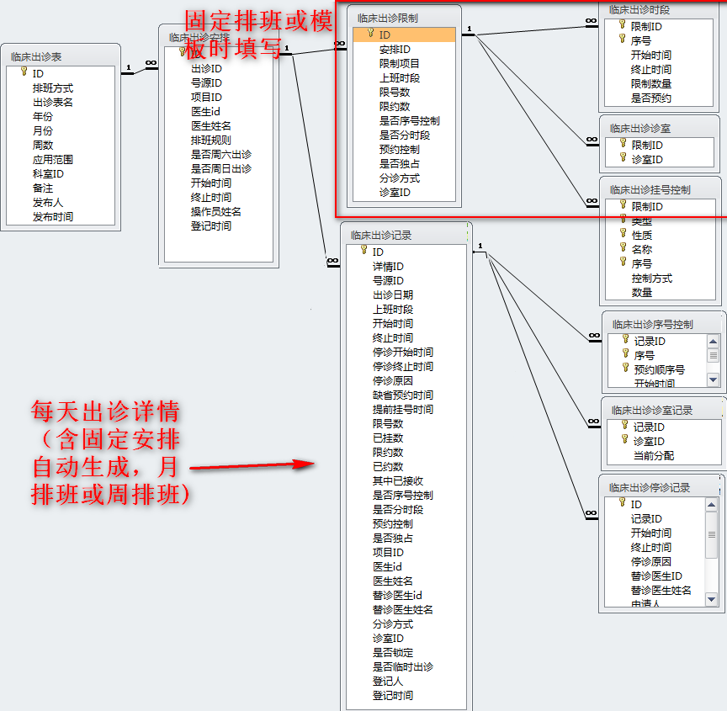

说明:

* 上图中的“临床出诊限制”，“临床出诊时段”、“临床出诊诊室”及“临床出诊挂号控制”表中的数据只有在固定排班或模板时才填写，主要是存放一些具体的规则，以便自动生成按天的排班数据（即：临床出诊记录等表）。
* 上图中的临床出诊记录，临床出诊诊室记录，临床出诊停诊记录及临床出诊挂号控制记录及临床出诊序号控制等表的填写：
* 固定排班：根据“临床出诊限制”，“临床出诊时段”、“临床出诊诊室”及“临床出诊挂号控制”表的规则，按天自动生成“预约天数”内的记录
* 按月或按周排班：在出诊安排时，以每天为单位进行排班，存入在临床出诊记录等表中。

#### 临床出诊表(增加)

|  |  |  |  |  |  |  |
| --- | --- | --- | --- | --- | --- | --- |
| **对象** | **名称** | | | | | **说明** |
| **表** | 临床出诊表 | | | | |  |
| **表空间** | ZL9BASEITEM | | | | |  |
| **Pctfree** | 10 | | | | |  |
| **Initrans** | 1 | | | | |  |
| **缓存** | 无 | | | | |  |
| **主键** | 临床出诊表_PK(ID) | | | | |  |
| **唯一键** | 临床出诊表_UQ_出诊表名(出诊表名,排班方式) | | | | |  |
|  | | | | |  |
| **外键** | 临床出诊表_FK_科室ID(科室ID) | | | | | 部门表.ID |
|  | | | | |  |
| **序列** | 临床出诊表_ID | | | | | 创建新的序列 |
| **索引** | 临床出诊表_IX_科室ID(科室ID) | | | | |  |
|  | | | | |  |
| **字段信息** | | | | | | |
| **字段名称** | | **类型** | **精度** | **缺省** | **说明** | |
| ID | | Number | 18 |  | “临床出诊表_ID”序列取数 | |
| 排班方式 | | number | 2 |  | 0-固定排班;1-按月排班;2-按周排班;3-模板 | |
| 出诊表名 | | Varchar2 | 50 |  | 排班方式=0或3:存储出诊表的名称,为操作员手工输入名称来填写;  排班方式=1: XX月出诊表  排班方式=2: 第X周出诊表 | |
| 年份 | | Number | 4 |  | 固定排班：存储号类的开始日期的年份,月或周：存储年份,比如:2015;2016...  模板为NULL | |
| 月份 | | Number | 2 |  | 排班方式=1，2时填写，填月份,如 1,2,3;否则存为空 | |
| 周数 | | Number | 1 |  | 性质=2时填写从1-5,表示第一周;第二周...;否则填为空 | |
| 应用范围 | | Number | 2 |  | 模板时填写：0-本人;1-所属科室;2-全院通用;正常出诊表填为NULL | |
| 科室ID | | Number | 18 |  | 模板时填写,当应用范围=1时填写,0或2为空 | |
| 备注 | | Varchar2 | 100 |  | 填写的备注说明 | |
| 发布人 | | Varchar2 | 50 |  | 如果是模板，存储创建模板的操作员,否则为发布出诊表的操作员 | |
| 发布日期 | | Date |  |  | 如果是模板，存储创建模板的时间,如则为发布出诊表的日期。 | |
| 说明：   1. 数据填写规则   无   1. 升级时对历史数据的处理   无   1. 历史数据转出说明。   *无* | | | | | | |

#### 临床出诊安排(增加)

|  |  |  |  |  |  |  |
| --- | --- | --- | --- | --- | --- | --- |
| **对象** | **名称** | | | | | **说明** |
| **表** | 临床出诊安排 | | | | | 存储医院出诊表的详细号源对照情况 |
| **表空间** | ZL9BASEITEM | | | | |  |
| **Pctfree** | 10 | | | | |  |
| **Initrans** | 1 | | | | |  |
| **缓存** | 无 | | | | |  |
| **主键** | 临床出诊安排_PK(ID) | | | | |  |
| **唯一键** | 临床出诊安排_UQ_出诊ID(出诊ID,号源ID,开始时间) | | | | |  |
|  | | | | |  |
| **外键** | 临床出诊安排_FK_出诊ID(出诊ID) | | | | | 临床出诊表.ID |
| 临床出诊安排_FK_项目ID(项目ID) | | | | | 收费项目目录.ID |
| 临床出诊安排_FK_医生ID(医生id) | | | | | 人员表.ID |
| 临床出诊安排_FK_号源ID(号源id) | | | | | 临床出诊号源.ID |
| **序列** | 临床出诊安排_ID | | | | | 创建新的序列 |
| **索引** | 临床出诊安排_IX_医生ID(医生id) | | | | |  |
| 临床出诊安排_IX_号源ID(号源id) | | | | |  |
| 临床出诊安排_IX_项目ID(项目ID) | | | | |  |
|  | | | | |  |
| **字段信息** | | | | | | |
| **字段名称** | | **类型** | **精度** | **缺省** | **说明** | |
| ID | | Number | 18 |  | “临床出诊安排_ID”序列取数 | |
| 出诊ID | | Number | 18 |  | FK:临床出诊表.ID | |
| 号源ID | | Number | 18 |  | 临床出诊号源.ID | |
| 项目ID | | Number | 18 |  | 主要是针对历史数据升级时，此号码可能变成其他挂号项目了，比如：主治医生号，变为副主治医生号;新增的出诊表，保持与号源一致 | |
| 医生id | | Number | 18 |  | 主要是针对历史数据升级时，此号码可能变成其他医生了(主要是针对替诊的情况),新增的出诊表，保持与号源一致 | |
| 医生姓名 | | Varchar2 | 50 |  | 主要是针对历史数据升级时，此号码可能变成其他医生了(主要是针对替诊的情况),新增的出诊表，保持与号源一到致 | |
| 排班规则 | | Number | 2 |  | 模板时有效:1-星期排班;2-单日排班;3-双日排班;4-月内轮循;5-轮循不限制;6-特定日期 | |
| 是否周六出诊 | | Nmber | 2 |  | 模板时有效,周六是否出诊 | |
| 是否周日出诊 | | Number | 2 |  | 模板时有效,周日是否出诊 | |
| 开始时间 | | Date |  |  | 除了历史数据，应该是每个安排表都是一致的.  模板时:如果排班规则为轮循时，为开始日期 | |
| 终止时间 | | Date |  |  | 除了历史数据，应该是每个安排表都是一致的.模板时为NULL | |
| 操作员姓名 | | Varchar2 | 50 |  | 存储出诊安排的操作员姓名(可能部分下放到临床科室去设置)，所以操作员可能不一致。 | |
| 登记时间 | | Date |  |  |  | |
| 说明：   1. 数据填写规则   历史数据中如果存在计划的情况，可能存在某号别在计划中调整了项目，为了兼容这部分数据，医生ID,医生姓名，是否序号控制，预约控制，分诊方式，门诊诊室等做了一些冗余数据存储   1. 升级时对历史数据的处理   无   1. 历史数据转出说明。   无 | | | | | | |

#### 临床出诊限制(增加)

|  |  |  |  |  |  |  |
| --- | --- | --- | --- | --- | --- | --- |
| **对象** | **名称** | | | | | **说明** |
| **表** | 临床出诊限制 | | | | | 存储医院各临床科室出诊号源的控制情况  固定排班时填写此表 |
| **表空间** | ZL9BASEITEM | | | | |  |
| **Pctfree** | 10 | | | | |  |
| **Initrans** | 1 | | | | |  |
| **缓存** | 无 | | | | |  |
| **主键** | 临床出诊限制_PK(ID) | | | | |  |
| **唯一键** | 临床出诊限制_UQ_安排ID(安排ID，限制项目，上班时段) | | | | |  |
|  | | | | |  |
| **外键** | 临床出诊限制_FK_安排ID(安排ID) | | | | | 临床出诊安排.ID |
|  | 临床出诊限制_FK_诊室ID(诊室ID) | | | | | 门诊诊室.ID |
| **序列** | 临床出诊限制_ID | | | | |  |
| **索引** | 临床出诊限制_IX_诊室ID | | | | | 诊室ID |
| **字段信息** | | | | | | |
| **字段名称** | | **类型** | **精度** | **缺省** | **说明** | |
| 安排ID | | Number | 18 |  |  | |
| 限制项目 | | Varchar2 | 20 |  | 固定排班或模板时填写:  周日;周一;周二;周三;周四;周五;周六;单日;双日;轮循:N天; 特定日期:1日;2日...N日 | |
| 上班时段 | | Varchar2 | 6 |  | 上班时间段.时间段：如上午，下午; | |
| 限号数 | | Number | 5 |  |  | |
| 限约数 | | Number | 5 |  |  | |
| 是否序号控制 | | Number | 2 |  | 主要是针对历史数据升级时，此号码可能存序号控制的变化 ,新增的出诊表，保持与号源一到致 | |
| 是否分时段 | | Number | 2 |  | 分时间段。 | |
| 预约控制 | | Number | 2 |  | 0-不作预约限制;1-该号别禁止预约;2-仅禁止三方机构平台的预约;3-(三方机构)按比例控制预约;4-(三方机构)按总量控制预约;5-(三方机构)按序号控制预约 | |
| 分诊方式 | | Number | 2 |  | 0-不分诊、1-指定诊室、2-动态分诊、3-平均分诊,对应门诊诊室设置 | |
| 诊室ID | | Number | 18 |  | 分诊方式=1时填写 | |
| 是否独占 | | Number | 2 |  | 1-为独占方式,0为共享方式；按序号控制时为1,按总量控制或比例控制时需要根据界面设置为独占或共享填写;否则填为0 | |
| 说明：   1. 数据填写规则   *无*   1. 升级时对历史数据的处理   无   1. 历史数据转出说明。   *无* | | | | | | |

#### 临床出诊时段(增加)

|  |  |  |  |  |  |  |
| --- | --- | --- | --- | --- | --- | --- |
| **对象** | **名称** | | | | | **说明** |
| **表** | 临床出诊时段 | | | | | 存储医院各临床科室出诊号源的时段控制情况  固定排班时填写此表 |
| **表空间** | ZL9BASEITEM | | | | |  |
| **Pctfree** | 10 | | | | |  |
| **Initrans** | 1 | | | | |  |
| **缓存** | 无 | | | | |  |
| **主键** | 临床出诊时段_PK(限制ID,序号) | | | | |  |
| **唯一键** |  | | | | |  |
|  | | | | |  |
| **外键** | 临床出诊时段_FK_限制ID(限制ID) | | | | | 临床出诊限制.ID |
| **序列** |  | | | | |  |
| **索引** |  | | | | |  |
| **字段信息** | | | | | | |
| **字段名称** | | **类型** | **精度** | **缺省** | **说明** | |
| 限制ID | | Number | 18 |  |  | |
| 序号 | | Number | 18 |  | 时段的一个先后顺序启用了序号控制的:为启用的序号、示启用序号控制的:为时间段顺序号:比如:8:00-8:30 序号为1 9:00-10:00序号为2  时段的一个先后顺序启用了序号控制的:为启用的序号示启用序号控制的:为时间段顺序号:比如:8:00-8:30 序号为1 9:00-10:00序号为2 | |
| 开始时间 | | Date |  |  | 分时段时才填写,时段开始时间如:8:30 | |
| 终止时间 | | Date |  |  | 分时段才填写,时段终止时间如:8:35 | |
| 限制数量 | | Number | 10 |  | 此时段内最多允许挂号或预约的人数专家号固定为1 平诊>=1 | |
| 是否预约 | | Number | 2 |  | 是否允许预约 1-允许 0-不允许 | |
| 说明：   1. 数据填写规则   只有固定排班且分时段或启用了序号控制的，才填写此表。   1. 升级时对历史数据的处理   无   1. 历史数据转出说明。   *无* | | | | | | |

#### 临床出诊诊室(增加)

|  |  |  |  |  |  |  |
| --- | --- | --- | --- | --- | --- | --- |
| **对象** | **名称** | | | | | **说明** |
| **表** | 临床出诊诊室 | | | | | 存储医院各临床科室出诊的诊室  固定排班时填写此表 |
| **表空间** | ZL9BASEITEM | | | | |  |
| **Pctfree** | 10 | | | | |  |
| **Initrans** | 1 | | | | |  |
| **缓存** | 无 | | | | |  |
| **主键** | 临床出诊诊室_PK(限制ID,诊室ID) | | | | |  |
| **唯一键** |  | | | | |  |
|  | | | | |  |
| **外键** | 临床出诊诊室_FK_限制ID | | | | | 临床出诊限制.ID |
|  | 临床出诊诊室_FK_诊室id | | | | | 门诊诊室.ID |
| **序列** |  | | | | |  |
| **索引** | 临床出诊诊室_IX_诊室ID | | | | |  |
|  | | | | |  |
| **字段信息** | | | | | | |
| **字段名称** | | **类型** | **精度** | **缺省** | **说明** | |
| 限制ID | | Number | 18 |  | 临床出诊限制.ID | |
| 诊室ID | | Number | 18 |  | 设置号别的缺省的门诊诊室,主要用于自动分诊时，告之病人应去的诊室 | |
| 说明：   1. 数据填写规则   根据”临床出诊安排.分诊方式”(0-不分诊、1-指定诊室、2-动态分诊、3-平均分诊,对应门诊诊室设置)来填写:   * 0-不分诊时，该表无数据 * 1-指定诊室时，该表只有指定的门诊诊室(只有一行数据) * 2-动态分诊、3-平均分诊:该表存多行数据，根据界面选择的诊室来确定.  1. 升级时对历史数据的处理；   无   1. 历史数据转出说明。   *无* | | | | | | |

#### 临床出诊挂号控制(增加)

|  |  |  |  |  |  |  |
| --- | --- | --- | --- | --- | --- | --- |
| **对象** | **名称** | | | | | **说明** |
| **表** | 临床出诊挂号控制 | | | | | 存储医院针对三方平台的一些预约控制  固定排班时填写此表 |
| **表空间** | ZL9BASEITEM | | | | |  |
| **Pctfree** | 10 | | | | |  |
| **Initrans** | 1 | | | | |  |
| **缓存** | 无 | | | | |  |
| **主键** | 临床出诊挂号控制_PK(限制ID,序号,名称,类型,性质) | | | | |  |
| **唯一键** |  | | | | |  |
|  | | | | |  |
| **外键** | 临床出诊挂号控制_FK_限制ID(限制ID) | | | | | 临床出诊限制.ID |
| **序列** |  | | | | |  |
| **索引** |  | | | | |  |
|  | | | | |  |
| **字段信息** | | | | | | |
| **字段名称** | | **类型** | **精度** | **缺省** | **说明** | |
| 限制ID | | Number | 18 |  | 临床出诊安排.ID | |
| 类型 | | Number | 2 |  | 1-三方机构;2-预约方式 | |
| 性质 | | Number | 2 |  | 1-预约控制;待以后扩展 | |
| 名称 | | Varchar2 | 50 |  | 类型=1时:挂号合作单位.名称;类型=2时:预约方式.名称 | |
| 控制方式 | | Number | 2 |  | 0-禁止预约(或挂号);1-按比例控制预约(或挂号);2-按总量控制预约(或挂号);3-按序号控制预约(或挂号);4-不作限制 | |
| 序号 | | Number | 18 |  | 控制方式=0,1,2,4时，填为0;否则存储启用序号或分时段的序号 | |
| 数量 | | Number | 10 |  | 控制方式=0,4时，填为0;控制方式=1时，存放比例,如20,代表20%,控制方式=2时，存储的是限约数量，比如：10表示只能预约10个号;控制方式=3时，存储限约数量，启用序号的，一般为1,不启用序号且分时段的，存储限约数量 | |
| 说明：   1. 数据填写规则   见上面的**说明**列   1. 升级时对历史数据的处理；   无   1. 历史数据转出说明。   *无* | | | | | | |

#### 临床出诊记录(增加)

|  |  |  |  |  |  |  |
| --- | --- | --- | --- | --- | --- | --- |
| **对象** | **名称** | | | | | **说明** |
| **表** | 临床出诊记录 | | | | | 存储医院各临床科室每天出诊的详细情况,在挂号或三方平台接口时，根据此表读取有效的挂号数据。 |
| **表空间** | ZL9BASEITEM | | | | |  |
| **Pctfree** | 10 | | | | |  |
| **Initrans** | 1 | | | | |  |
| **缓存** | 无 | | | | |  |
| **主键** | 临床出诊记录_PK(ID) | | | | |  |
| **唯一键** | 临床出诊记录_UQ_出诊日期(出诊日期,号源ID,上班时段) | | | | |  |
|  | | | | |  |
| **外键** | 临床出诊记录_FK_详情ID(详情ID) | | | | | 临床出诊安排.ID |
| 临床出诊记录_FK_项目ID(项目ID) | | | | | 收费项目目录.ID |
| 临床出诊记录_FK_科室ID(科室id) | | | | | 部门表.ID |
| 临床出诊记录_FK_医生ID(医生id) | | | | | 人员表.ID |
| 临床出诊记录_FK_号源ID(号源id) | | | | | 临床出诊号源.ID |
| 临床出诊记录_FK_替诊医生id(替诊医生id) | | | | | 人员表.ID |
|  | 临床出诊记录_FK_诊室id | | | | | 门诊诊室.ID |
| **序列** | 临床出诊记录_ID | | | | | 创建新的序列 |
| **索引** | 临床出诊记录_IX_详情ID(详情ID) | | | | |  |
| 临床出诊记录_IX_医生ID(医生id) | | | | |  |
| 临床出诊记录_IX_替诊医生id(替诊医生id) | | | | |  |
| 临床出诊记录_IX_号源ID(号源id) | | | | |  |
| 临床出诊记录_IX_项目ID(项目ID) | | | | |  |
|  | 临床出诊记录_IX_诊室id(诊室id) | | | | |  |
| **字段信息** | | | | | | |
| **字段名称** | | **类型** | **精度** | **缺省** | **说明** | |
| ID | | Number | 18 |  | “临床出诊记录_ID”序列取数 | |
| 安排ID | | Number | 18 |  | FK:临床出诊安排.ID | |
| 号源ID | | Number | 18 |  | FK:临床出诊号源.ID | |
| 项目ID | | Number | 18 |  |  | |
| 科室id | | Number | 18 |  |  | |
| 医生id | | Number | 18 |  |  | |
| 医生姓名 | | Varchar2 | 50 |  |  | |
| 出诊日期 | | Date |  |  | 具体的出诊日期,不带时分秒 | |
| 上班时段 | | Varchar2 | 10 |  | 上班时间段.时间段：如上午，下午; | |
| 开始时间 | | Date |  |  | 时间段的开始时间，时间存储是:to_char(出诊日期,’yyyy-mm-dd’)+to_char(时间段的开始时间,’hh24:mi:ss’) | |
| 终止时间 | | Date |  |  | 时间段的终止时间. 时间存储是:to_char(出诊日期,’yyyy-mm-dd’)+to_char(时间段的终止时间,’hh24:mi:ss’),如果时段为第二天的时间，则出诊日期还要+1 | |
| 替诊医生id | | Number | 18 |  | 替诊时填写 | |
| 替诊医生姓名 | | Varchar2 | 50 |  | 替诊时填写 | |
| 停诊开始时间 | | Date |  |  | 停诊时填写，最后一次停诊的开始时间 | |
| 停诊终止时间 | | Date |  |  | 停诊时填写，最后一次停诊的终止时间 | |
| 停诊原因 | | Varchar2 | 50 |  | 停诊时填写，最后一次停诊的停诊原因 | |
| 缺省预约时间 | | Date |  |  | 缺省的预约时间:格式为出诊日期+时间段的缺省时间 | |
| 提前挂号时间 | | Date |  |  | 提前挂号的时间:格式为出诊日期+时间段的提前时间 | |
| 限号数 | | Number | 5 |  | 该时间段的限号数 | |
| 已挂数 | | Number | 5 |  | 已经挂号的数量(包含预约接收) | |
| 限约数 | | Number | 5 |  | 该时间段的限约数 | |
| 已约数 | | Number | 5 |  | 已经预约的数量 | |
| 其中已接收 | | Number | 5 |  | 预约挂号已接收数 | |
| 是否序号控制 | | Number | 2 |  |  | |
| 预约控制 | | Number | 2 |  | 0-不作预约限制;1-该号别禁止预约;2-仅禁止三方机构平台的预约;3-(三方机构)按比例控制预约;4-(三方机构)按总量控制预约;5-(三方机构)按序号控制预约 | |
| 是否独占 | | Number | 2 |  | 1-为独占方式,0为共享方式；按序号控制时为1,按总量控制或比例控制时需要根据界面设置为独占或共享填写;否则填为0 | |
| 分诊方式 | | Number | 2 |  | 0-不分诊、1-指定诊室、2-动态分诊、3-平均分诊,对应门诊诊室设置 | |
| 诊室id | | Number | 18 |  | 分诊方式=1时填写 | |
| 是否锁定 | | Number | 2 |  | 在调整安排时，锁定该号,以暂时控制挂号，预约操作. | |
| 是否临时出诊 | | Number | 2 |  | 是否临时出诊安排 | |
| 登记人 | | Varchar2 | 50 |  | 存储出诊安排的操作员姓名(可能部分下放到临床科室去设置)，所以操作员可能不一致。 | |
| 登记时间 | | Date |  |  |  | |
| 说明：   1. 数据填写规则 2. 按天生成数据，根据 “预约天数”来决定生成多少条记录，如果预约天数为0,则缺省生成一周内的数据。 3. 固定排班时，根据“门诊出诊详情，门诊出诊限制、门诊出诊时段”来生成 4. 按月排班或按周排班，直接按月或周生成数据。 5. 升级时对历史数据的处理   无   1. 历史数据转出说明。   *无* | | | | | | |

#### 临床出诊诊室记录(增加)

|  |  |  |  |  |  |  |
| --- | --- | --- | --- | --- | --- | --- |
| **对象** | **名称** | | | | | **说明** |
| **表** | 临床出诊诊室记录 | | | | | 存储医院各临床科室每天出诊的诊室情况,在分诊台分诊时，根据此表读取有效的出诊诊室。 |
| **表空间** | ZL9BASEITEM | | | | |  |
| **Pctfree** | 10 | | | | |  |
| **Initrans** | 1 | | | | |  |
| **缓存** | 无 | | | | |  |
| **主键** | 临床出诊诊室记录_PK(记录ID,诊室ID) | | | | |  |
| **唯一键** |  | | | | |  |
|  | | | | |  |
| **外键** | 临床出诊诊室记录_FK_记录ID(记录ID) | | | | | 临床出诊记录ID |
|  | 临床出诊诊室记录_FK_诊室id(诊室ID) | | | | | 门诊诊室.ID |
| **序列** |  | | | | |  |
| **索引** | 临床出诊诊室记录_IX_诊室id(诊室ID) | | | | |  |
| **字段信息** | | | | | | |
| **字段名称** | | **类型** | **精度** | **缺省** | **说明** | |
| 记录ID | | Number | 18 |  | 临床出诊记录.ID | |
| 诊室ID | | Varchar2 | 20 |  | 用于自动分诊时，告之病人应去的诊室 | |
| 当前分配 | | Number | 1 |  | 相对某个号别表示是否当前平均分配的诊室 | |
| 说明：   1. 数据填写规则 2. 固定排班时，根据“门诊出诊记录，门诊出诊诊室”来生成 3. 按月排班或按周排班，直接按月或周生成数据。 4. 升级时对历史数据的处理   无。   1. 历史数据转出说明。   *无* | | | | | | |

#### 临床出诊停诊记录(增加)

|  |  |  |  |  |  |  |
| --- | --- | --- | --- | --- | --- | --- |
| **对象** | **名称** | | | | | **说明** |
| **表** | 临床出诊停诊记录 | | | | | 存储医院各临床科室每天停诊时间  只存储“当天内”的临时停诊。 |
| **表空间** | ZL9BASEITEM | | | | |  |
| **Pctfree** | 10 | | | | |  |
| **Initrans** | 1 | | | | |  |
| **缓存** | 无 | | | | |  |
| **主键** | 临床出诊停诊记录_PK(ID) | | | | |  |
| **唯一键** |  | | | | |  |
| **外键** | 临床出诊停诊记录_FK_记录ID(记录ID) | | | | | 临床出诊记录.ID |
| **序列** | 临床出诊停诊记录_ID | | | | | 新创建 |
| **索引** | 临床出诊停诊记录_IX_记录ID(记录ID) | | | | |  |
|  | 临床出诊停诊记录_IX_开始时间(开始时间) | | | | |  |
| **字段信息** | | | | | | |
| **字段名称** | | **类型** | **精度** | **缺省** | **说明** | |
| ID | | Number | 18 |  |  | |
| 记录ID | | Number | 18 |  | 临床出诊记录.ID，提前计划停诊的（比如：公休，婚假等），此项填为NULL | |
| 开始时间 | | Date |  |  | 在上班时间段的开始时间或结束时间范围内进行设置 | |
| 终止时间 | | Date |  |  |
| 停诊原因 | | Varchar2 | 50 |  |  | |
| 替诊医生id | | Number | 18 |  | 替诊时填写 | |
| 替诊医生姓名 | | Varchar2 | 50 |  | 替诊时填写 | |
| 申请人 | | Varchar2 | 50 |  |  | |
| 申请时间 | | Date |  |  |  | |
| 审批人 | | Varchar2 | 50 |  |  | |
| 审批时间 | | Date |  |  |  | |
| 说明：   1. 数据填写规则   只有临时性停诊（选中某一天或某一时段的停诊）才填写此表   1. 升级时对历史数据的处理   *不处理*   1. 历史数据转出说明。   *无* | | | | | | |

#### 临床出诊挂号控制记录(增加)

|  |  |  |  |  |  |  |
| --- | --- | --- | --- | --- | --- | --- |
| **对象** | **名称** | | | | | **说明** |
| **表** | 临床出诊挂号控制记录 | | | | | 存储医院针对三方平台的某一天的一些预约控制 |
| **表空间** | ZL9BASEITEM | | | | |  |
| **Pctfree** | 10 | | | | |  |
| **Initrans** | 1 | | | | |  |
| **缓存** | 无 | | | | |  |
| **主键** | 临床出诊控制记录_PK(记录ID,名称,序号,类型,性质) | | | | |  |
| **唯一键** |  | | | | |  |
|  | | | | |  |
| **外键** | 临床出诊挂号控制记录_FK_记录ID(记录ID) | | | | | 临床出诊记录.ID |
| **序列** |  | | | | |  |
| **索引** |  | | | | |  |
|  | | | | |  |
| **字段信息** | | | | | | |
| **字段名称** | | **类型** | **精度** | **缺省** | **说明** | |
| 记录ID | | Number | 18 |  | 临床出诊记录.ID | |
| 类型 | | Number | 2 |  | 1-三方机构;2-预约方式 | |
| 性质 | | Number | 2 |  | 1-预约控制;待以后扩展 | |
| 名称 | | Varchar2 | 50 |  | 类型=1时:挂号合作单位.名称;类型=2时:预约方式.名称 | |
| 控制方式 | | Number | 2 |  | 0-禁止预约,1-按比例控制预约;2-按总量控制预约;3-按序号控制预约,4-不作限制 | |
| 序号 | | Number | 18 |  | 控制方式=0,1,2,4时，填为0;否则存储启用序号或分时段的序号 | |
| 数量 | | Number | 10 |  | 控制方式=0,4时，填为0;控制方式=1时，存放比例,如20,代表20%,控制方式=2时，存储的是限约数量，比如：10表示只能预约10个号;控制方式=3时，存储限约数量，启用序号的，一般为1,不启用序号且分时段的，存储限约数量 | |
| 说明：   1. 数据填写规则   见上面的**说明**列   1. 升级时对历史数据的处理；   无。   1. 历史数据转出说明。   *无* | | | | | | |

#### 临床出诊序号控制(增加)

|  |  |  |  |  |  |  |
| --- | --- | --- | --- | --- | --- | --- |
| **对象** | **名称** | | | | | **说明** |
| **表** | 临床出诊序号控制 | | | | | 存储医院针对启用了序号或分时段的号源的序号信息。 |
| **表空间** | ZL9BASEITEM | | | | |  |
| **Pctfree** | 10 | | | | |  |
| **Initrans** | 1 | | | | |  |
| **缓存** | 无 | | | | |  |
| **主键** |  | | | | |  |
| **唯一键** | 临床出诊序号控制_PK(记录ID,序号,预约顺序号) | | | | | 记录ID为非空  临床出诊序号控制_NN_记录ID |
|  | | | | |  |
| **外键** | 临床出诊序号控制_FK_记录ID(记录ID) | | | | | 临床出诊记录.ID |
| **序列** |  | | | | |  |
| **索引** |  | | | | |  |
| **字段信息** | | | | | | |
| **字段名称** | | **类型** | **精度** | **缺省** | **说明** | |
| 记录ID | | Number | 18 |  | 临床出诊记录.ID | |
| 序号 | | Number | 18 |  | 1. 启用序号控制时,号源的序号,从1…N 2. 不启用序号但分时段时，填写时间段的组号 | |
| 预约顺序号 | | Number | 18 |  | 1. 启用序号控制且分时段时，则填为是否预约，用于节假日发布调整后取消发布时恢复数据 2. 不启用序号控制但分时段时   a.安排时，产生为NULL  b.预约时填写,从1..N  3. 其它填为NULL | |
| 开始时间 | | Date |  |  | 时间段的开始时间,如：8:00;不分时段时为空 | |
| 终止时间 | | Date |  |  | 时间段的终止时间,如：8:05;不分时段时为空 | |
| 数量 | | Number | 10 |  | 1. 启用序号控制时，则填为1 2. 不启用序号但分时段时 3. 安排时填预约数量,比如：8:00-9：00，只能预约10个号(即预约顺序号为NULL) 4. 预约时，填写为1，表示预约数 | |
| 是否预约 | | Number | 2 |  | 1. 启用序号控制时，表示此号允许预约 2. 非启用序号控制时，填为1表示预约号 | |
| 是否停诊 | | Number | 2 |  | 此号是否已经停诊. | |
| 挂号状态 | | Number | 2 |  | 1. 待挂或待预约的号;1-已挂,2-已经预约,3-预留号,4-已经退号;5-已经锁号   不启用序号控制且分时段的且预约顺序号为NULL的，则为0 | |
| 锁号时间 | | Date |  |  | 指锁号时的时间，记录该时间主要是避免长时间的锁号引发此号不能正常操作挂号，作为超过一定时间后自动解锁的依据。 | |
| 类型 | | Number | 2 |  | 1-三方机构;2-预约方式;NULL-其他 | |
| 名称 | | Number | 2 |  | 只有分时段或启用序号控制的，填写该字段,表示合作单位或预约方式站用该序号  类型=1时:挂号合作单位.名称;类型=2时:预约方式.名称;其他填为NULL | |
| 操作员姓名 | | Varchar2 | 50 |  | 当前操作员姓名 | |
| 工作站IP | | Varchar2 | 20 |  | IP地址 | |
| 工作站名称 | | Varchar2 | 100 |  | 工作站名称 | |
| 备注 | | Varchar2 | 100 |  | 其他一些描述信息,主要应用于接口存储一些其他信息 | |
| 说明：   1. 数据填写规则  * 各字段的填写,见上面的**说明**列 * 锁号时间:锁号操作时，填制锁号时的时间,解除锁号时，将该字段填为空，以下为解除锁号的规则:  1. 合作单位的控制:如果锁号超过“挂号合作单位.锁号时间”的,将会自动解锁,即:sysdate>锁号时间+挂号合作单位.锁号时间。   通过自动作业来处理(条件是根据“合作单位”字段判断),如果挂号合作单位未设置锁号时间,则根据参数设置的锁号时间为准。   1. 非合作单位的控制(主要针对自助系统):如果锁号超过一定时间（参数设置）的，则自动解锁。即:sysdate>锁号时间+参数设置的锁号时间   通过自动作业来处理   1. 如果自助系统因操作崩馈，在重新启动时，根据当前登陆的操作员姓名、工作站IP、工作站名称及合作单位来判断是否被解除，即在登陆时解除被此站点锁定的号。 2. 升级时对历史数据的处理；   无   1. 历史数据转出说明。   *无* | | | | | | |

不启用序号控制但分时段时，请安以下规则填写数据

|  |  |  |  |
| --- | --- | --- | --- |
| 序号 | 预约顺序号 | 数量 | 填写要求 |
| 1 | NULL | 10 | 数量为限制数量，在安排时填写 |
| 1 | 1 | 1 | 数量为预约数量，在预约登记时产生,预约顺序号从1..N |
| 1 | 2 | 1 |
| 1 | 3 | 1 |
| 2 | NULL | 2 |  |
| 2 | 1 | 1 |  |
| 2 | 2 | 1 |  |
| … | | | |

### 临床出诊安排变动相关表

#### 表关系

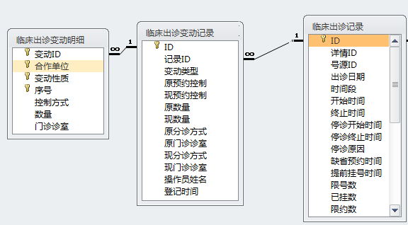

说明:

主要记录每天临床出诊安排的变动情况，以便对安排的调整进行跟踪查询,目前主要针对三种情况进行记录,1-限号调整;2-限约调整;3-诊室调整;4-预约控制调整,关于停诊和替诊的数据变动，放在“临床出诊停诊记录”中

#### 临床出诊变动记录(增加)

|  |  |  |  |  |  |  |
| --- | --- | --- | --- | --- | --- | --- |
| **对象** | **名称** | | | | | **说明** |
| **表** | 临床出诊变动记录 | | | | | 主要记录每天临床出诊安排的变动情况,只有发生变动时，此表才有数据 |
| **表空间** | ZL9BASEITEM | | | | |  |
| **Pctfree** | 10 | | | | |  |
| **Initrans** | 1 | | | | |  |
| **缓存** | 无 | | | | |  |
| **主键** | 临床出诊变动记录_PK(ID) | | | | |  |
| **唯一键** |  | | | | |  |
|  | | | | |  |
| **外键** | 临床出诊变动记录_FK_记录ID(记录ID) | | | | | 临床出诊记录.ID |
|  | 临床出诊诊室记录_FK_原诊室id(原诊室id) | | | | | 门诊诊室.ID |
|  | 临床出诊诊室记录_FK_现诊室id(现诊室id) | | | | | 门诊诊室.ID |
| **序列** | 临床出诊变动记录_ID | | | | | 新建序列 |
| **索引** | 临床出诊变动记录_IX_记录ID(记录ID) | | | | |  |
|  | 临床出诊诊室记录_IX_原诊室id(原诊室id) | | | | |  |
|  | 临床出诊诊室记录_FK_现诊室id(现诊室id) | | | | |  |
| **字段信息** | | | | | | |
| **字段名称** | | **类型** | **精度** | **缺省** | **说明** | |
| ID | | Number | 18 |  | 从“临床出诊变动记录_ID”序列中取数 | |
| 记录ID | | Number | 18 |  | 临床出诊记录.ID | |
| 变动类型 | | Number | 2 |  | 1-限号调整;2-限约调整;3-诊室调整;4-预约控制调整 | |
| 原预约控制 | | Number | 2 |  | 变动类型=4时填写:0-不作预约限制;1-该号别禁止预约;2-仅禁止三方机构平台的预约 | |
| 现预约控制 | | Number | 2 |  | 变动类型=4时填写:0-不作预约限制;1-该号别禁止预约;2-仅禁止三方机构平台的预约 | |
| 原数量 | | Number | 10 |  | 变动类型=1,2时有效,填写变动的限约或限号的原数量 | |
| 现数量 | | Number | 10 |  | 变动类型=1,2时有效,填写变动的限约或限号的原数量 | |
| 原分诊方式 | | Number | 2 |  | 0-不分诊、1-指定诊室、2-动态分诊、3-平均分诊,对应门诊诊室设置。 | |
| 原门诊诊室 | | Varchar2 | 20 |  | 分诊方式=1时填写 | |
| 原诊室ID | | Number | 18 |  | 门诊诊室.id | |
| 现分诊方式 | | Number | 2 |  | 0-不分诊、1-指定诊室、2-动态分诊、3-平均分诊,对应门诊诊室设置 | |
| 现门诊诊室 | | Varchar2 | 20 |  | 分诊方式=1时填写 | |
| 现诊室ID | | Number | 18 |  | 门诊诊室.id | |
| 操作员姓名 | | Varchar2 | 50 |  | 当前操作员姓名 | |
| 登记时间 | | Date |  |  |  | |
| 说明：   1. 数据填写规则  * 只有发生变动时，才会填写本表数据 * 各字段的填写,见上面的**说明**列  1. 升级时对历史数据的处理；   无   1. 历史数据转出说明。   *无* | | | | | | |

#### 临床出诊变动明细

|  |  |  |  |  |  |  |
| --- | --- | --- | --- | --- | --- | --- |
| **对象** | **名称** | | | | | **说明** |
| **表** | 临床出诊变动明细 | | | | | 主要记录每天临床出诊安排的诊室变动和时段变动情况 |
| **表空间** | ZL9BASEITEM | | | | |  |
| **Pctfree** | 10 | | | | |  |
| **Initrans** | 1 | | | | |  |
| **缓存** | 无 | | | | |  |
| **主键** |  | | | | |  |
| **唯一键** | 临床出诊变动_UQ_变动ID(变动ID,序号,变动性质,名称,类型) | | | | |  |
|  | | | | |  |
| **外键** | 临床出诊变动明细_FK_变动ID(变动ID) | | | | | 临床出诊变动记录.ID |
| **序列** |  | | | | |  |
| **索引** |  | | | | |  |
| **字段信息** | | | | | | |
| **字段名称** | | **类型** | **精度** | **缺省** | **说明** | |
| 变动ID | | Number | 18 |  | 临床出诊变动记录.ID | |
| 变动性质 | | Number | 2 |  | 1-变动前;2-变动后 | |
| 类型 | | Number | 2 |  | 预约控制调整时填写:1-三方机构;2-预约方式,否则填为0 | |
| 名称 | | Varchar2 | 50 |  | 预约控制时填写:类型=1时:挂号合作单位.名称;类型=2时:预约方式.名称;其他填为NULL | |
| 序号 | | Number | 18 |  | 诊室变动时，填写一个序号（从1…N）;合约单位控制:按序号控制时，为时段序号，否则为0 | |
| 控制方式 | | Number | 2 |  | 合作单位控制调整时填写:0-禁止预约;1-按比例控制预约;2-按总量控制预约;3-按序号控制预约;4-不作限制 | |
| 数量 | | Number | 10 |  | 合作单位预约调整时填写:控制方式=0,4时，填为0;控制方式=1时，存放比例,如20,代表20%,控制方式=2时，存储的是限约数量，比如：10表示只能预约10个号;控制方式=3时，存储限约数量，启用序号的，一般为1,不启用序号且分时段的，存储限约数量 | |
| 诊室ID | | Number | 18 |  | 门诊诊室.ID | |
| 门诊诊室 | | Varchar2 | 20 |  | 诊室变动时填写 | |
| 说明：   1. 数据填写规则  * 只有发生诊室变动和合作单位预约控制时，才会填写本表数据 * 各字段的填写,见上面的**说明**列  1. 升级时对历史数据的处理；   无   1. 历史数据转出说明。   *无* | | | | | | |

### 挂号相关的变动

主要是在病人挂号记录中增加“出诊记录ID”字段，与临床出诊记录相关联,以便进行相关的统计（比如：出诊率的统计）

|  |  |  |  |  |
| --- | --- | --- | --- | --- |
| **病人挂号记录** | | | | |
| **字段名称** | **类型** | **精度** | **缺省** | **说明** |
| ID | Number | 18 |  |  |
| … | … | … |  |  |
| 出诊记录ID | Number | 18 |  | 增加此字段  FK:临床出诊记录.ID  IX:需创建索引 |
| 说明：   1. 数据填写规则 2. 升级时对历史数据的处理；   无   1. 历史数据转出说明。   *无* | | | | |

### 患者服务相关

主要是针对患者服务中心需要通知病人的相关信息的存储，目前主要是针对停诊，替诊及预约登记的病人进行信息登记。

|  |  |  |  |  |  |  |
| --- | --- | --- | --- | --- | --- | --- |
| **对象** | **名称** | | | | | **说明** |
| **表** | 病人服务信息记录 | | | | | 在停诊，替诊和医生站预约登记时填写此表，在患者服务中心模块通过查询此表，以便客服人员通知病人。 |
| **表空间** | ZL9BASEITEM | | | | |  |
| **Pctfree** | 10 | | | | |  |
| **Initrans** | 1 | | | | |  |
| **缓存** | 无 | | | | |  |
| **主键** | 病人服务信息记录_PK(ID) | | | | |  |
| **唯一键** |  | | | | |  |
| **外键** | 病人服务信息记录_FK_记录ID(记录ID) | | | | | 临床出诊记录.ID |
|  | 病人服务信息记录_FK_挂号ID(挂号ID) | | | | | 病人挂号记录.ID |
| 病人服务信息记录_FK_号源ID(号源ID) | | | | | 临床出诊号源.ID |
| 病人服务信息记录_FK_项目ID | | | | | 收费项目目录.ID |
| 病人服务信息记录_FK_医生id | | | | | 人员表.ID |
| 病人服务信息记录_FK_科室ID | | | | | 部门表.ID |
| 病人服务信息记录_FK_病人ID(病人ID) | | | | | 病人信息.ID |
| **序列** | 病人服务信息记录_ID | | | | | 增加新序列 |
| **索引** | 病人服务信息记录_IX_记录ID(记录ID) | | | | |  |
|  | 病人服务信息记录_IX_挂号ID(挂号ID) | | | | |  |
| 病人服务信息记录_IX_号源ID(号源ID) | | | | |  |
| 病人服务信息记录_IX_病人ID(病人ID) | | | | |  |
| 病人服务信息记录_IX_登记时间(登记时间) | | | | |  |
| 病人服务信息记录_IX_处理时间(处理时间) | | | | | 可能医生为查询本人的一些预约情况 |
| **字段信息** | | | | | | |
| **字段名称** | | **类型** | **精度** | **缺省** | **说明** | |
| ID | | Number | 18 |  |  | |
| 通知类型 | | Number | 2 |  | 1-停诊;2-替诊;3-预约登记 | |
| 记录ID | | Number | 18 |  | 停诊或替诊时填写 | |
| 挂号ID | | Number | 18 |  | 停诊或替诊时填写或预约登记处理后产生的预约单时填写 | |
| 号源ID | | Number | 18 |  | 临床出诊号源.ID | |
| 号码 | | Varchar2 | 10 |  | 号源的号码 | |
| 科室ID | | Number | 18 |  | 号源的科室ID | |
| 项目ID | | Number | 18 |  | 项目ID | |
| 医生ID | | Number | 18 |  | 号源的医生ID | |
| 医生姓名 | | Varchar2 | 50 |  | 号源的医生姓名 | |
| 病人ID | | Number | 18 |  |  | |
| 复诊方式 | | Number | 2 |  | 1-按疗程复诊;2-按月复诊;3-按周复诊;4-其他(按天) | |
| 数量 | | Number | 5 |  | 复诊方式=1:疗程数; 复诊方式=2:月数;复诊方式=3:周数;复诊方式=4：天数 | |
| 开始时间 | | Date |  |  | 预约的开始时间(医生预约登记时填写) | |
| 终止时间 | | Date |  |  | 预约的终止时间(医生预约登记时填写) | |
| 通知原因 | | Varchar2 | 100 |  | 比如：两周后复查;医生动手术停诊等 | |
| 登记人 | | Varchar2 | 50 |  | 信息登记人 | |
| 登记时间 | | Date |  |  | 信息登记时间 | |
| 处理说明 | | Varchar2 | 100 |  | 信息处理时填写，主要是信息处理的一些说明 | |
| 处理人 | | Varchar2 | 50 |  | 信息处理人 | |
| 处理时间 | | Date |  |  | 信息处理时间 | |
| 说明：   1. 数据填写规则   各字段的填写,见上面的**说明**列   1. 升级时对历史数据的处理；   无   1. 历史数据转出说明。 2. *与挂号一并转出* 3. *无挂号的，则按处理时间进行转出* | | | | | | |

### 历史数据升级

针对历史数据升级，目前有两种方案：一种方案是不进行升级处理，根据用户选择来使用排班安排。一种方案是进行历史数据升级，所有用户都按相同的操作方式进行处理。

**方案一：**不进行历史数据升级，由用户自己决定采用哪种排班形式

即新旧两套排班共存，根据用户自己决定，使用老版挂号安排,还是新版的挂号安排。

**好处:**

1. 对绝大多数用户现有的操作习惯改变不大。
2. 对一卡通接口影响较小。
3. 不用针对绝大多数用户进行重新培训

**缺点：**我们需要维护两套系统,增加后期工作量。

**实现方式:**

1. 原挂号安排保持不变
2. 新编制出诊程序，用户根据参数来进行切换（采用了新编制方式后，系统将不允许再调整回老的排班方式）
3. 新编制出诊程序中增加一功能：从老版中导入安排，导入详细规则见详细设计下的[导入“挂号安排”](挂号安排#导入)

**方案二：**进行历史数据升级，所有用户都按相同的操作方式进行处理

删除原挂号安排，所有都安新的排班规则处理，即只存在一套排班安排。

**好处:**我们只维护一套系统，减少了我们的维护工作量

**缺点：**

1. **操作习惯改变**：用户的操作习惯改变太大
2. 排班界面完全不一样
3. 按天生成数据（性能方面和支持按月排班形式）,现在的挂号程序不能按周一至周日的方式显示排班了,只能按当天的排班情况进行显，所以用户想一眼就能看清排班情况（周一至周日）就没办法实现，只能选中某一排班后，通过查看“排班表”才能看到
4. **对一卡通接口影响较大**:在升级前，所有的一卡通接口(涉及挂号部分)必须全部调整。

涉及一卡通接口的，必须按新的规则全部调整。

1. **培训成本大**：需要针对用户进行重新培训，成本较大

新排班和挂号界面进行了重新调整，在操作形式上与之前的排班安排存在较大的出入，因此，在升级后需要重新培训。

**实现方式:**见详细设计下的[导入“挂号安排”](挂号安排#导入)的规则进行数据升级。

综合上述因素，我觉得方案一成本最小，是比较可行的一个解决方案。

# 详细功能说明

## 功能模块数据流向图



## 费用参数设置

1. 增加系统参数“253-挂号排班模式”

|  |  |
| --- | --- |
| 系统 | 100 |
| 模块 | NULL |
| 私有 | 0 |
| 本机 | 0 |
| 授权 | 1 |
| 固定 | 1 |
| 参数号 | 256 |
| 参数名 | 挂号排班模式 |
| 参数值 | 0 |
| 缺省值 | 0 |
| 参数值含义 | **格式**:排班模式|启用时间,用“|”分隔  **排班模式**:0-计划排班模式  1-出诊表排班模式  **启用时间**：只有“排班模式”=1时才有启用时间,表示按出诊表模式时的启用时间。格式为:yyyy-mm-dd HH:MM:SS |
| 影响控制说明 | 1. 影响挂号（窗口，三方平台，自助等）的取数规则:  a.如果设置为按”计划排班模式”,将根据”安排+计划”的方式进行排班，即在挂号业务读取有效号源时是从“挂号安排”等表中取数  b.如果设置为按”出诊表排班模式”, 将根据”出诊表”（固定出诊表，月出诊表，周出诊表）的方式进行排班，即在挂号业务读取有效号源时是从“临诊出诊记录”等表中取数。  2.影响挂号窗口的展现形式:  a.如果设置为按”计划排班模式”,挂号窗口左边的挂号安排数据将以周一至周日的方式展现. b.如果设置”出诊表排班模式”，挂号窗口左边只展现当天或指定日期的挂号安排数据。 |
| 部门 | 0 |
| 性质 | 0 |
| 关联说明 |  |
| 适用说明 | 1.如果医院业务较简单（一般在三级以下医院）,临床科室出诊相对固定，只有较少的出诊变化时，使用”计划排班模式” 2.如果医院业务较复杂（一般在三级医院），临床科室出诊临时变化较大时或按月或按周排班时，使用”出诊表排班模式” |
| 警告说明 | 在医院启用HIS系统后，一般不调整此参数，如果调整此参数，将会直接影响到挂号业务(窗口，三方平台，自助系统等）。 |

1. 在“病人挂号业务”中的“安排”页签中增加“挂号排班模式”的设置，用OptionButton控件）

●计划排班模式○出诊表排班模式

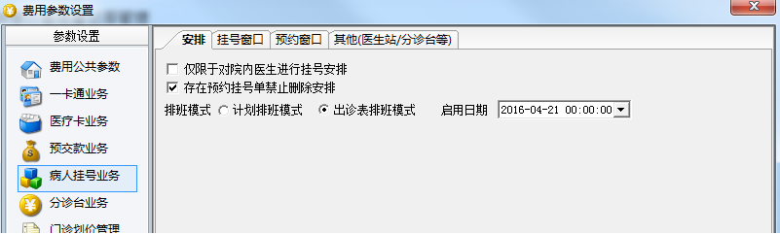

限制条件:

* 如果在“临床出诊表”中无记录的，则不允许进行切换到“出诊表排班模式”

如果切换，会影响到医院的正常业务

* 如果设置了“出诊表排班模式”后，如果已经使用了此种方式排班的(有预约或挂号单)，就不允许再切换到“按计划进行排班”。
* 启用日期：只有出诊表模式时才填写

1. 启用日期中后有旧的排班模式的预约单时,不允许设置，提醒用户。
2. 如果存在按出诊表模式排班的挂号记录，则不允许修改启用日期，包含不能设置为计划排班模式（存在预约单也是一样的）。
3. 计划排班模式下，不能挂/预约超过启用时间的号。
4. 出诊表排班模式下，包含了启用时间(开始时间<=启用时间<=终止时间)的出诊记录将不能使用，必须调整该记录的时间范围。

## 临床出诊安排

### 实现目标

1. 工作时间设置
   * 能根据站点（总院或分院）设置不同的上班时间
   * 能根据号类（普通，专家等）设置不同的上班时间。
2. 节假日设置(增加 )
   * 实现法定节假日的设置
   * 实现节假日的换休安排
3. 出诊号源设置
   * 实现出诊号源的维护(增删改)
   * 实现号源的停诊安排(如：公休;婚假等)
4. 临床出诊安排
   * 能实现按固定排班、按月排班或按周排班
   * 能实现二级权限管理，某些号源下放给临床科室进行排班
   * 能实现停诊(含停部分时间段)，替诊，加号，减号、诊室及临床出诊挂号控制等变动。
   * 能实现停诊，替诊后将预约清单用Excel输出
   * 能实现停诊，替诊短信通知病人(暂不支持该功能,待以后扩展)。

### 权限规划

|  |  |
| --- | --- |
| **权限名称** | **说明** |
| 所有科室 | 不具有该权限时，只能查看和处理门诊部下放给本科相关的号源 |
| 参数设置 | 对临床出诊安排的参数设置进行操作的权限。有该权限时，允许进行本地参数设置 |
| 时间段设置 | 增加、删除、修改上班时间段的操作权限。有该权限时，允许对各上班时间段进行定义 |
| 门诊诊室设置 | 增加、删除、修改门诊诊室的操作权限。有该权限时，允许对各门诊诊室进行设置 |
| 节假日设置 | 增加、删除、修改法定节假日的操作权限。有该权限时，允许对各法定节假日进行定义 |
| 出诊号源设置 | 增加、删除、修改、停用及启用出诊号源的操作权限。有该权限时，允许针对各号源进行增加，修改，删除,停用及启用. |
| 模板管理 | 增加、删除、修改出诊模板的操作权限。有该权限时，允许针对模板进行增加，修改及删除。 |
| 出诊安排 | 针对各号源的出诊进行安排的操作权限，有该权限时，允许针对各号源的出诊进行安排。 |
| 发布安排 | 针对指定的安排表进行发布操作，有该权限时，允许针对出诊表进行发布操作。 |
| 取消发布 | 针对已经发布的安排表进行取消操作，有该权限时，允许针对出诊表进行取消发布操作。 |
| 临时出诊安排 | 对已经发布的安排但又未进行出诊安排的号源进行临时出诊安排操作，有该权限时，允许针对未出诊的号源进行临时出诊安排。 |
| 停诊 | 对已经发布的安排进行停诊操作，有该权限时，允许针对号源进行停诊操作。 |
| 替诊 | 对已经发布的安排进行替诊操作，有该权限时，允许针对号源进行替诊操作。 |
| 加号 | 对已经发布的安排进行加号操作，有该权限时，允许针对号源进行加号操作。 |
| 减号 | 对已经发布的安排进行减号操作，有该权限时，允许针对号源进行减号操作。 |
| 调整分诊诊室 | 对已经发布的安排进行诊室调整操作，有该权限时，允许针对号源进行诊室调整操作。 |
| 调整预约挂号 | 对已经发布的安排进行合作单位和预约方式的预约控制调整操作，有该权限时，允许针对号源进行合作单位和预约方式的预约控制调整。 |
| 停诊申请 | 对医生较长时间停诊的申请操作，有此权限时，允许进行申请操作。 |
| 允许代他人停诊申请 | 允许代他人停诊申请操作,有此权限时，允许代其他人填写申请单的操作。 |
| 停诊审批 | 针对停诊申请进行审批操作，有此权限时，允许对申请进行审批操作. |

### 主界面调整

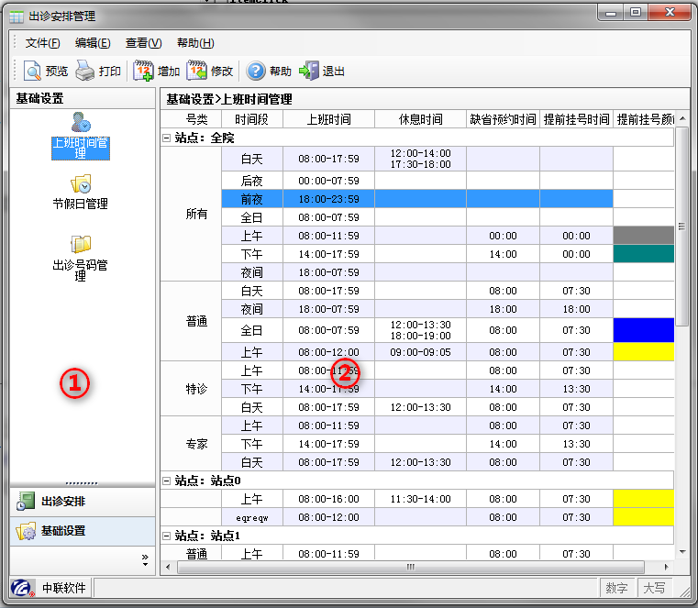

说明: 为了在易用上和功能上得到满足，本次对挂号安排作了重新规划，参考界面如上图

* 分左右两栏显示，左边为“功能区”,见上图**①**，右边为功能的“信息展示区”，见上图**②**
* 功能区（①）分两个大类,一是基础设置，二是出诊安排
* 基础设置包含：上班时间管理,节假日管理,门诊诊室管理,出诊号源管理。
* 出诊安排：对固定出诊进行排班，查询及调整。

### 总体功能规划

|  |  |  |  |  |  |
| --- | --- | --- | --- | --- | --- |
| 序号 | 菜单功能 | 工具栏/右键菜单 | 所需权限 | 快键 | 说明 |
| **1** | **文件(F)** |  |  |  |  |
| 1.1 | 打印设置(**S**) | N/Y | - |  | 打印机的相关设置,调用zlprintMode中的zlPrintSet方法 |
| 1.2 | 打印预览(**U**) | Y/Y | - |  | 1. 将界面上当前选中的网格数据进行预览/打印/输出到Excel中 2. 输入出的标题名为：XXXX清单   比如：上班时段清单，出诊号源清单等  3.无数据时，不允许输出 |
| 1.3 | 打印(**P**) | Y/Y | - | Ctrl+P |
| 1.4 | 输出到**E**xcel | N/Y | - |  |
|  | - |  |  |  |  |
| 1.5 | 参数设置 | N/Y | 参数设置 | F12 | 本地相关参数设置 |
|  | - |  |  |  |  |
| 1.6 | 退出(X) | Y/N |  |  | 退出挂号安排模块 |
| **2** | **编辑(E)** |  |  |  |  |
|  | 略 |  |  |  | 见各子功能的功能规划 |
| **3** | **报表(R)** |  |  |  |  |
|  |  | N/Y |  |  | 发布报表 |
| **4** | **查看(V)** |  |  |  |  |
| 4.1 | 工具栏(**T**) |  |  |  |  |
| 4.1.1 | 标准按钮(**S**) |  |  |  |  |
| 4.1.2 | 文本标签(**T**) |  |  |  |  |
| 4.2 | 状态栏(**S**) |  |  |  |  |
|  | - |  |  |  |  |
| 4.5 | 刷新(**R**) | Y/Y |  | F5 | 重新按过滤条件进行刷新界面数据 |
| **5** | **帮助(H)** |  |  |  |  |
| 5.1 | 帮助主题(**H**) |  |  | F1 |  |
| 5.2 | **W**EB上的中联 |  |  |  |  |
| 5.2.1 | …中联主页(**H**) |  |  |  |  |
| 5.2.2 | …中联论坛(**F**) |  |  |  |  |
| 5.2.3 | …发送反馈(**K**)... |  |  |  |  |
|  | - |  |  |  |  |
| 5.3 | 关于(**A**)... |  |  |  |  |

### 基础设置

基础设置主要包含上班时间管理、节假日管理，出诊号源管理三部分

#### 上班时间管理

主要针对医院临床出诊的作息时间的设定。

##### 实现目标

* 能实现作息时间的增加，修改和删除功能
* 能实现针对总院，分院的作息时间分别设置
* 能实现针对号类（专家号，普通号或特色门诊等）的作息时间分别设置。

##### 参考界面

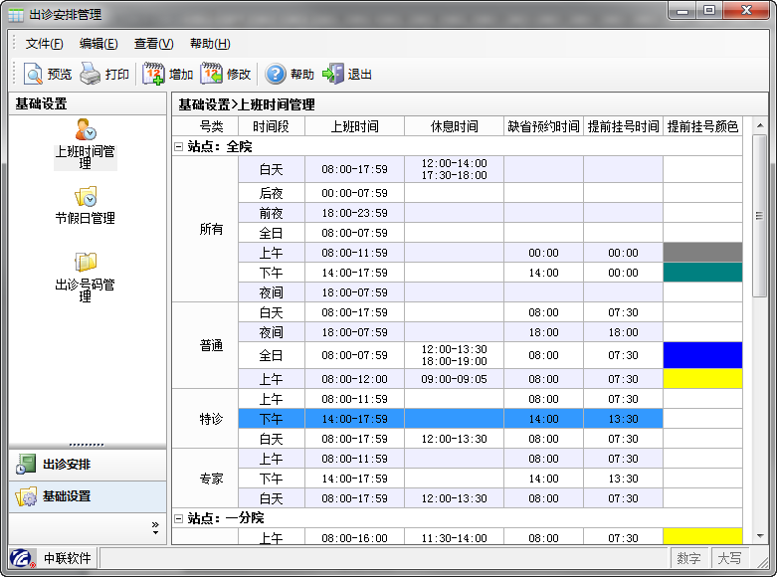

说明:

* 按站点进行分组
* 内容显示：号类、时间段，上班时间，休息时间，缺省预约时间，提前挂号时间,出诊预留时间,提前挂号颜色。
* 双击时，直接对作息时间进行调整

##### 功能规划

|  |  |  |  |  |  |
| --- | --- | --- | --- | --- | --- |
| 序号 | 菜单功能 | 工具栏/右键菜单 | 所需权限 | 快键 | 说明 |
| **2** | **编辑(E)** |  |  |  |  |
| 2.1 | 增加时间段 (**J**) | Y/Y | 时间段设置 | Ctrl+A | 1. 增删改作息时间 2. “时间段设置”应该调整为“上班时间设置”权限更合得，但由于涉及歉容老版挂号安排，因此该权限不作删除，继续使用该权限来控制时间段的设置。 |
| 2.2 | 修改时间段(**S**) | Y/Y | 时间段设置 | Ctrl+B |
| 2.3 | 删除时间段(**U**) | Y/Y | 时间段设置 | Del |

##### 增加、修改时间段界面

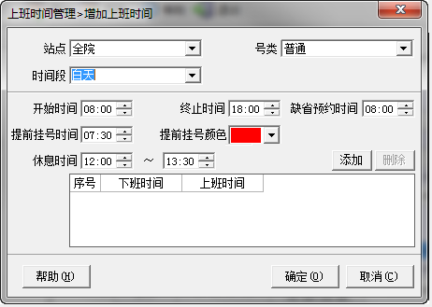

说明:

* 休息时间：表示这个时间段某段范围的休息时间，主要参与时间段计算。比如：全日，12:00-13:00是休息时间段（即午休），在进行时段计算时，12:00-13:00将不会参与时间段的分配.

可以设置多个休息时间段。

* 数据保存：”时间段”表中,具体字段存储见数据库设计中的“**时间段（调整）**”

##### 删除

* 删除时，需要提示用户
* 删除时，如果某个时间已经使用，就不能再删除。

#### 节假日管理

##### 实现目标

* 能实现节假日的增删改
* 能实现节假日的调休设置

##### 参考界面

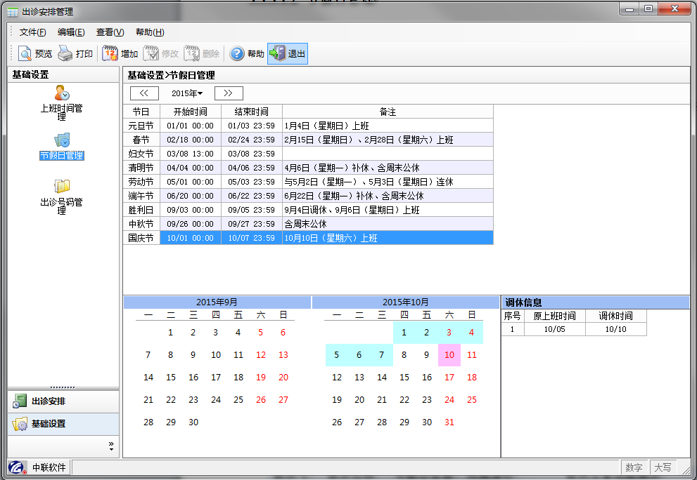

说明:

* 分上下显示:
  + 上方显示节假日清单(可选择指定的年份显示)
  + 下方分别显示当前选中的节假日的日历显示信息和调休信息.

##### 功能规划

|  |  |  |  |  |  |
| --- | --- | --- | --- | --- | --- |
| 序号 | 菜单功能 | 工具栏/右键菜单 | 所需权限 | 快键 | 说明 |
| **2** | **编辑(E)** |  |  |  |  |
| 2.1 | 增加节假日 (**J**) | Y/Y | 节假日设置 | Ctrl+A | 增删改节假日 |
| 2.2 | 修改节假日(**S**) | Y/Y | 节假日设置 | Ctrl+B |
| 2.3 | 删除节假日(**U**) | Y/Y | 节假日设置 | Del |

##### 增加、修改节假日界面

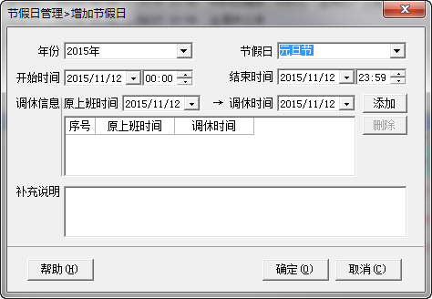

说明:

* **节假日**:可以选择国家固定的节假日，也可以增加其他节日

固定的节假日:元旦节，春节，妇女节，清明节,劳动节，端午节，中秋节，国庆节（在选择后，需要缺省一个时间）

其他节假日：比如世界反法西斯战争胜利70周年纪念日等其他节假日

* 开始时间:时间缺省为00:00:00
* 结束时间:时间缺省为:23:59:59
* 调休信息:能设置到时间点上，目前虽然没有，但以后可能会遇到（比如：妇女节可能会）(目前暂不实现设置到时间点上,实际需求暂没有)

可以设置多个调休（主要是星期六和星期的换休）

* 增加时，开始时间和终止时间必须大于”临床出诊记录”的最大时间(即预约的最大时间).

必免预约了的病人不能看病人的情况 .原则是提前安排好本年的法定假日

* **数据写入**:法定节假日表

具体规则见数据结构设计下的“法写假日表（增加）”

##### 删除

* 删除时，需要提示用户
* 删除时，如果某个假日已经使用了(即当前日期已经>=法定节假日时间)，就不能再删除。

#### 门诊诊室设置

##### 实现目标

* 能实现门诊诊室的增加，修改和删除
* 能实现门诊诊室的适用科室的设置

##### 参考界面

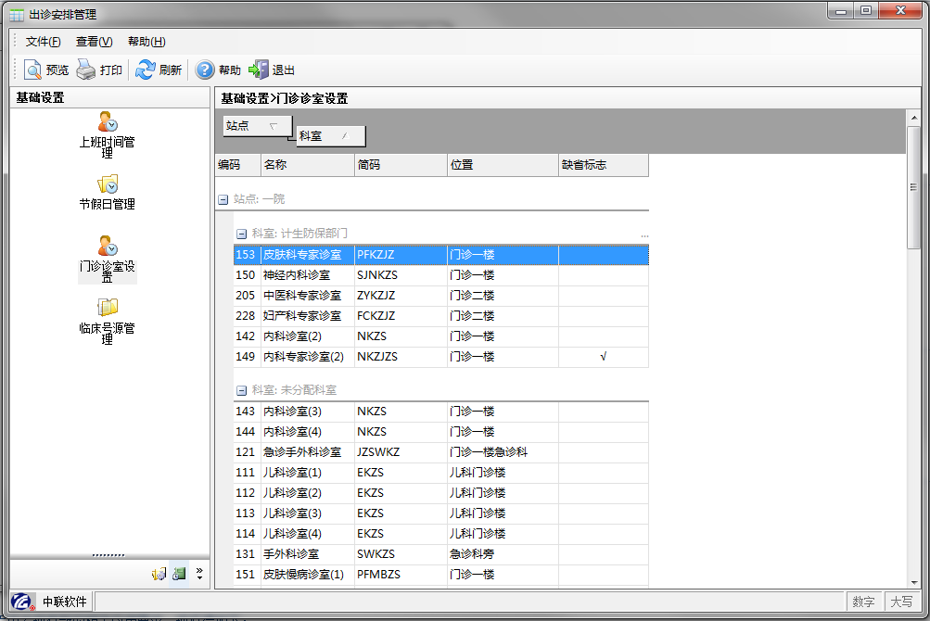  
说明:

* 缺省按站点和科室分组
* 按站点+编码排序(升序)

##### 功能规划

|  |  |  |  |  |  |
| --- | --- | --- | --- | --- | --- |
| 序号 | 菜单功能 | 工具栏/右键菜单 | 所需权限 | 快键 | 说明 |
| **2** | **编辑(E)** |  |  |  |  |
| 2.1 | 增加 (**J**) | Y/Y | 门诊诊室设置 | Ctrl+A |  |
| 2.2 | 修改(**S**) | Y/Y | 门诊诊室设置 | Ctrl+B |
| 2.3 | 删除(**U**) | Y/Y | 门诊诊室设置 | Del |

##### 增加/修改

能增加“门诊诊室”和适用科室的设置

相关界面：无特殊说明

数据保存:门诊诊室和门诊诊室适用科室

#### 临床号源管理

##### 实现目标

* 能实现临床号源的增删改及停诊及启用的功能
* 能实现临床号源的停诊安排

##### 参考界面

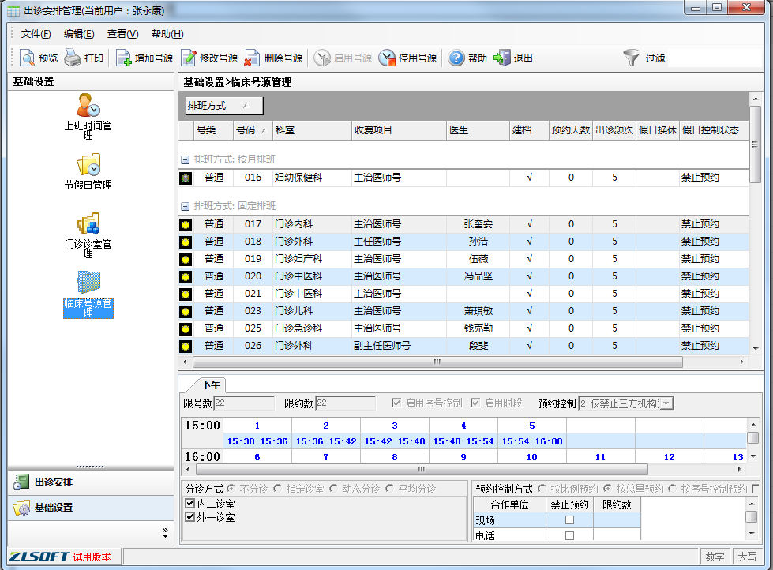

说明:

* 按出诊方式分组
* 按号码排序(升序)
* 停用的号源用红色显示
* 在号源下方显示号源的缺省工作时间的相关设置（主要是限号，序号控制，诊室等的设置）

##### 功能规划

|  |  |  |  |  |  |
| --- | --- | --- | --- | --- | --- |
| 序号 | 菜单功能 | 工具栏/右键菜单 | 所需权限 | 快键 | 说明 |
| **2** | **编辑(E)** |  |  |  |  |
| 2.1 | 增加号源 (**J**) | Y/Y | 出诊号源设置 | Ctrl+A | 增删改号源 |
| 2.2 | 修改号源(**S**) | Y/Y | 出诊号源设置 | Ctrl+B |
| 2.3 | 删除号源(**U**) | Y/Y | 出诊号源设置 | Del |
|  | - |  |  |  |  |
| 2.4 | 停用号源 | Y/Y | 出诊号源设置 |  |  |
| 2.5 | 启用号源 | Y/Y | 出诊号源设置 |  |  |

##### 增加，修改号源

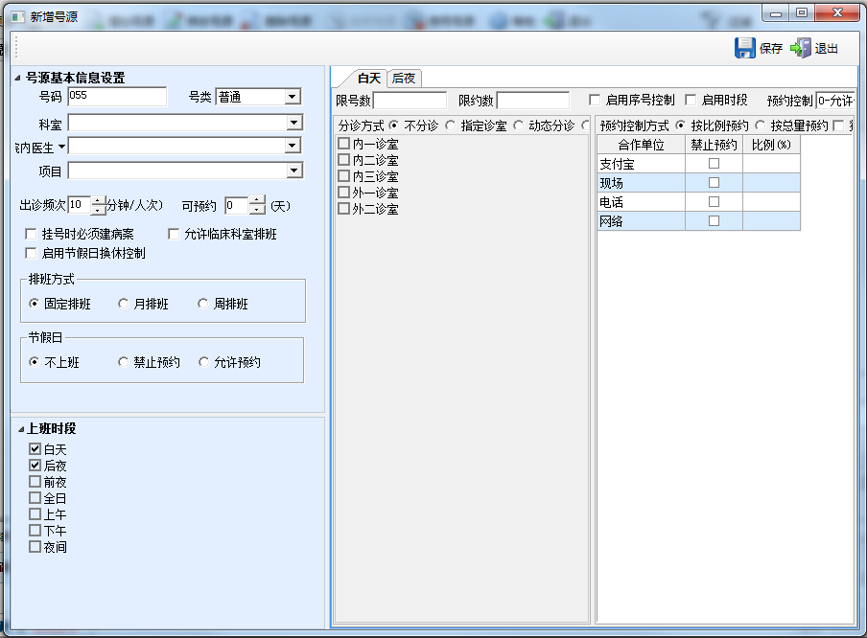

说明

* 医生:

分院内医生和院外医生

* + 院内医生：只能选择指定科室的医生;支持用简码，编码和名称模糊查找
  + 院外医生：直接输入名称即可
* 科室:支持用简码，编码和名称模糊查找
* 需要增加“启用节假日换休控制”
* 数据保存
  + 数据保存在“临床出诊号源”、“临床出诊号源诊室”、“临床出诊号源限制”、“临床出诊号源时段”、“临床出诊号源控制”等表中
  + 具体规则见数据结构设计下的“出诊号源相关表”

##### 删除

* 删除时，需要提示用户
* 册除时，如果某个此号源已经使用,则只能假删除，即更新“临床出诊号源”中的是否删除=1且撤档时间为当前时间，否则直接删除指定号源记录。
* 不管真删除还是假删除，在主界面中的号源列表中将不再体被删除的数据。

##### 停用/启用

* 停用:
  + 停用时，需要提示用户
  + 停用时,直接更新“临床出诊号源”表中的撤档时间=sysdate.
  + 在主界面中的号源列表中，是否显示停用的号源，根据“查看”菜单下的“显示停用号源”来显示,显示的停用号源用红色字体显示.
  + 只有当前选中的号源是启用的号源，才能停用
* 启用:
  + 启用时，需要提示用户
  + 启用时,直接更新“临床出诊号源”表中的撤档时间=3000-01-01.
  + 只有当前选中的号源为停用的，才能启用。

### 出诊安排

#### 实现目标

* 支持“固定排班”、“按月排班”，“按周排班”
* 支持通过**模板**生成**排班表**
* 支持排班表的调整：停诊;替诊;加号;减号;诊室调整;临时出诊安排
* 支持医生的停诊申请与审核：比如公休，婚假等
* 停诊和替诊：支持停诊和替诊时，短信通知预约病人或将预约清单输出到Excel。
* 支持部分停诊功能
* 支持针对停诊、替诊、加号、减号、诊室调整等的变动痕迹记录
* 支持导入原挂号安排。

#### 主界面

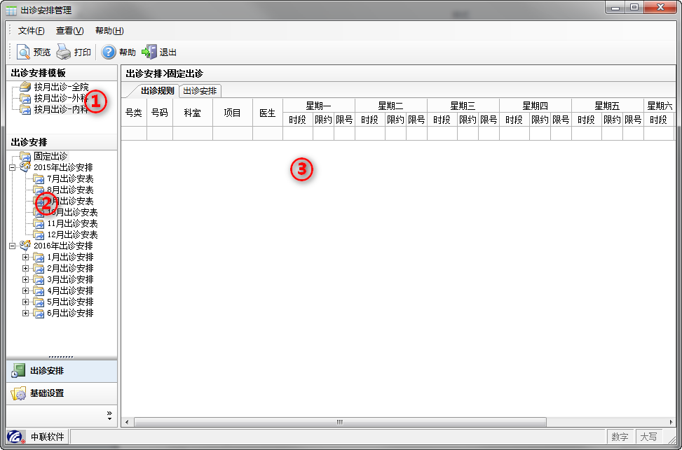

说明:

分三个区域:一是出诊模板区域;二是出诊安排区域;三是信息展显区域

* 出诊模板区域:见上图可的**①**,主要是显示当前的操作员的定制的模板，通过模板可以快速生成下月或下周的安排。

条件为:“临床出诊表”中『排班方式』=3的数据，SQL如下:

|  |
| --- |
| Select出诊表名  From临床出诊表  Where排班方式=3and(nvl(应用范围,0)=2ornvl(应用范围,0)=0and发布人=[1] or  Nvl(应用范围,0)=1and科室ID IN(Select部门ID From部门人员Where人员ID =[2])… |

按『出诊表名』字段进行展示,如下图:

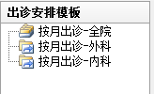

* 出诊安排区域：见上图**②**，主要是显示当年的一些排班表。

排班表分三种：一种是固定出诊;一种是按月出诊;三是按周出诊

用树形展示,展示的要求:

* 固定排班:按“临床出诊表”的『出诊表名』字段进行展示,上级固定为“固定出诊”，如下图

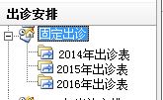

无固定排班时，不展示”固定出诊”节点.

* 按月排班:按“临床出诊表”的『年』和『月』字段进行展示，如下图

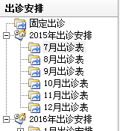

* + 1. 树型的上级节点为“年”，节点名称取名为XXXX年出诊安排
    2. 本级节点为”月”,节点名称取为”XXX月出诊表”
* 按周排班:按“临床出诊表”的『年』和『月』和『周』字段进行展示,如下图:

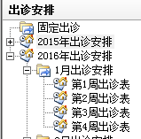

1. 树型的根级节点为“年”，节点名称取名为XXXX年出诊安排
2. 上级节点为”月”,节点名称取为”XX月出诊安排”
3. 本级节点为”周”,节点名称取为”第X周出诊表”

注:获取指定年份的安排表,参考SQL

|  |
| --- |
| Select出诊表名  From临床出诊表  Where排班方式=0and年=to_char(sysdate,’yyyy-mm-dd)… |

* 信息展示区域：见上图**③**，主要是对模板，出诊表的信息展示。

#### 出诊模板

##### 实现目标

* 实现模板生成指定月或周的出诊安排
* 能实现模板的编辑。

##### 参考界面

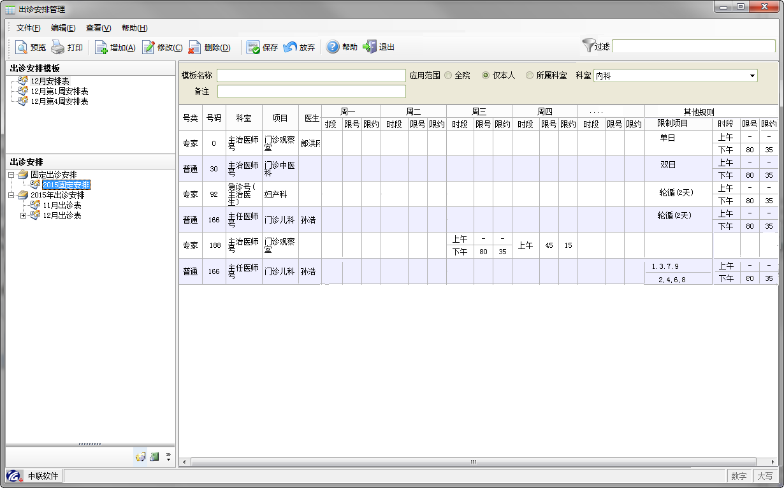

说明:

点击“出诊安排模板”中的指定模板，在信息展示区显示模板具体内容

**信息展示区**:

* 缺省内容包含：号类，号码,科室，项目，医生,周一至周日,其他规则（单日，双日，轮循，特定日期等）等

**限号数:**无限号数时，为无穷大符号“∞”来体现

**限约数**:禁止预约时，使用减号”-“ ,不限制限约数时但存在限号数时，限约数为限号数，不限制时(即无限号数，也无限约数时)，使用无穷大符号“∞”来体现

注意：

**科室,医生**列必须固定显示

**其他规则：**

限制项目：共分四种，一是单日;二是双日;三是轮循;四是特定日期

* + - 单日:即单日排班,比如：1，3，5，7，9
    - 双日:即双日排班,比如：2，4，6，8，10
    - 轮循：即按一定间隔天数进行轮转。
    - 特定日期：比如：27,28日上午上班。
* 可选列包含:是否建病案;是否序号控制;是否分时段;预约天数;出诊频次;假日控制状态;假日控制状态;分诊方式

##### 功能规划

|  |  |  |  |  |  |
| --- | --- | --- | --- | --- | --- |
| 序号 | 菜单功能 | 工具栏/右键菜单 | 所需权限 | 快键 | 说明 |
| **2** | **编辑(E)** |  |  |  |  |
| 2.1 | 增加模板(**J**) | Y/Y | 模板管理 | Ctrl+A | 编辑模板或增加时，保存和放弃有效,同时“参数设置，打印相关及刷新等功能无效。 |
| 2.2 | 编辑模板(**S**) | Y/Y | 模板管理 | Ctrl+E |
| 2.3 | 删除模板(**U**) | Y/Y | 模板管理 | Del |
|  | - |  |  |  |  |
| 2.4 | 调整安排 | Y/Y | 模板管理 | Ctrl+M | 增加模板或编辑模板时有效 |
| 2.5 | 调整预约控制 | Y/Y | 模板管理 |  | 增加模板或编辑模板时有效 |
|  | - |  |  |  |  |
| 2.6 | 生成下月安排 | Y/Y | 出诊安排 | Ctrl+B |  |
| 2.7 | 生成下周安排 | Y/Y | 出诊安排 |  |  |
|  | - |  |  |  |  |
| 2.8 | 全部启用序号控制 | N/Y | 出诊安排 |  | 模板(月或周或固定)安排都有此功能 |
| 2.9 | 全部取消序号控制 | N/Y | 出诊安排 |  | 模板(月或周或固定)安排都有此功能 |

##### 增加/修改模板

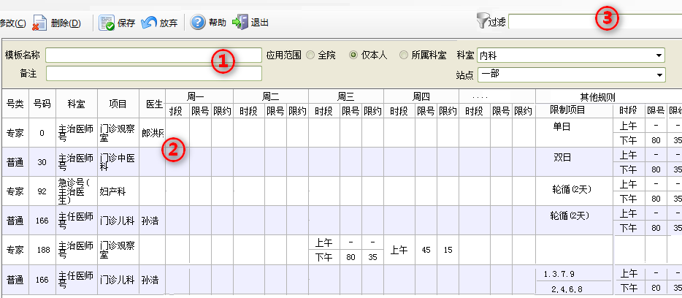

信息展示区中包含模板相关信息及号源的排班信息的录入及过滤项

* 模板信息录入:模板名称，应用范围，科室，备注的录入,见上图的“**①**”(调整为弹出小窗口进行增加/修改,主界面只显示设置的值)

**科室**:只有选择所属科室时，才能选择科室。(需要支持模糊查找：简码，编码，名称)

* 号源的排班信息录入:见上图的“**②**”
* 增加时，缺省为“按月，按周”排班的所有号源,显示在信息展示区

只能显示选择的站点的号源进行设置(直接根据操作员登录站点确定站点)

* 修改时，缺省为本身模板的内容
* 点击右键时，右键菜单功能为：调整安排，调整预约控制
* 过滤：见上图中的“**③**”
* 号源录入列表中：可以通过“过滤”项进行过滤指定科室或指定医生或指定号源的来进行设置

1. **调整安排**

调整安排时，采用弹出界面形式，参考界面如下:

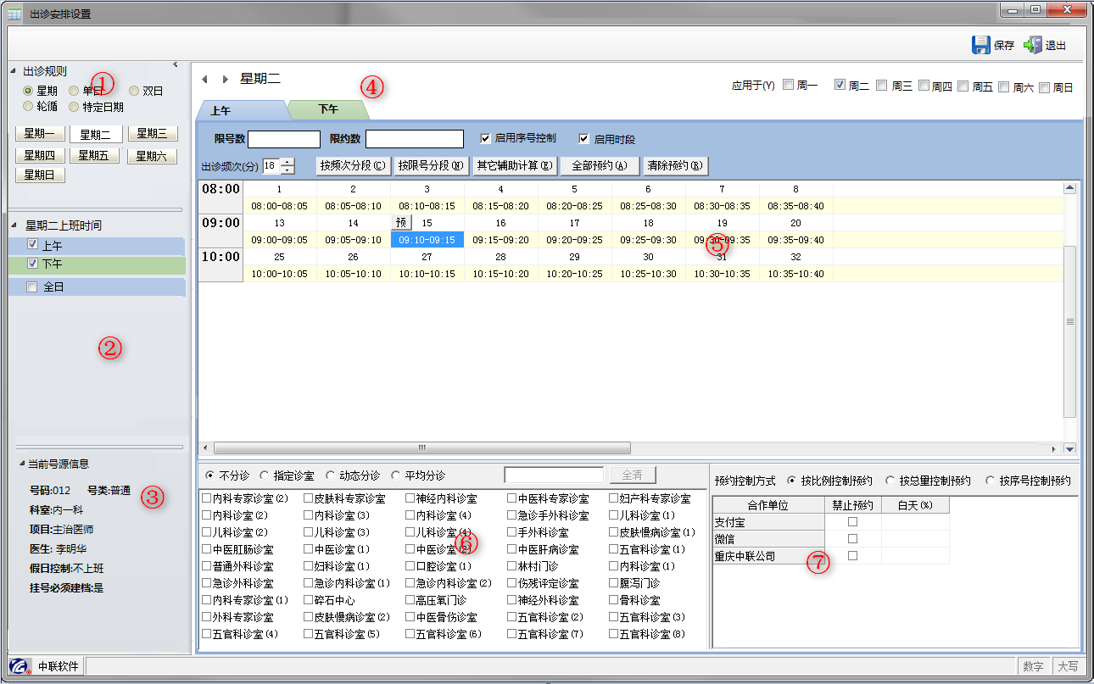

说明:

* **出诊规则:**见上图**①**

出诊规则分五种:一是星期;二是单日;三是双日;四是轮循;五是特定日期

* + - 1. **星期：**即按星期进行出诊

选中星期后，出现星期的设置。在下方显示“星期”选择的列表,如下图:

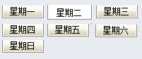

* **缺省日期:**为主界面选中的星期几
* **星期控制：**用粗体显示已经做了安排的星期
  + - 1. **单日或双日：**即按单日或双日进行排班出诊，如单日：1，3，5，7，9等

单日或双日，需要额外设置是否周六或周日是否出诊,如下图

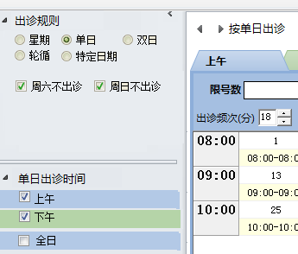

* + - 1. 轮循:按一定时间范围间隔进行轮循

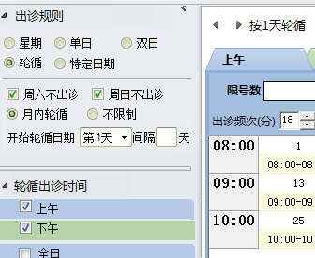

* + - 1. 特定日期:选择指定出诊日期

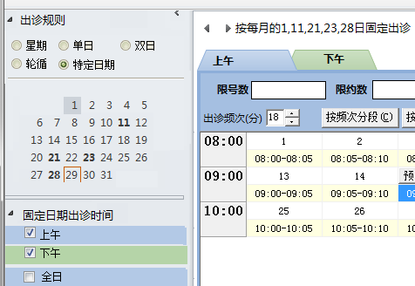

说明:

日期可以选择多个，固定是1-31日

* **上班时间**:见上图**②**
* **数据**

1. 如果在号源中设置了缺省时间段的，则以号源设置的时间段为准
2. 如果在号源中未设置缺省时间段的,则数据从“时间段”中取数,条件:本站点，本号类的数据,注意不区分站点和号类情况也要提取出来.

* **缺省**:不勾选,如果是已经作了安排的日期，则缺省勾选安排时段。
* **号源基本信息**：见上图**③**

主要是主界面选择的号源信息显示，不允许更改

* **标题** :见上图**④**

根据选择的出诊规则确定

* + **星期:**按选择的星期显示,通过左右箭头移动星期,同步要将出诊规则的星期选中

有应用于项：从星期一至星期日中选择，如下图:



* **单日，双日:**单日双日时左右箭头不能选择,也无“应用于”项

标题根据出诊规则显示“按单日出诊”或“按双日出诊”

* **轮循**:按指定间隔进行轮循,左右箭头不能选择

标题：显示“按N天轮循”,也无“应用于”项

* **特定日期**:按指定日期进行出诊

**标题**:显示“按每月的D1,D2,…Dn”固定出诊

只选择了一个日期时，左右箭头有效，否则无效

* **时间段列表**：见上图**⑤**
  + **分页显示**：根据上班时间选择的上班时段分页，按页来设置时间段
  + **限号数/限约数**:设置时间段的限号和限约数，缺省为上次有效的限号数和限约数（同等时段）
  + **时间段列表:**如果不分时段,则不显示此列表

未安排的缺省时间段的计算规则如下:

* + - 如果时间段，限号数或限约数与最后一次有效的相同，则以最后一次的设置为准。
    - 上面条件不满足时，如果设置了缺省的出诊频次的,则按缺省频次进行时间段划分
    - 上面条件不满足时，则缺省按限号数/上班时间（分钟）来进行计算

当前日期是安排的日期，则以安排的时间段进行显示

* + 时间段列表内容重新计划:
    - 出诊频次：根据号源的出诊频次缺省填写
    - 按频次分段：时间段列表中的内容则根据频次来自动产生分段
    - 按限号分段：则根据各限号数来产生时段。
    - 其他辅助计算：按原来的挂号安排的其他辅助计算处理。

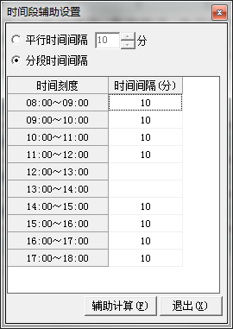

* + 预约处理
    - 全部预约：即所有时段都可以预约
    - 清除预约：清除所有的预约序号
* **分诊诊室**:见上图**⑥**
  + 缺省

缺省为“临床出诊号源管理”中所设置的诊室室来缺省

* + **数据显示**：只显示本号源的指定诊室(根据“门诊诊室适用科室”来取数
  + **分诊方式**:缺省为号源的分诊方式。
  + **诊室选择:**
    - 不分**诊时**：不允许设置诊室
    - **指定诊室**:只能勾选一个
    - **动态分诊**和平均分诊：可以选择多个。
* **合作单位预约控制**:见上图**⑦**

主要是针对合约单位的预约控制,预约控制方式分三种：一是按比例控制预约;二是按总量控制预约，三是按序号控制预约

缺省:缺省为“临床出诊号源管理”中所设置的诊室室来缺省

1. **按比例控制预约**:即按比例来分配预约

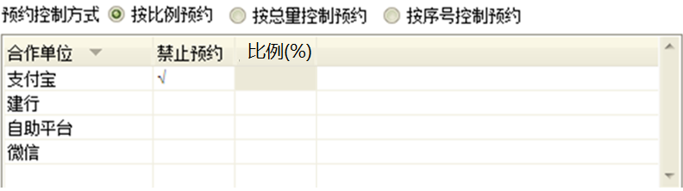

* 主要根据预约数来分配合约单位的比例，设置的比例不能超过100%
* 每个合约单位可以设置禁止预约。禁止预约时，不允许设置比例。
* 合约单位可以设置为不限制，即以共享方式抢号(不设置代表共享方式抢号)。缺省为不限制。

1. **按总量控制预约:**即根据限约数来限制合作单位

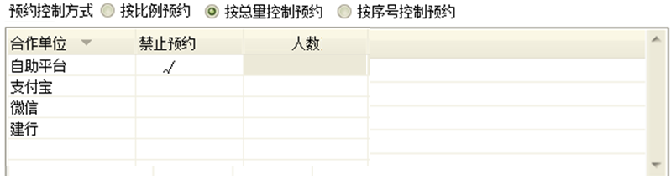

* 每个合约单位可以设置禁止预约。禁止预约时，不允许设置预约数。
* 每个合作单位的预约数不能超过总数，但总数可以超过总数。

1. **按序号控制预约:**即根据序号来限制合作单位

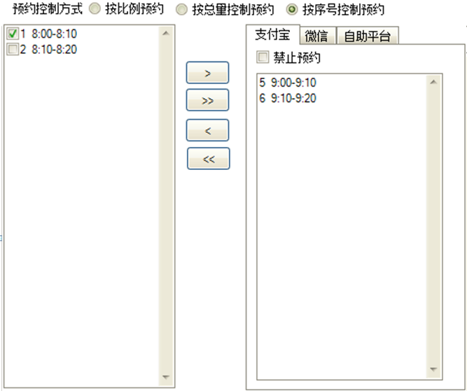

* 每个合约单位可以设置禁止预约。禁止预约时，不允许设置相关的序号。
* 可以根据时间段设置不同的预约序号分配
* 预约序号不能重复给不同的合作单位。

1. **调整预约挂号控制**

参考界面见合作单位控制页

1. **保存模板**

针对界面中的出诊模板信息进行保存，详细如下图：



说明:

数据的处理规则，见“数据结构设计”下的[“临床出诊安排相关表”](临床出诊安排相关表)

##### 删除模板

删除当前选中的模板,删除时，需要提示是否删除模板,以免操作员误删除.

##### 生成下月安排

该功能主要是根据当前选择的模板，生成最后一个安排的下一个月的安排(菜单可以显示指定月份，比如：生成2月安排)。比如：当前为2月份，已作了3月份的安排，那么执行下月安排时，就生成4月份的安排

1. **生成规则如下:**

* 只生成模板中存在“按月出诊”的号源
* 生成的规则按模板定义的规则生成。
* 未定义的号源规则，缺省加入安排中(只取按月排班的号源)，只是没有具体的安排信息，主要是方便用户进行调整。
* 不具有“所有科室”权限时，只处理本人所属科室的号源且“临床出诊号源”中的“是否临床排班=1”的号源。
* 在生成时，如果涉及星期六或星期天，需要根据“是否周六出诊”和“是否周日出诊”的设置来决定是否生成数据
* 在生成时，如果涉及法定节假日，则根据“临床出诊号源”中的“假日控制状态”来控制是否生成数据

1. **操作形式**

选中模板列表，点右键或工具栏或菜单的编辑项目下的“生成N月安排”，然后在出诊安排列表中的指定年份下的增加“N月出诊表”,内容按生成规则的方式显示（生成时，同步保存相关的出诊数据）。界面形式如下:

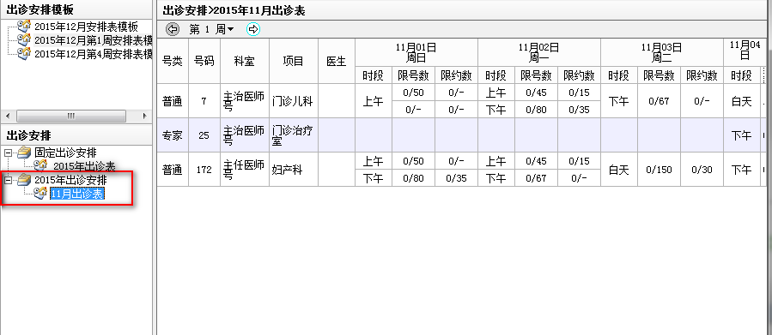

1. **数据写入**

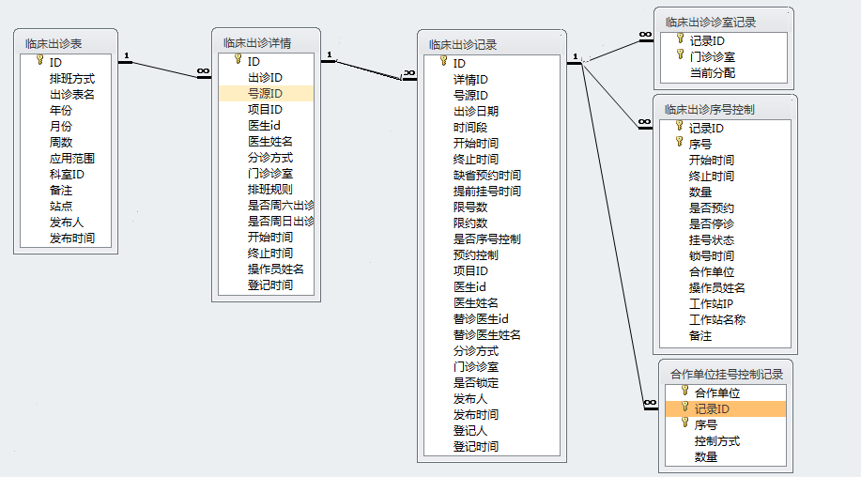

说明:

* 按月的每天生成数据,每天的详细数据写入临床出诊记录中
* 详细数据写入规则见数据库结构设计中[“临床出诊安排相关表”](临床出诊安排相关表)下所对应的表。

##### 生成下周安排

该功能主要是根据当前选择的模板，生成最后一个安排的下一周的安排(菜单可以按指定月份和周数显示，比如：生成2月第N周安排)。比如：当前为2月份的第一周，已作了2月份的2周安排，那么执行下周安排时，就生成2月份的第3周安排

1. **生成规则如下:**

* 只生成模板中存在“按周出诊”的号源
* 生成的规则按模板定义的规则生成。
* 未定义的号源规则，缺省加入安排中(只取按周排班的号源)，只是没有具体的安排信息，主要是方便用户进行调整。
* 不具有“所有科室”权限时，只处理本人所属科室的号源且“临床出诊号源”中的“是否临床排班=1”的号源。
* 在生成时，如果涉及星期六或星期天，需要根据“是否周六出诊”和“是否周日出诊”的设置来决定是否生成数据
* 在生成时，如果涉及法定节假日，则根据“临床出诊号源”中的“假日控制状态”来控制是否生成数据

1. **操作形式**

选中模板列表，点右键或工具栏或菜单的编辑项目下的“生成N月第N周安排”，然后在出诊安排列表中的指定年份下的增加“N月出诊安排”和”第N周排班表”,内容按生成规则的方式显示（生成时，同步保存相关的出诊数据）。界面形式如下:

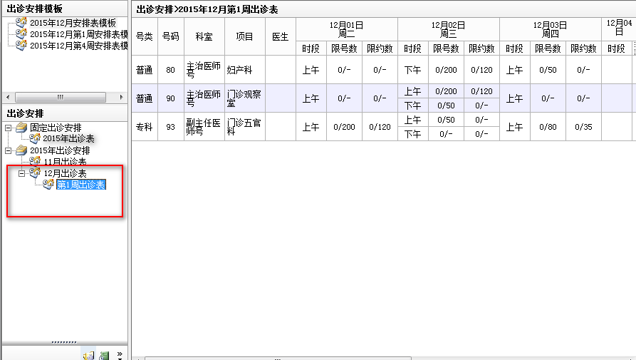

1. **数据写入**



说明:

* 按周的每天生成数据,每天的详细数据写入临床出诊记录中
* 详细数据写入规则见数据库结构设计中[“临床出诊安排相关表”](临床出诊安排相关表)下所对应的表。

#### 固定出诊安排

##### 实现目标

* 能实现固定安排的规则定义
* 能实现固定安排的规则发布或取消发布
* 能根据已经制定的固定安排生成新的固定安排
* 能实现未发布的固定安排的调整

##### 参考界面

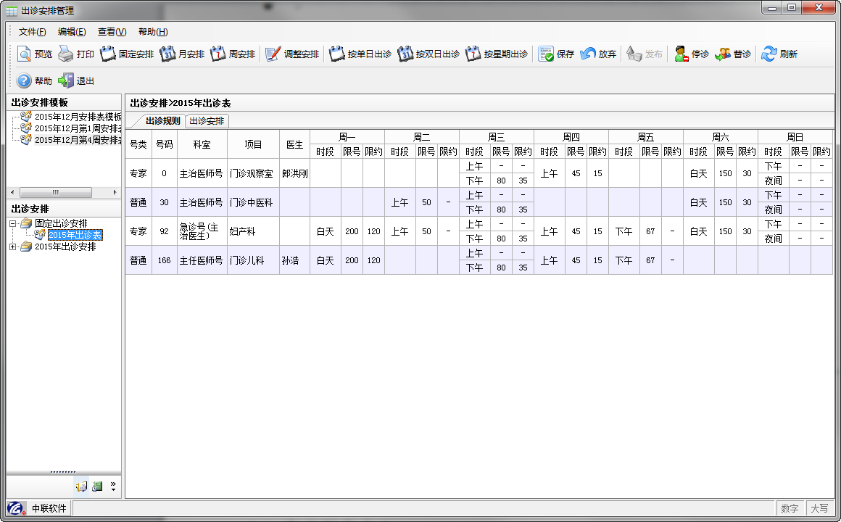

说明:

固定出诊表是针对号源在较长时间范围内相对固定的出诊安排进行管理。在信息展示区中（右边列表）分两个页面，一是出诊规则,二是出诊安排

1. **“出诊规则”页面**

主要是显示当前选中的固定出诊表的各号源的出诊规则信息。参考信息如下:

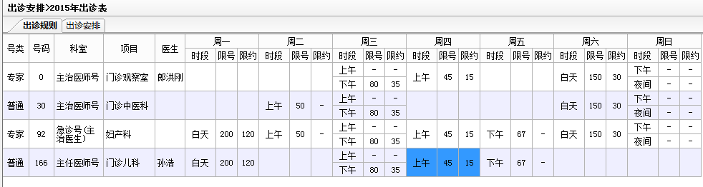

说明:

* **缺省列**：号类，号码，项目，医生，医生,周一至周日（时段，限号数，限约数）等

**限号数:**无限号数时，为无穷大符号“∞”来体现

**限约数**:禁止预约时，使用减号”-“ ,不限制限约数时但存在限号数时，限约数为限号数，不限制时(即无限号数，也无限约数时)，使用无穷大符号“∞”来体现

* **可选列**:是否建病案;是否序号控制;是否分时段;预约天数;出诊频次;假日控制状态;假日控制状态;分诊方式

1. “出诊安排”页面

主要显示当前选中的固定出诊表的各号源每天的出诊详情，通过该详情，可以进行停诊，替诊，加号等出诊调整。

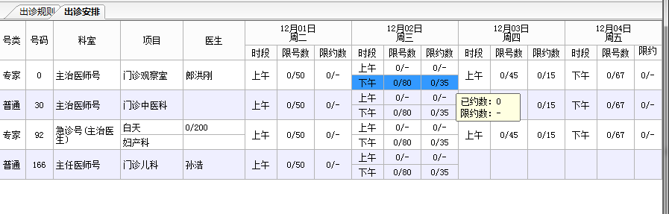

说明:

* **缺省列**：号类，号码，项目，医生，医生,具体日期（时段，限号数，限约数）等

1. **限号数:**使用**/**个符分隔已挂数和限号数,分子为已挂数，分母为限号数。如果无限号数，则用“∞”符号代替,如:22/∞
2. **限约数**列使用**/**个符分隔已约数和限约数,分子为已约数，分母为限约数。如果无限约数但有限号数，则分母为限号数，如果无限约数和限号数，则用“∞”符号代替,表示不限制,如:22/∞，如果为禁止预约，使用减号”-“
3. **具体日期:**显示已经按天正常生成的数据，一般按预约天数或缺省7天生成。即从“临床出诊记录”中的出诊日期字段取数。缺省以当前系统日期开始显示,如果需要对历史排班情况查询，可取点击过滤，在过滤体中设置条件进行过滤或直接在主界面选择指定年月进行查找。

如果“停诊”，则单元格使用红色背景显示

如果“替诊”，则在单元格时间段右下方显示替诊医生的姓名，使用蓝色字体显示。,如下图

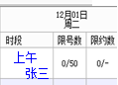

* **可选列**:是否建病案;是否序号控制;是否分时段;预约天数;出诊频次;假日控制状态;假日控制状态;分诊方式

##### 功能规划

|  |  |  |  |  |  |
| --- | --- | --- | --- | --- | --- |
| 序号 | 菜单功能 | 工具栏/右键菜单 | 所需权限 | 快键 | 说明 |
| **2** | **编辑(E)** |  |  |  |  |
| 2.1 | 制定固定安排(**A**) | Y/Y | 出诊安排 | Ctrl+A | 制定固定或月或周或调整安排时，保存和放弃有效,同时“参数设置，打印相关及刷新, 生成下月固定安排,发布，取消发布”等功能无效。 |
| 2.2 | 制定XX月出诊表(**Y**) | Y/Y | 出诊安排 | Ctrl+Y |
| 2.3 | 制定XX周出诊表(**W**) | Y/Y | 出诊安排 | Ctrl+W |
| 2.4 | 调整固定安排(M) | Y/Y | 出诊安排 | Ctrl+M | 根据选择的固定安排或月或周安排进行对应的调整 |
|  | - |  |  |  |  |
| 2.5 | 调整安排 | Y/Y | 出诊安排 |  | 制定或调整固定安排时有效 |
| 2.6 | 调整预约挂号控制（&H） | Y/Y | 出诊安排 |  | 制定或调整固定安排时有效 |
|  | - |  |  |  |  |
| 2.9 | 生成固定安排 | Y/Y | 出诊安排 |  |  |
|  | - |  |  |  |  |
| 2.10 | 发布安排 | Y/Y | 发布安排 | Ctrl+G | 发布已经制定或调整好的安排。 |
| 2.11 | 取消发布 | Y/Y | 取消发布 | Ctrl+I | 取消已经发布的安排，但指定安排已经被使用后，就不能再进行取消操作。 |

##### 制定或调整固定安排

制定固定安排主要是针对长年不变化的号源进行出诊安排。制定固定安排主要是针对出诊规则的制定。

参考界面如下:

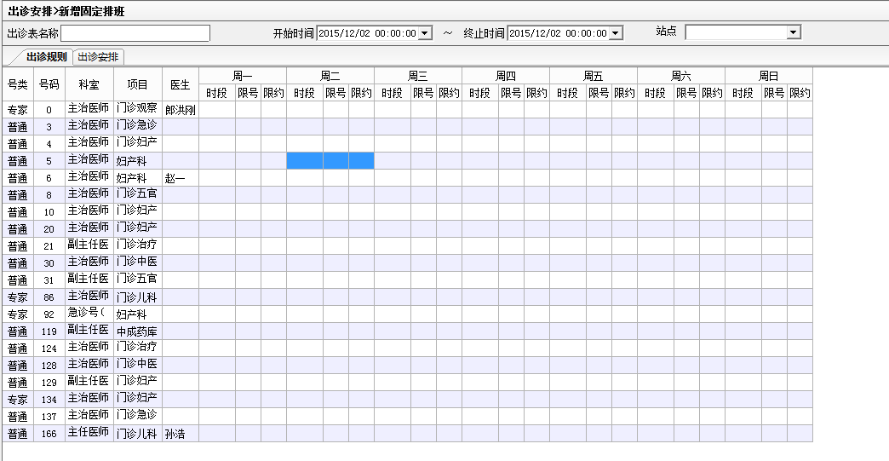

说明:

1. **“制定固定安排”:**将所有排班方式为固定安排的号源全部提取出来，显示在“出诊规则”页面中

上图中分两个页面显示：一个为出诊表信息，一个是号源的出诊规则信息

出诊表信息包含两个：一是名称，二是有效范围（开始时间，终止时间）（调整为小窗口修改）

有效范围取“临床出诊安排”表中的最大终止时间和最小的开始时间

**显示内容包含**：号类，号码，科室，项目，医生，开始时间，终止时间，星期一至星期日，每个星期分“时段，限号，限约”。

**缺省排班内容**：针对时段，限号，限约，分诊诊室，号序分时段，合约单位控制等缺省为上次有效安排的相关设置

**站点**:缺省为为空,选择站点后，只显示本站点的固定出诊安排（无站点设置，默认为登录站点）

出诊表的开始时间必须大于当前时间；不能存在相同开始时间的固定出诊表；出诊表的终止时间必须大于开始时间

1. **“调整固定安排”**

主要是针对选中的固定安排进行修改，修改时，如果原安排中有些固定安排号源不存在时，需要缺省显示在安排中，以便进行设置。

如果已经发布的，不允许进行修改。

1. **“调整安排”**:只能选择“周一至周日”进行设置.

包含的功能为：“调整安排”，调整的参考界面如下:

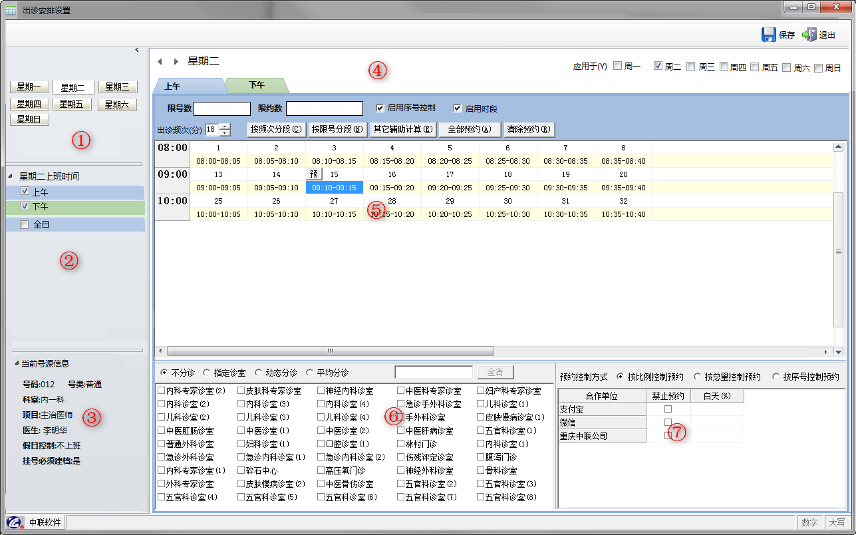

说明:

* **星期选择列表:**见上图**①**
* **缺省日期:**为主界面选中的星期几
* **星期控制：**用粗体显示已经做了安排的星期
* **上班时间**:见上图**②**
* **数据**
* 如果在号源中设置了缺省时间段的，则以号源设置的时间段为准
* 如果在号源中未设置缺省时间段的,则数据从“时间段”中取数,条件:本站点，本号类的数据,注意不区分站点和号类情况也要提取出来.
* **缺省**:不勾选,如果是已经作了安排的日期，则缺省勾选安排时段。
* **号源基本信息**：见上图**③**

主要是主界面选择的号源信息显示，不允许更改

* **星期标题** :见上图**④**
* **星期显示**：以当前“星期列表”选中项为准显示,可以通过左右箭头调整，调整时同步调整星期列表和上班时间。
* **应用于:**按当前设置应用于其他星期
* **时间段列表**：见上图**⑤**

**详细处理见：****时间段列表**

* **分诊诊室**:见上图**⑥**

**详细处理见:****分诊诊室列表**

* **合作单位预约控制**:见上图**⑦**

详细处理见:合作单位预约控制列表

1. **“保存安排”**:主要是保存固定出诊安排的相关调整。



说明:

数据的处理规则，见“数据结构设计”下的[“临床出诊安排相关表”](临床出诊安排相关表)。

##### 发布安排

针对当前选中的未发布的安排表进行发布操作,发布时，处理规则如下:

* 发布时，按预约天数（无预约，缺省为7天）来生成每天的排班数据,即以当前时间+预约天数为有效时间范围来生成，规则如下：

从号源的开始时间至((当前时间+预约天数)-号源的开始时间)进行循环，生成每天的排班数据，见以下循环:

|  |
| --- |
| for i=1to((sysdate+预约天数)-开始时间)  出诊日期=trunc(开始时间)+i  ...  next |

说明:

* 如果没有预约天数，则缺省生成1周内的数据(7天)

注：预约天数的确定，本号源的预约天数🡪预约方式的预约天数(取最大)🡪系统参数设置的预约天数取最大值🡪取7天

* 开始时间：为号源的开始时间
* 如果当前号源存在换休,当前日是节假日换休日期，则按换休日的规则生成排班数据
* 如果当前号源节假日不上班，如果当前是节假日，则不生成排班数据。
* 如果当前日期在“临床出诊停诊记录”的停诊范围内的，则需要生成数据，但停诊的开始时间和终止时间及停诊原因要填写。
* 必须保证完整的一个上班时段，前部分舍去，后部分留下

如，全日8:00-7:59，安排有效时间2016/4/16 13:00-2016/5/1 13:00，当前日期2016/4/10，则

出诊日期开始时间终止时间

2016/4/16 2016/4/16 8:00 2016/4/17 7:59（不产生）

2016/4/17 2016/4/17 8:00 2016/4/18 7:59

。。。

2016/5/1 2016/5/1 8:00 2016/5/2 7:59

* 发布时，需检查当前发布的出诊表中的号源的有效时间范围是否已经存在有效安排，则需要提示操作员将会停用原有安排，但允许通过。
* 发布时，如果存在多个未发布的安排表，则不允许发布后面日期的安排，必须按最小有效时间进行发布。
* 发布时，"月排班"/"周排班"调整过来的号源，若在生效时间范围内有出诊记录，则提示"当前出诊表中的部分号源在生效时间范围(？至？)内存在按周/月排班的出诊安排，发布后将修改这部分号源在当前出诊表中的开始生效时间为已安排的最大出诊时间，是否确认发布？"
* 发布时，当前出诊表中的号源存在已调整为其它排班模式的，询问是否发布？
* 数据保存
  + 更新“临床出诊表”中的发布人和发布时间
  + 按天生成有效天数内的数据

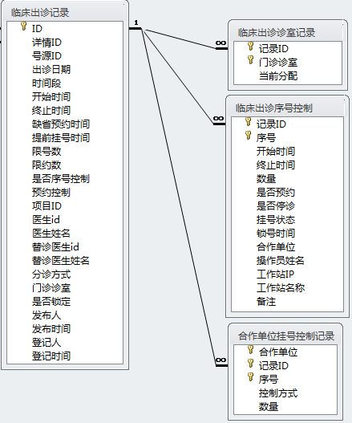

相关的数据规则，见“数据库结构设计”下的[“临床出诊安排相关表”](临床出诊安排相关表)表下的相关表。

* 报表
  + 新增报表“ZL1_INSIDE_1110_1-固定出诊表”，并发布到该模板中
  + 增加公共模块参数,参数名为“出诊表打印方式”，分三种：0-不打印，1-自动打印和2-选择打印

通过此参数来控制出诊表是否打印.

* + 在本地参数设置中增加“固定出诊表”的打印设置
  + 缺省报表格式内容：

见报表”7.1相关报表内容”

* **自动作业**

增加自动作业,主要是自动按天生成出诊安排：过程名取为“zl1_Auto_VisitPlan”

规则如下:

* + 只针对已经发布的固定安排
  + 按预约天数（无预约天数按7天缺省）生成，即:开始时间至((当前时间+预约天数)-号源的开始时间)。

注：预约天数的确定，本号源的预约天数🡪预约方式的预约天数(取最大)🡪系统参数设置的预约天数取最大值🡪取7天

* 如果当前号源存在换休,当前日期是节假日换休日期，则按换休日的规则生成排班数据
* 如果当前号源节假日不上班，当前日期是节假日的，则不生成排班数据。
* 如果当前日期在“临床出诊停诊记录”的停诊范围内（比如：请年休假等）的，则需要生成数据，但停诊的开始时间和终止时间及停诊原因要填写。
  + 为了防止自动作业失效，在进入挂号管理或自助系统或三方平台在访问有效挂号安排数据之前，需要调用本自动作业过程。
  + 数据保存规则与上面“数据保存”下的“按天生成有效天数内的数据”相同。

##### 取消发布

针对当前选中的已经发布的安排表进行取消发布操作,发布时，处理规则如下:

* 只能针对已经发布的出诊表进行取消发布操作
* 如果已经发布的出诊表已经被使用，则不允许取消发布（已生成按天的安排数据，即在“临床出诊记录”中存在数据，且存在挂号预约数据）
* 当前日期已在该出诊表有效时间范围内，同时已调整为了新排班模式，则不允许取消发布
* 取消发布时，根据该出诊表的开始时间更新其它固定出诊表的终止时间为原终止时间（因为在发布时可能被停了），并删除该出诊表生成的出诊记录
* 数据保存

更新“临床出诊表”中的“发布人和发布时间”为NULL

##### 生成固定安排

即根据当前选中的固定安排，生成新固定安排，主要是快速生成安排，以提高产品的易用性。

* 缺省内容为当前选中的出诊表的固定安排.
* 出诊表名称：需要用户输入
* 开始时间为最后一次有效安排的终止时间，终止时间为3000-01-01
* 如果在当前选中的出诊表中存在未设置的号源，则缺省也要提出来。
* 操作形式方式如下:

选中“固定出诊表”🡪生成固定出诊表🡪输入出诊表信息（名称，有效范围等）🡪调整安排🡪保存出诊表

* 保存后，在固定出诊表节点下增加当前输入的出诊表

*数据保存规则与制定固定出诊表的保存规则一致*

#### 月出诊安排

##### 实现目标

* 能实现制定或调整月排班表
* 能实现月排班表的发布或取消发布
* 能根据已经制定的月出诊表生成下月的出诊表

##### 参考界面

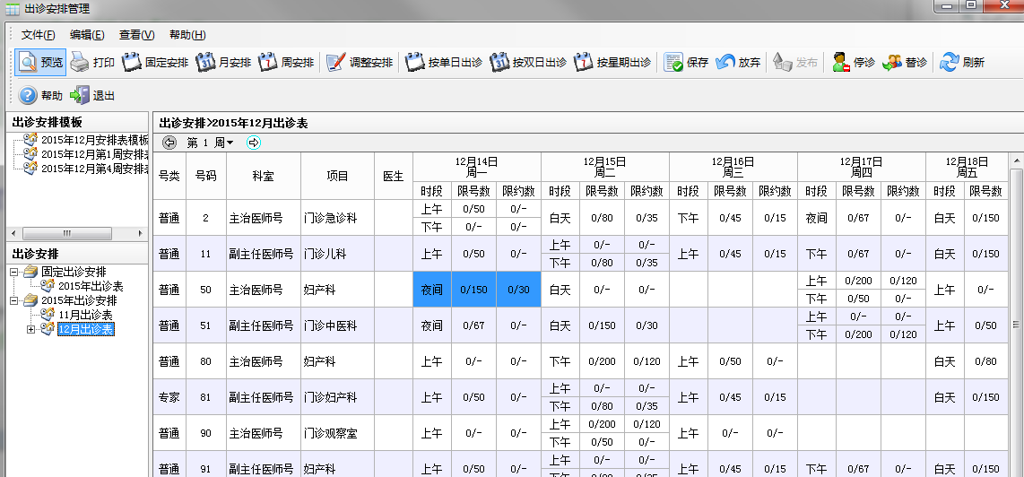

说明:

* **缺省列**：号类，号码，项目，医生，医生,本月日期（时段，限号数，限约数）等

**限号数:**用分式显示，分子显示已挂数，分母显示限号数,无限号数时用无穷大符号“∞”来体现

**限约数**:禁止预约时，使用减号”-“,其他用分式显示，分子为已约数，分母为限约数 ,不限制限约数时但存在限号数时，限约数为限号数，不限制时(即无限号数，也无限约数时)，使用无穷大符号“∞”来体现

* **可选列**:是否建病案;是否序号控制;是否分时段;预约天数;出诊频次;假日控制状态;假日控制状态;分诊方式
* 选择X周，则只显示某周的数据
* 1-5周：显示当前选中的周的日期
* 所有：显示当前月的所有日期。

##### 功能规划

|  |  |  |  |  |  |
| --- | --- | --- | --- | --- | --- |
| 序号 | 菜单功能 | 工具栏/右键菜单 | 所需权限 | 快键 | 说明 |
| **2** | **编辑(E)** |  |  |  |  |
| 2.1 | 制定固定安排 (**A**) | Y/Y | 出诊安排 | Ctrl+A | 制定固定或月或周或调整安排时，保存和放弃有效,同时“参数设置，打印相关及刷新, 生成下月固定安排,发布，取消发布”等功能无效。  菜单名称根据已经的安排的下一个月为菜单名称 |
| 2.2 | 制定XX月出诊表(**Y**) | Y/Y | 出诊安排 | Ctrl+Y |
| 2.3 | 制定XX周出诊表(**W**) | Y/Y | 出诊安排 | Ctrl+W |
| 2.4 | 调整XX月出诊表(M) | Y/Y | 出诊安排 | Ctrl+M | 菜单根据当前选中的出诊表显示。 |
|  | - |  |  |  |  |
| 2.5 | 调整安排 | Y/Y | 出诊安排 |  | 制定或调整月安排时且,需要选中指定的号源的指定日期额效 |
| 2.6 | 调整预约挂号控制（&H） | Y/Y | 出诊安排 |  | 制定或调整月安排时有效 |
|  | - |  |  |  |  |
| 2.7 | 应用于“所有单日” | N/Y | 出诊安排 |  | 单日或双日，根据当前选中的出诊日期确定，比如：当前选中的是12月1日，为单日，则菜单名称为应用于”所有单日” |
| 2.8 | 应用于“所有星期几” | N/Y | 出诊安排 |  | 具体星期几根据当前选中的出诊日期为星期几确定，比如:当前选择的是12月1日，为星期一,则菜单名为“应用于“所有星期一” |
| 2.9 | 复制安排 | N/Y | 出诊安排 | Ctrl+C | 将当前选中的安排进行复制 |
| 2.10 | 粘贴安排 | N/Y | 出诊安排 | Ctrl+V | 将复杂的内容粘贴到当前出诊安排中。(可以一次复杂多次粘贴)。 |
| 2.11 | 清除当前出诊安排 | N/Y | 出诊安排 | Del | 清除当前选中的出诊安排 |
| 2.12 | 清除所有安排 | N/Y | 出诊安排 |  | 清除当前选中号源的所有出诊安排 |
|  | - |  |  |  |  |
| 2.5 | 生成XX月出诊安排 | Y/Y | 出诊安排 |  | 菜单名称根据已经的安排的下一个月为菜单名称 |
|  | - |  |  |  |  |
| 2.16 | 发布安排 | Y/Y | 发布安排 | Ctrl+G | 发布已经制定或调整好的安排。 |
| 2.17 | 取消发布 | Y/Y | 取消发布 | Ctrl+I | 取消已经发布的安排，但指定安排已经被使用后，就不能再进行取消操作。 |

##### 制定或调整月出诊表

制定月出诊表主要是针对按月进行排班的号源进行按月排班。

参考界面如下:

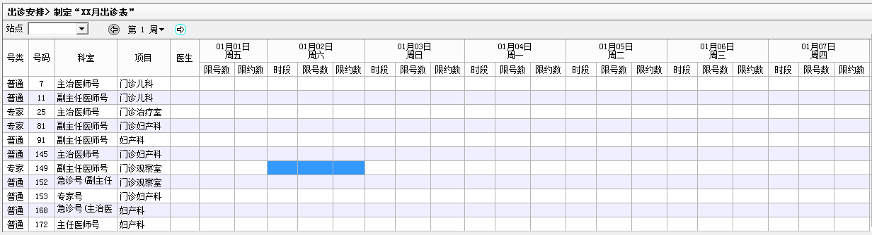

说明:

1. **“制定XX月出诊表”:**将所有排班方式为按月安排的号源全部提取出来，显示右边的信息展示区。

必须从某月1日开始制定，这就意味着一个月出诊表必须是完整的一个月

* 如果本月已有按固定排班方式排班的出诊记录，则

1)有挂号/预约的，就不能生成安排了，继续按原排班方式安排走

2)无挂号且无预约的，则询问终止该号源的当前安排，并删除这部分出诊记录；删除出诊表时将恢复为原终止时间

* 如果本月已有按周排班方式排班的出诊记录，则该号源只能从下个月开始使用月排班

**显示内容包含**：号类，号码，科室，项目，医生，指定日期(按周来显示)每天分为“时段，限号，限约”。

**缺省排班内容**：针对时段，限号，限约，分诊诊室，号序分时段，合约单位控制等缺省为上次有效安排的相关设置

**周选择**:选择XX周:号源的详细信息展示区中按第几周显示,目前共分以下几项

* + 1-5周：显示当前选中的周的日期
  + 所有：显示当前月的所有日期。

1. **“调整XX月出诊表”**

主要是针对选中的月出诊表进行修改，修改时，如果原安排中有些月出诊的号源不存在时，需要缺省显示在安排中，以便进行设置。

1. **“调整安排”**:只能选择具体的出诊日期进行安排调整.

**调整规则:**

* ~~不允许针对停诊日期范围内的进行调整(比如：年休假，婚假等)~~

~~根据“临床出诊停诊记录”中记录ID为空，当前号源的医生且当前日期为停诊日期范围内的所有号源都不能进行调整。~~

|  |
| --- |
| ~~select1~~  ~~from临床出诊停诊记录~~  ~~where记录ID isnulland申请人=[1]and [2] between开始时间and终止时间 and 审批日期 is not null~~ |

* ~~不允许针对法定节假日不上班的号源进行调整~~

~~临床出诊号源.假日控制状态=0~~

* ~~不允许调整的，主界面中不允许调整的日期,使用灰色背景显示单元格，不允许光标移入(单元格中显示停诊的原因，红色字体显示)。~~

主界面中:如果是节假日，则在标题栏后显示节假日名称，标题栏用红色字体显示；如果有停诊安排，则在表格中用红色字体显示停诊原因。但是，都可以针对这些日期进行出诊安排。

**调整的参考界面如下**:

包含的功能为：“调整安排”，调整的参考界面如下:

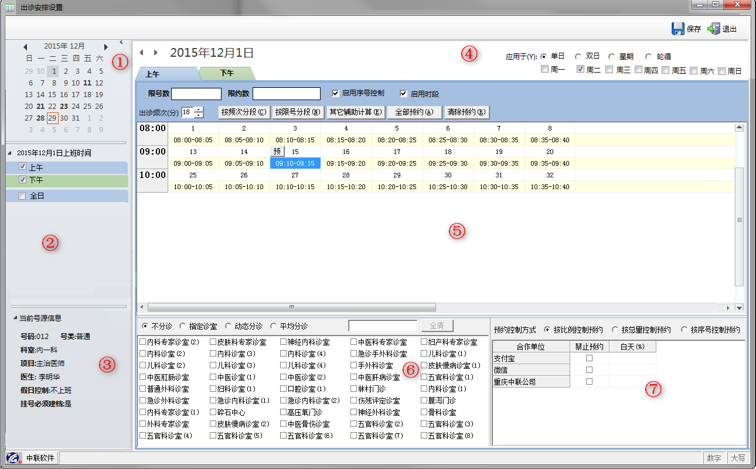

说明:

* **日历:**见上图**①**
* **缺省日期:**为主界面选中的日期
* **日期控制：**用粗体显示已经做了安排的日期
* 可以选择多个日期
* **上班时间**:见上图**②**
* **数据**

数据从“时间段”中取数,条件:本站点，本号类的数据,注意不区分站点和号类情况也要提取出来.

* **缺省**:不勾选,如果是已经作了安排的日期，则缺省勾选安排时段。
* **号源基本信息**：见上图**③**

主要是主界面选择的号源信息显示，不允许更改

* **日期标题** :见上图**④**
* **日期显示**：以当前日历选中项为准显示,可以通过左右箭头调整，调整时同步调整日历和上班时间。日历为多个日期时，就不允许左右调整，并显示多个日期：比如：2015年1月(1,2,3)日
* **应用于:**多个日期时，不显示此项内容的设置
* **单日：**不管当前选中的是否“单日”，此号源本月的所有单日都安此安排的方式进行排班**。**
* **双日:**不管当前选中的是否“单日”，此号源本月的所有单日都安此安排的方式进行排班**。**
* **星期:**在星期下方显示周一至周日的可选项。选中的周几，本月就周几都按此安排的方式进行排班
* **轮循:**在轮循后面显示轮循的时间间隔，以天为单位，从当前日期开始轮循。
* **时间段列表**：见上图**⑤**

**详细处理见：****时间段列表**

* **分诊诊室**:见上图**⑥**

**详细处理见:****分诊诊室列表**

* **合作单位预约控制**:见上图**⑦**

详细处理见:合作单位预约控制列表

1. **“保存安排”**:主要是保存月出诊安排的相关调整。



说明:

数据的处理规则，见“数据结构设计”下的[“临床出诊安排相关表”](临床出诊安排相关表)。

有效日期：为制定月的开始时间和终止时间。

##### 发布安排

针对当前选中的未发布的安排表进行发布操作,发布时，处理规则如下:

* 发布时，需检查当前发布的出诊表中的号源的有效时间范围是否已经存在有效的安排，如果存在，则禁止操作员制定该号源的安排。
* 发布时，如果存在多个未发布的安排表，则不允许发布后面月份的安排，必须按最小月开始进行发布。
* 针对停诊日期范围内的 (比如：年休假，婚假等)，在发布出诊时根据停诊安排自动对停诊的日期进行停诊，并产生停诊记录。
* 针对法定节假日不上班的号源（临床出诊号源.假日控制状态=0），在发布出诊时根据法定节假日自动进行停诊，并产生停诊记录。同时有换休的将自动换休。
* 发布时，需检查当前发布的出诊表中的号源的有效时间范围是否已经存在有效的安排(出诊记录)，如果存在，则禁止操作员制定该号源的安排，必须将这部分号源删除才能发布
* 发布时间必须小于出诊安排的开始时间
* 发布时，当前出诊表中的号源存在已调整为其它排班模式的，询问是否发布？
* 数据保存

更新“临床出诊表”中的发布人和发布时间

* 报表
  + 新增报表“ZL1_INSIDE_1110_2-月出诊表”，并发布到该模板中
  + 增加公共模块参数,参数名为“出诊表打印方式”，分三种：0-不打印，1-自动打印和2-选择打印

通过此参数来控制出诊表是否打印.

* + 在本地参数设置中缺省报表格式内容：

见报表”7.1相关报表内容”

##### 取消发布

针对当前选中的已经发布的安排表进行取消发布操作,发布时，处理规则如下:

* 只能针对已经发布的出诊表进行取消发布操作
* 如果已经发布的出诊表已经被使用，则不允许取消发布（当前日期已经在当前安排的有效范围内或已经预约或挂号。）
* 当前日期已在该出诊表有效时间范围内，同时已调整为了新排班模式，则不允许取消发布
* 取消发布时，根据该出诊表的开始时间更新其它固定出诊表的终止时间为原终止时间（因为在发布时可能被停了）
* 取消发布时，删除因发布时节假日/停诊安排产生的停诊记录，并删除出诊记录的停诊信息。注意，不会删除因为节假日调休过去的出诊安排，因为这一天在发布前可能有安排，但由于换休过去覆盖了，无法恢复，所以统一不恢复，保留换休后的安排。
* 取消数据保存

更新“临床出诊表”中的“发布人和发布时间”

##### 生成下月安排

即根据当前选中的月出诊表，生成的下个月的月出诊表，主要是快速生成安排，以提高产品的易用性。

* 菜单：“生成下月安排”的菜单名称根据最后一次安排的一下月进行调整：比如“生成XX月出诊表”
* 缺省内容为当前选中的出诊表的安排表,站点不能选择，为原月安排的站点.
* 如果在当前选中的出诊表中存在未设置的号源(按月排班的号源)，则缺少也要提出来。
* 操作形式方式如下:

选中“XX月出诊表”🡪生成XXX月出诊表🡪调整安排🡪保存出诊表

* 保存后，在指定年下的接点中增中XX月出诊表的接点

*数据保存规则与制定月出诊表的保存规则一致*

#### 周出诊安排

##### 实现目标

* 能实现制定或调整周排班表
* 能实现周排班表的发布或取消发布
* 能根据已经制定的周出诊表生成下周的排班表

##### 参考界面

界面形式与月一样，只是按周进行排班，信息展示区显示展示的是指定月份的第几周按排。

##### 功能规划

|  |  |  |  |  |  |
| --- | --- | --- | --- | --- | --- |
| 序号 | 菜单功能 | 工具栏/右键菜单 | 所需权限 | 快键 | 说明 |
| **2** | **编辑(E)** |  |  |  |  |
| 2.1 | 制定固定安排 (**A**) | Y/Y | 出诊安排 | Ctrl+A | 制定固定或月或周或调整安排时，保存和放弃有效,同时“参数设置，打印相关及刷新, 生成下月固定安排,发布，取消发布”等功能无效。  菜单名称根据已经的安排的下一周为菜单名称 |
| 2.2 | 制定XX月出诊表(**Y**) | Y/Y | 出诊安排 | Ctrl+Y |
| 2.3 | 制定XX有N周出诊表(**W**) | Y/Y | 出诊安排 | Ctrl+W |
| 2.4 | 调整XX月N周出诊表 (M) | Y/Y | 出诊安排 | Ctrl+M | 菜单根据当前选中的出诊表显示。 |
|  | - |  |  |  |  |
| 2.5 | 调整安排 | Y/Y | 出诊安排 |  | 制定或调整月安排时且,需要选中指定的号源的指定日期额效 |
| 2.6 | 调整预约挂号控制（&H） | Y/Y | 出诊安排 |  | 制定或调整月安排时有效 |
|  | - |  |  |  |  |
| 2.7 | 应用于“所有单日” | N/Y | 出诊安排 |  | 单日或双日，根据当前选中的出诊日期确定，比如：当前选中的是12月1日，为单日，则菜单名称为应用于”所有单日” |
| 2.9 | 复制安排 | N/Y | 出诊安排 | Ctrl+C | 将当前选中的安排进行复制 |
| 2.10 | 粘贴安排 | N/Y | 出诊安排 | Ctrl+V | 将复制的内容粘贴到当前出诊安排中(可以一次复杂多次粘贴)。 |
| 2.11 | 清除当前出诊安排 | N/Y | 出诊安排 | Del | 清除当前选中的出诊安排 |
| 2.12 | 清除所有安排 | N/Y | 出诊安排 |  | 清除当前选中号源的所有出诊安排 |
|  | - |  |  |  |  |
| 2.15 | 生成XX月第N周出诊表 | Y/Y | 出诊安排 |  | 菜单名称根据已经的安排的下一个月为菜单名称 |
|  | - |  |  |  |  |
| 2.16 | 发布安排 | Y/Y | 发布安排 | Ctrl+G | 发布已经制定或调整好的安排。 |
| 2.17 | 取消发布 | Y/Y | 取消发布 | Ctrl+I | 取消已经发布的安排，但指定安排已经被使用后，就不能再进行取消操作。 |

##### 其他功能

* “制定XX月XX周出诊表”:

1.必须是某月内完整的一周，注意"完整"不代表一定是七天，比如2016年4月第1周的开始时间是4月1日(星期五)，那么2016年4月第1周就只有三天

* 如果本周已有按固定排班方式排班的出诊记录，则

1)有挂号/预约的，就不能生成安排了，继续按原排班方式安排走

2)无挂号且无预约的，则询问终止该号源的当前安排，并删除这部分出诊记录；删除出诊表时恢复原终止时间

* 如果本周所在月已是按月排班方式排班的，则不能再使用周排班

2.若已调整为了"月排班"，但本月有按”周排班”的,则本月剩下的部分将继续按周进行排班

* 操作形式基本于“按月排班”一致。
* 发布时打印报表
  + 新增报表“ZL1_INSIDE_1110_3-周出诊表”，并发布到该模板中
  + 增加公共模块参数,参数名为“出诊表打印方式”，分三种：0-不打印，1-自动打印和2-选择打印

通过此参数来控制出诊表是否打印.

* + 在本地参数设置中增加“月出诊表”的打印设置
  + 缺省报表格式内容：

见报表”7.1相关报表内容”

#### 发布后的安排调整

主要是针对发布后的安排(包含：固定出诊表，月出诊表，周出诊表)进行的相关调整，主要调整内容包含：临时出诊，停诊，替诊，分诊诊室调整,加号，减号，合作单合控制调整等功能

##### 功能规划

|  |  |  |  |  |  |
| --- | --- | --- | --- | --- | --- |
| 序号 | 菜单功能 | 工具栏/右键菜单 | 所需权限 | 快键 | 说明 |
| **2** | **编辑(E)** |  |  |  |  |
|  | … |  |  |  |  |
|  | - |  |  |  |  |
| 2.19 | 锁号 | Y/Y | 停诊/替诊/调整分诊诊室/加号/减号/调整预约挂号控制 |  | 主要是针对当前选中的出诊时间进行锁号操作,锁号主要是避免排班人员在排班时间内因并发原因发生预约或挂号  权限控制时，只具备一个权限即有锁号功能 |
| 2.20 | 解锁 | Y/Y | 同上 |  | 主要是针对当前选中的出诊时间进行解锁操作 |
|  | - |  |  |  |  |
| 2.21 | 临时出诊安排(L) | N/Y | 临时出诊安排 |  | 针对未进行安排的号源进行临时出诊安排。 |
| 2.22 | 停诊(S) | Y/Y | 停诊 |  | 针对已经发布的号源进行停诊操作 |
| 2.23 | 取消停诊(Q) | N/Y | 停诊 |  | 针对已经停诊的号源进行取消停诊操作 |
| 2.24 | 替诊(T) | Y/Y | 替诊 |  | 针对已经发布的号源进行替诊操作 |
| 2.25 | 取消替诊（P） | N/Y | 替诊 |  | 针对已经替诊的号源进行取消替诊操作 |
| 2.26 | 加号(A) | Y/Y | 加号 |  | 针对已经发布的号源进行临时性加号操作 |
| 2.27 | 减号(J) | Y/Y | 减号 |  | 针对已经发布的号源进行临时性加号操作 |
| 2.28 | 调整分诊诊室(Z) | N/Y | 调整分诊诊室 |  | 针对已经发布的号源进行临时性诊室调整操作 |
| 2.29 | 调整预约挂号控制(H) | N/Y | 调整预约挂号 |  | 针对已经发布的号源进行临时性调整合作单位和预约方式的预约控制操作 |
|  | - |  |  |  |  |
|  | …. |  |  |  |  |
| 说明   * 以上功能只针对发布后的固定出诊表，月出诊表或周出诊表有效 * 固定出诊表:只针对“出诊安排”页签的内容有效 * 以上功能主要是针对具体日期的出诊安排进行调整。 | | | | | |

##### 锁号/解锁

锁号是针对当前选中的上班时段进行锁号，锁号的出诊安排，将不允许挂号，预约操作,排班人员可以在锁号期间调整“加号，减号或诊室调整或合作单位控制调整等”

* 操作

在主界面中可以多选几个出诊日期或一个出诊日期的多个时段。然后点击锁号进行批量加锁。

加锁后，在单元格右下方显示“锁”图标,如下图

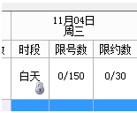

解锁：选中的当前时段为加锁状态或选中的多个时段中存在加锁状态，解锁功能有效。

* 保存
  + 加锁时，更新“临床出诊记录”中的“是否锁定”设置为1
  + 解锁时,更新“临床出诊记录”中的“是否锁定”设置为0

##### 临时出诊安排

主要是因医生由于某些原因（比如：开会，手术等），未进行出诊安排时，但后续某些原因取消（取消开会，取消手术等）医生又需临时出诊的业务或其他一些临时性出诊。

1. **操作方式**

* 固定出诊表：在“出诊安排”页签中选中未安排的日期，点右键或菜单上的“临时出诊安排”。

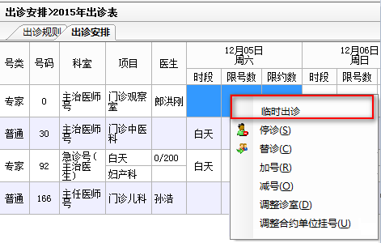

* 月出诊表或周出诊表：选中要调整的月出诊表或周出诊表中未安排的日期，点右键或菜单上的“临时出诊安排”。

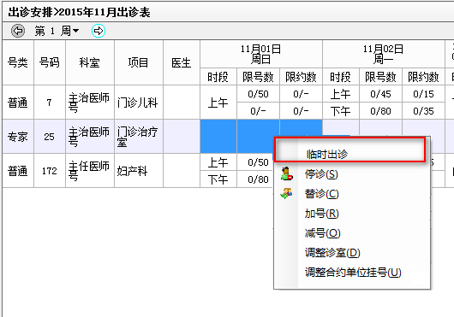

1. **限制规则**

* ~~“临时出诊”功能:只有未设置出诊的上班时段~~
* 如果是临时出诊安排的，则使用蓝色字体显示
* 不能对历史的安排进行临时性出诊安排操作
* 不允许针对停诊日期范围内的进行安排(比如：年休假，婚假等)

根据“临床出诊停诊记录”中记录ID为空，当前号源的医生且当前日期为停诊日期范围内的所有号源都不能进行调整。

|  |
| --- |
| select1  from临床出诊停诊记录  where记录ID isnulland申请人=[1]and [2] between开始时间and终止时间 and 审批日期 is not null |

* 不允许针对法定节假日不上班的号源进行安排

临床出诊号源.假日控制状态=0

1. **“临时出诊”参考界面**

与月出诊表或周出诊表中的[**“调整安排”**](调整安排)处理形式一样（含数据处理），只是不存在”应用于…”的功能。

1. **数据保存**



##### 停诊

主要解决医生因某些特定原因,在某天或某个特定范围内不能按正常安排上班的业务(比如：临时做手术，请病假或临时会诊等)。

1. **实现目标**

* 能实现对指定日期的出诊安排的停诊业务（停诊，部分时段停诊）
* 停诊时，能实现对预约清单的Excel输出,以便院办通知病人。
* 停诊时，能实现对预约病人进行短信通知(暂不支持该功能，待以后扩展)。
* 停诊时，通实现对患者服务中心进行自动提醒的功能

1. **操作形式**

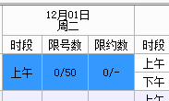

* 固定出诊表：在“出诊安排”页签中选中需要停诊的出诊安排(见上图)，点右键或菜单上的“停诊”
* 月出诊表或周出诊表：选中要调整的月出诊表或周出诊表中需要停诊的出诊安排(见上图)，点右键或菜单上的“停诊”。

1. **停诊限制规则**

* 只有在设置了出诊的上班时段“停诊”功能才有效
* 如果是停诊的，则主界面中使用红色字体显示,表示停诊
* 不能对历史的安排进行停诊操作

1. **停诊参考界面**

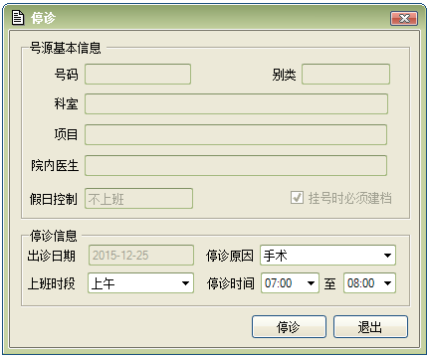

说明:

* **停诊原因**

**缺省值**:缺省为常用停诊原因中缺省标志为1的

**下拉列表**：从“常用停诊原因”表中读取加载

可以通过简码，编码，名称进行模糊查找,也可以自由输入

* **上班时段**

**缺省值:**为主界面中当前选中的上班时段。

**下拉列表：**指定出诊日期的上班时段

* **停诊时间**

**缺省值:**缺省为上班时段的开始时间和终止时间，可以调整，调整后为某个时间段进行停诊（即部分停诊）

* **预约清单输出**: 停诊时，如果存在预约病人，则需要输出到Excel中
  + 新增报表“ZL1_INSIDE_1110_4-预约清单”，并发布到该模块中
  + 需要通过参数控制(公共模块参数)停诊时是否输出到Excel中,分三种：不输出到Excel，自动输出到Excel和选择输出到Excel

参数名为：预约清单控制方式:0-不输出到Excel，1-自动输出到Excel,2-选择输出到Excel

* + 在本地参数设置中增加“预约清单”的打印设置
  + 缺省报表格式内容：

见报表”7.1相关报表内容”

* **停诊短信通知**

*略*

* **数据保存**



* + 保存到数据表“临床出诊停诊记录”中
    - 开始时间:停诊时间的开始时间
    - 终止时间:停诊时间的终止时间
    - 停诊原因:输入的停诊原因
    - 申请人:当前号源的医生姓名（如果无医生的，则直接填当前操作员姓名）
    - 申请时间:当前时间
    - 审批人:当前操作员
    - 审批时间:当前时间
  + 同时修改“临床出诊记录”:主要是根据停诊时间来填写停诊开始时间和停诊结束时间

不针对具体序号进行停诊（只是时间范围）

* + 保存“病人服务信息记录“，以便患者服务中心客服人员通知病人。
    - 相关的数据填写见数据库设计中的“病人服务信息记录”
    - 数据主要是当前停用时段中的所有预约病人。

##### 取消停诊

取消停诊时，在主界界面中选中停诊的日期，点菜单或右键菜单的”取消停诊”功能,取消停诊时，需要提醒操作员，必免误操作。

* **取消规则如下:**
* 如果取消时，没有预约单据，则直接取消即可
* 如果取消时，在“病人服务信息记录”中有数据且信息被处理过的，就不允许取消操作。
* 不允许针对历史数据进行取消操作
* 数据保存
  + “临床出诊停诊记录”
  + 取消人：当前操作员
  + 取消时间：当前时间
  + 临床出诊记录
  + 停诊开始时间和停诊终止时间和停诊原因：填为NULL
  + 病人服务信息记录
  + 删除记录。

##### 替诊

主要解决医生因某些特定原因,在某天或某个特定范围内不能按正常安排上班 (比如：临时做手术，请病假或临时会诊等)，但有其他医生代替该医生出诊。

1. **实现目标**

* 能实现对指定日期的出诊安排的替诊业务
* 替诊时，能实现对预约清单的Excel输出,以便院办通知病人。
* 替诊时，能实现对预约病人进行短信通知（暂不支持该功能，待以后扩展）。
* 替诊时，通实现对患者服务中心进行自动提醒的功能

1. **操作形式**



* 固定出诊表：在“出诊安排”页签中选中选中需要替诊的出诊安排(见上图)，点右键或菜单上的“替诊”
* 月出诊表或周出诊表：选中要调整的月出诊表或周出诊表中选中需要替诊的出诊安排(见上图)，点右键或菜单上的“停诊”。

1. **替诊限制规则**

* 只有设置了出诊的上班时段“替诊”功能才有效
* 如果是替诊的，则主界面中使用蓝色字体显示,表示替诊

在替诊的单元格的右下方显示替诊的医生，如下:



* 已经停诊或未出诊安排的，不允许替诊
* 不能对历史的安排进行替诊操作
* 针对未设置医生的号源，不允许替诊操作

1. **参数**

增加一公共模块参数“按替诊医生同步更新预约挂号单”,即在替诊时，将根据替诊医生同步更新所有涉及替诊的预约挂号单

参数值:1-代表替诊同步更新,0-不更新，缺省为0

1. **替诊参考界面**

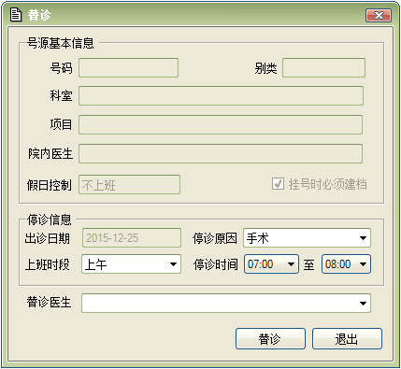

说明:

* **停诊原因**

**缺省值**:缺省为常用停诊原因中缺省标志为1的

**下拉列表**：从“常用停诊原因”表中读取加载

可以通过简码，编码，名称进行模糊查找,也可以自由输入

* **上班时段**

**缺省值:**为主界面中当前选中的上班时段。

**下拉列表：**指定出诊日期的上班时段

* **停诊时间**

**缺省值:**缺省为上班时段的开始时间和终止时间，不可以调整

* **替诊医生**
  + 在该时段内，替诊医生不能存在其他的出诊安排.
  + 必须为同级别以上的医生
    - * 判断依据：根据“专业技术职务”来判断，编码小的表示职务越大
      * 没有设置专业技术职务的医生，可以被其他任意医生替诊。
      * 这个可以做成一个函数来判断(zl_Fun_IsDoctorSamelevel)，用户可以根据自己的要求来自定义调整。
  + 人员工作性质为：医生
* **预约清单输出**: 替诊时，如果存在预约病人，则需要输出到Excel中

与停诊一样处理

* **替诊短信通知**

*略*

* **数据保存**



* + 保存到数据表“临床出诊停诊记录”中
    - * 开始时间:停诊时间的开始时间
      * 终止时间:停诊时间的终止时间
      * 停诊原因:输入的停诊原因
      * 替诊医生ID:选择的替诊医生ID(院内医生填写)
      * 替诊医生:选择的替诊医生姓名
      * 申请人:当前号源的医生姓名（如果无医生的，则直接填当前操作员姓名）
      * 申请时间:当前时间
      * 审批人:当前操作员
      * 审批时间:当前时间
  + 同时修改“临床出诊记录”:主要是根据停诊时间来填写替诊医生ID和替诊医生姓名
  + 保存“病人服务信息记录”，以便患者服务中心客服人员通知病人。
    - * 相关的数据填写见数据库设计中的“病人服务信息记录”
      * 数据主要是当前停用时段中的所有预约病人。
  + 当“按替诊医生同步更新预约挂号单”=1时填写如下表(主要是涉及的预约单或挂号单（未接诊的）)
* 病人挂号记录：主要是更新执行人

执行人：替诊医生姓名

* 门诊费用记录:主要是更新执行人

执行人：替诊医生姓名

* 病人挂号汇总:需要减少原医生的汇总数，增加替诊医生的汇总数.
* “病人服务信息记录”：所对应信息的处理人和处理时间

处理人:当前操作员

处理时间:当前时间

##### 取消替诊

取消替诊时，在主界面中选中替诊的日期，点菜单或右键菜单的”取消替诊”功能,取消替诊时，需要提醒操作员，必免误操作。

* **取消规则如下:**
* 如果取消时，没有预约单据，则直接取消即可
* 如果取消时，在“病人服务信息记录”中有数据且信息被处理过的，就不允许取消操作。
* 不允许针对历史数据进行取消操作
* 数据保存
  + “临床出诊停诊记录”
  + 取消人：当前操作员
  + 取消时间：当前时间
  + 临床出诊记录
  + 替诊医生ID和替诊医生姓名：填为NULL
  + 病人服务信息记录
  + 删除记录。

##### 加号

主要解决医生因某些特定原因,需要临时性增加限号或限约数

1. **实现目标**

* 能增加限号数
* 能增加限约数

1. **操作方式**



* 固定出诊表：在“出诊安排”页签中选中选中需要加号的出诊安排(见上图)，点右键或菜单上的“加号”
* 月出诊表或周出诊表：选中要调整的月出诊表或周出诊表中选中需要加号的出诊安排(见上图)，点右键或菜单上的“加号”。

1. **加号规则限制**

* 只有设置了出诊的上班时段“加号”功能才有效
* 已经停诊或未出诊安排的，不允许加号
* 不能对历史的安排进行加号操作

1. **加号参考界面**

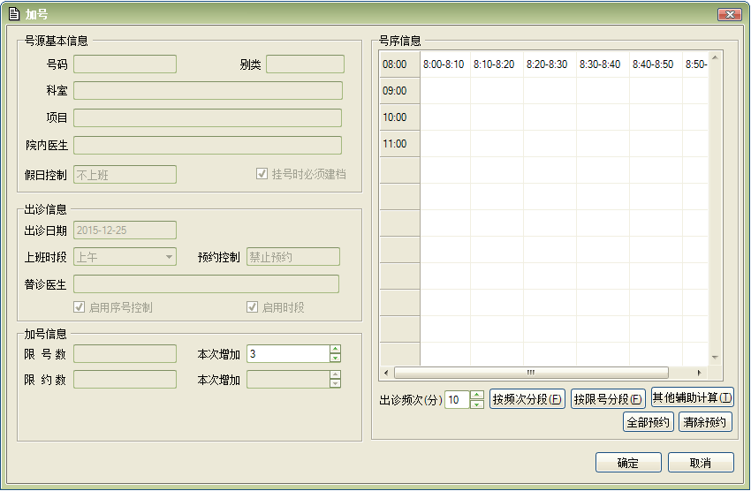

**说明:**

* **号源基本信息和出诊信息：**为主界面选中的出诊安排信息
* **限号数：**原限号数

限号数后面的**本次增加**：表示本次增加多少个号源

* **限约数**：原限约数

限约数后面的**本次增加**：表示本次增加多少个预约号

如果预约控制为禁止预约，则不允许增加预约数,即预约数的本次增加不能设置。

* **号序信息**
* 只有启用了序号或启用分时段，才有号序信息,没有时窗体”无号序信息”显示
* 原号序显示用深灰色显示
* 用蓝色显示本次增加的序号
* 号序产生规则:
  1. 如果原号序已经分配完了所有上班时间，则不能新分序号。
  2. 如果当前时段不存在挂号或预约，可以重新进行计算号序，规则与“调整安排”一样.
  3. 如果存在挂号或预约数据，新增的号序只能从最后一个号序开始计算。
* 限约数的处理：

1. 启用序号控制且分时段：可以在号序信息列表中设置预约，但不能超过:原预约数+本次预约数。
2. 不启用序号控制且分时段：可以调整预约数，条件是不能超过:原预约数+本次预约数。
3. **数据保存**



##### 减号

主要解决医生因某些特定原因,需要临时性减少出诊量或限约数

1. **实现目标**

* 能减少限号数
* 能减少限约数

1. **操作方式**



* 固定出诊表：在“出诊安排”页签中选中选中需要减号的出诊安排(见上图)，点右键或菜单上的“减号”
* 月出诊表或周出诊表：选中要调整的月出诊表或周出诊表中选中需要减号的出诊安排(见上图)，点右键或菜单上的“减号”。

1. **减号规则限制**

* 只有在设置了出诊的上班时段“减号”功能才有效
* 已经停诊或未出诊安排的，不允许减号
* 限号数已经被全部使用的，则不允许减号.
* 不能对历史的安排进行减号操作

1. **减号参考界面**

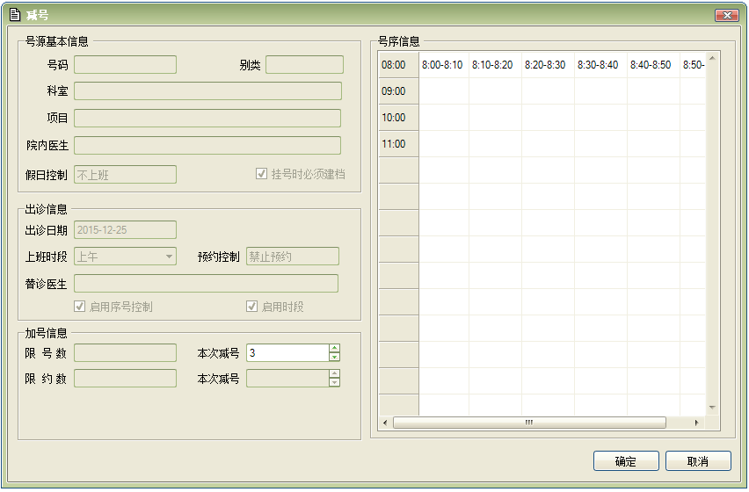

**说明:**

* **号源基本信息和出诊信息：**为主界面选中的出诊安排信息
* **限号数：**原限号数;

限号数后面的**本次减少**：表示本次减少多少个号源

* **限约数**：原限约数

限约数后面的**本次减少**：表示本次减少多少个预约数.

如果预约控制为禁止预约或不限制预约，则不允许减少预约数,即预约数的本次减少不能设置。

* **号序信息**
* 只有启用了序号或启用分时段，才有号序信息,没有时窗体”无号序信息”显示
* 用红色和删除线个示显示本次减少的序号,从最后一个开始倒减
* 减少限号规则:
  1. 如果减少的限号数小于了已经挂号的数量,则不允许再减少。
  2. 如果是启用序号的，减少的号序不能小于最后一个被使用的序号，否则不允许减少.
* 减少限约规则：

1. 如果减少的限约数小于了已经预约的数量,则不允许再减少
2. 如果是启用序号的，减少的号序不能小于最后一个被使用的序号，否则不允许减少
3. 可以在界面中取消某些号源开放出去的预约,已经预约出去的，则不允许取消.
4. **数据保存**



##### 调整分诊诊室

主要解决诊室因某些特定原因，需要的临时性调整

1. **实现目标**

* 能实现诊室的调整

1. **操作方式**



* 固定出诊表：在“出诊安排”页签中选中选中需要诊室调整的出诊安排(见上图)，点右键或菜单上的“调整分诊诊室”
* 月出诊表或周出诊表：选中要调整的月出诊表或周出诊表中选中需要调整分诊诊室的出诊安排(见上图)，点右键或菜单上的“调整分诊诊室”。

1. **诊室规则限制**

* 只有在设置了出诊的上班时段“调整分诊诊室”功能才有效
* 已经停诊或未出诊安排的，不允许调整分诊诊室
* 不能对历史的安排进行调整分诊诊室操作

1. **调整分诊诊室参考界面**

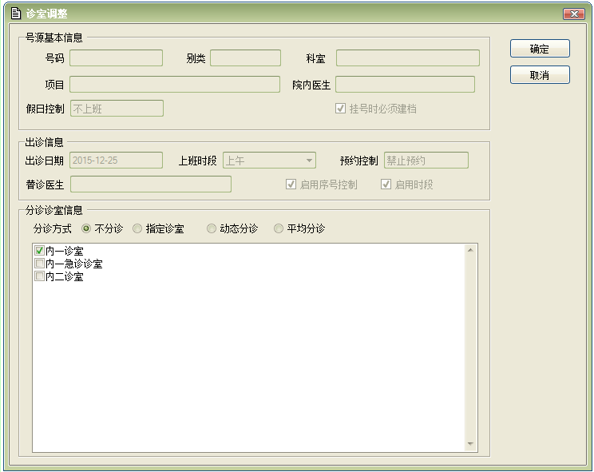

**说明:**

* **号源基本信息和出诊信息：**为主界面选中的出诊安排信息
* **分诊诊室信息：**

**缺省勾选：**原出诊诊室

**录入项**：分诊方式，诊室选择

**分诊方式**：

* **不分诊**:不允许设置诊室
* **指定诊室**:只能设置一个诊室
* **动态分诊和平均分诊**：可以设置多个诊室
* 限制条件:

针对平均分诊，动态分诊两种，不作限制，都可以调整，而针对指定诊室的调整，需要作如下条件限制:

* + 不存在预约时，直接调整诊室。
  + 存在预约时，如果调整为指定诊室，则直接更改预约单的诊室（其它情况均不修改预约单的诊室），且~~推送消息给病人~~或用户现场有导诊负责指引。

*暂不做短信推送部分功能，待以后扩展*

1. **数据保存**



##### 调整预约挂号控制

主要解决因某些特定原因需要对合作单位和预约方式的预约的相关控制作临时性调整

1. **实现目标**

* 能实现诊室的调整

1. **操作方式**



* 固定出诊表：在“出诊安排”页签中选中选中需要合作单位预约控制调整的出诊安排(见上图)，点右键或菜单上的“调整预约挂号控制”
* 月出诊表或周出诊表：选中要调整的月出诊表或周出诊表中选中需要合作单位预约控制调整的出诊安排(见上图)，点右键或菜单上的“调整预约挂号控制”。

1. **诊室规则限制**

* 只有在设置了出诊的上班时段“调整预约挂号控制”功能才有效
* 已经停诊或未出诊安排的，不允许调整预约挂号控制
* 不能对历史的安排进行调整预约挂号控制操作

1. **调整预约挂号控制参考界面**

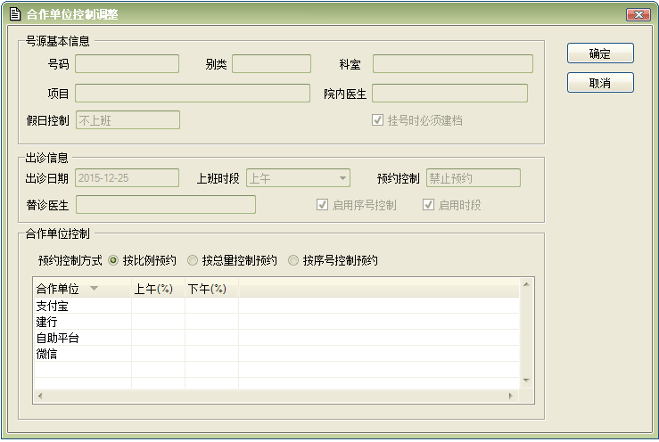

**说明:**

* **号源基本信息和出诊信息：**为主界面选中的出诊安排信息
* **合作单位控制**

**缺省：**原合作单位控制

其他的操作形式：与<调整安排>中的合作单位控制一样.

1. **数据保存**



#### 导入“挂号安排”

主要功能是将原挂号安排的数据导入，以便在新模式下快速使用,详细情况如下:

* 功能规划

|  |  |  |  |  |  |
| --- | --- | --- | --- | --- | --- |
| 序号 | 菜单功能 | 工具栏/右键菜单 | 所需权限 | 快键 | 说明 |
| **1** | **文件(F)** |  |  |  |  |
|  | - |  |  |  |  |
| 1.5 | 参数设置 | N/Y | 参数设置 | F12 | 本地相关参数设置 |
|  | - |  |  |  |  |
| 1.6 | 导入“挂号安排” | N/N | 出诊安排 |  | 从挂号安排中导入出诊情况 |
|  | - |  |  |  |  |
|  |  |  |  |  |  |

* 导入规则。



注意:

导入后，再次导入时，作如下限制:

* 如果存在发布的安排，则不允许导入.
* 如果存在月安排和周安排，或者模板，则不允许导入“临床出诊号源”表的数据，只导入固定出诊表数据。(号源及出诊安排数据都不允许导入)
* 在导入时，需要提醒用户，同时删除所有固定安排，然后再导入。

1）科室、项目、医生相同的号源只导入其中一个

2）失效的安排不导入

#### 查询变动信息

主要是选中某个号源时，查询号源的变动信息,比如：停诊，替诊，诊室变动，加号，减号等历次变动信息。

##### 功能规划

|  |  |  |  |  |  |
| --- | --- | --- | --- | --- | --- |
| 序号 | 菜单功能 | 工具栏/右键菜单 | 所需权限 | 快键 | 说明 |
|  |  |  |  |  |  |
| **3** | **查看(F)** |  |  |  |  |
|  | - |  |  |  |  |
| 3.10 | 查询变动信息 | N/N |  |  | 查看号源的历史变动信息 |
|  | - |  |  |  |  |
|  |  |  |  |  |  |

##### 数据提取

主要从以下表中读取:

* 临床出诊停诊记录

查询停诊或替诊信息

* 临床出诊变动记录和临床出诊变动明细

##### 显示内容如下

界面单独弹出界面进行查询，主要显示：号码，号类，科室，项目，医生，变动日期，变动原因，变动前内容，变动后内容,登记人，登记时间,审批人，审批时间，取消人，取消时间

以下变参考界面:

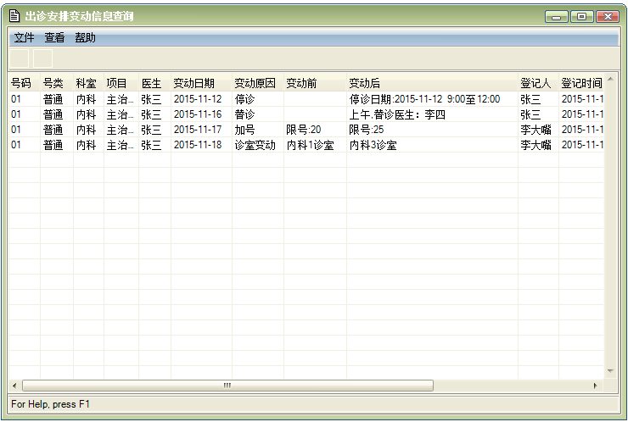

#### 停诊安排

主要是针对医生较长时间内停诊的安排，比如：公休，婚假，产假等较长时间范围内的请假。

##### 实现目标

* 能支持较长时间内的请假的停诊
* 能申请和审批

##### 功能规划

|  |  |  |  |  |  |
| --- | --- | --- | --- | --- | --- |
| 序号 | 菜单功能 | 工具栏/右键菜单 | 所需权限 | 快键 | 说明 |
| **2** | **编辑(E)** |  |  |  |  |
| 2.1 | 停诊申请(**A**) | Y/Y | 停诊申请 | Ctrl+A | 非临时性停诊申请(主要是针对较长时间的停诊申请) |
| 2.2 | 申请删除(D) | Y/Y | 停诊申请 | Ctrl+D | 针对申请单进行删除操作 |
| 2.3 | 停诊审批(V) | Y/Y | 停诊审批 | Ctrl+V | 针对申请单进行审批操作 |
| 2.4 | 取消审批(C) | Y/Y | 停诊审批 | Ctrl+C | 针对已经审批的申请单进行取消审批操作 |

##### 参考界面

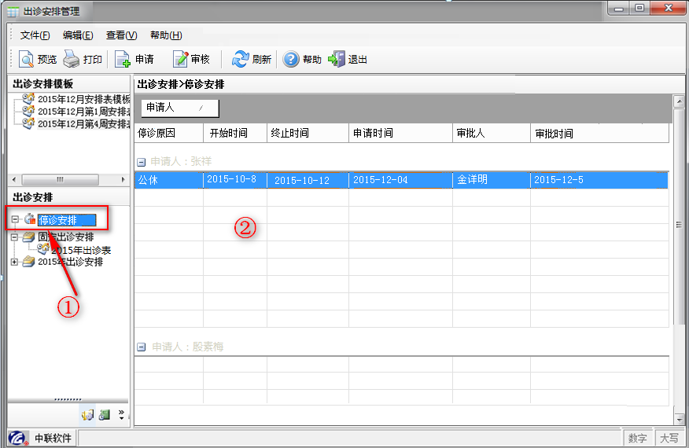

说明

* 如果存在“停诊申请和停诊审核权限”，在出诊安排中增加“停诊安排”节点，见上图中的**①**
* 在右边显示停诊安排的详细信息,见上图中的**②**

**显示展示**：停诊原因，开始时间，终止时间，申请人,申请时间，审批人，审批时间,取消人，取消时间

**分组**:缺省按申请人分组

**过滤条件**:需加相关的过滤条件进行历史数据查询，比如：申请时间范围，审核时间范围及申请人，审批人等。

##### 停诊申请

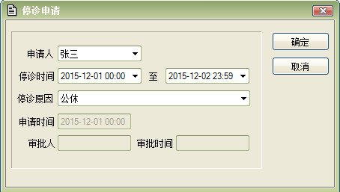

说明:

**申请人**:缺省为当前操作员,可以通过简码，编码或其他方式选择其他操作员

如果无“允许代他人停诊申请”权限，则不允许编辑，申请人为本操作员.

**停诊时间**:必须大于当前日期,终止时间必须大于等于开始时间。

**停诊原因**:从“常用停诊原因”中取缺省值，下拉列表中从“常用停诊原因”中加载，可以输入非此表中的内容。

**数据保存**：

存放于“临床出诊停诊记录”中:

* **记录ID**:NULL
* **开始时间**:录入的停诊时间的开始时间
* **终止时间**：录入的停诊时间的终止时间
* **停诊原因:**录入的停诊原因
* **申请人:**录入的申请人
* **申请时间：**当前系统时间
* **审批人:**NULL
* **审批时间:**NULL

##### 申请删除

针对未审批的申请单，直接删除操作（删除时，只能删除自己的申请单；如果有“允许代他人停诊申请”权限则允许删除他人的申请单）

##### 停诊审批

界面与停诊申请一样，只是审批人和审批时间缺省为操作员姓名和当前时间

* 检查

如果停诊时间范围内已经存在预约单或挂号单，按“出诊安排”中的停诊规则处理。

* 数据保存
* “临床出诊停诊记录”
  + 审批人：当前操作员
  + 审批时间：当前时间
* 其他数据：

如果存在预约或挂号数据，则按出诊安排中的“停诊”规则处理。

##### 取消审批

取消审批时，弹出“停诊申请”界面，在界面中增加“取消人和取消时间”

* **取消规则如下:**
* 如果取消时，没有预约单据，则直接取消即可
* 如果取消时，在“病人服务信息记录”中有数据且信息被处理过的，就不允许取消操作。
* 数据保存
  + “临床出诊停诊记录”
  + 取消人：当前操作员
  + 取消时间：当前时间
  + 临床出诊记录
  + 停诊开始时间和停诊终止时间和停诊原因：填为NULL
  + 病人服务信息记录
  + 删除记录。

## 患者服务中心

### 实现目标

* 能实现针因停诊，替诊通知病人，同步实现预约取消，换诊等工作。
* 能实现针对复诊病人的预约通知和预约登记。
* 能时实接收到停诊或替诊或复诊病人的复诊等消息。
* 能实现预约挂号操作
* 能实现换诊，停诊，替诊及预约挂号等的短信通知(暂不支持,待以后扩展)

### 权限规划

|  |  |
| --- | --- |
| **权限名称** | **说明** |
| 预约挂号 | 实现预约挂号登记,取消预约，换诊，替诊的操作权限。有该权限时，允许操作员进行预约登记,取消预约，换诊或替诊操作。 |
|  |  |

### 功能规划

|  |  |  |  |  |  |
| --- | --- | --- | --- | --- | --- |
| 序号 | 菜单功能 | 工具栏/右键菜单 | 所需权限 | 快键 | 说明 |
| **1** | **文件(F)** |  |  |  |  |
| 1.1 | 打印设置(**S**) | N/Y | - |  | 打印机的相关设置,调用zlprintMode中的zlPrintSet方法 |
| 1.2 | 打印预览(**U**) | Y/Y | - |  | 打印预览,将界面上当前选中的网格数据进行预览。（标题为：停诊（或替诊）预约病人清册）。 |
| 1.3 | 打印(**P**) | Y/Y | - | Ctrl+P | 将界面上当前选中的网格数据进行打印（标题为：停诊（或替诊）预约病人清册）。 |
| 1.4 | 输出到**E**xcel | N/Y | - |  | 将界面上当前选中的网格数据输出到Excel中（标题为：停诊（或替诊）预约病人）。 |
|  | - |  |  |  |  |
| 1.5 | 参数设置 | N/Y | 参数设置 | F12 | 本地相关参数设置 |
|  | - |  |  |  |  |
| 1.6 | 退出(X) | Y/N |  |  | 退出患者服务中心模块 |
| **2** | **编辑(E)** |  |  |  |  |
| 2.1 | 预约挂号(**A**) | Y/Y | 预约挂号 | Ctrl+A | 预约挂号登记 |
|  | - |  |  |  |  |
| 2.2 | 取消预约(**C**) | Y/Y | 预约挂号 | Del | 不同替诊时，取消预约操作 |
| 2.3 | 换诊(**H**) | Y/Y | 预约挂号 | Ctrl+H | 不同意替诊或停诊时，换其他号源。 |
| 2.4 | 替诊 (**T**) | Y/Y | 预约挂号 | Ctrl+T | 病人同意替诊医生就诊. |
| 2.5 | 全部替诊(O) | N/Y | 预约挂号 | Ctrl+O | 所有病人全部使用替诊医生替诊 |
| 2.6 | 已通知患者(Z) | Y/Y | 预约挂号 |  | 针对预约已经付款了的，由患者服务中心客户人员通知患者退号后，针对该消息处理,执行该功能后，表示已经通知到病人。 |
| **3** | **报表(R)** |  |  |  |  |
|  |  | N/Y |  |  | 发布报表 |
| **4** | **查看(V)** |  |  |  |  |
| 4.1 | 工具栏(**T**) |  |  |  |  |
| 4.1.1 | 标准按钮(**S**) |  |  |  |  |
| 4.1.2 | 文本标签(**T**) |  |  |  |  |
| 4.2 | 状态栏(**S**) |  |  |  |  |
|  | - |  |  |  |  |
| 4.5 | 刷新(**R**) | Y/Y |  | F5 | 重新按过滤条件进行刷新界面数据 |
| **5** | **帮助(H)** |  |  |  |  |
| 5.1 | 帮助主题(**H**) |  |  | F1 |  |
| 5.2 | **W**EB上的中联 |  |  | s |  |
| 5.2.1 | …中联主页(**H**) |  |  |  |  |
| 5.2.2 | …中联论坛(**F**) |  |  |  |  |
| 5.2.3 | …发送反馈(**K**)... |  |  |  |  |
|  | - |  |  |  |  |
| 5.3 | 关于(**A**)... |  |  |  |  |

### 参考主界面

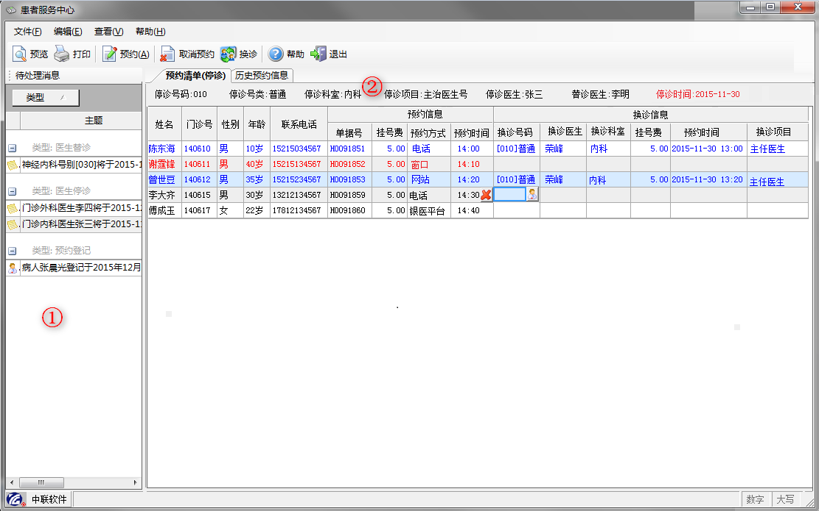

说明:

共分三个区域:一是消息接收列表，二是信息展示列表

* 状态栏:在状态栏中标明各种颜色的含义.
* 消息接收列表：见上图中的“**①**”

消息接收信息，从“病人服务信息记录”表中获取数（条件是处理时间为空的记录）

* + 消费接收列表中的数据目前分三部分:一是停诊的信息;二是替诊信息;三是预约登记信息

根据“病人服务信息记录”中的“通知类型”来确定是停诊，替诊还是预约登记信息.

* + 自动刷新设置

增加“公共模块”参数，参数名为“刷新方式”，参数值保存格式为：刷新方式|刷新间隔(秒),用|分隔,左边为刷新方式;右边为刷新时间间隔

**刷新方式**:0-不刷新;1-自动刷新;

**刷新间隔**:缺省为3分,即180秒,只有自动刷新时才参设置

* + 列表内容

分四列:**消息类型**,主题，通知原因,登记人，登记时间

**消息类型:**“通知类型”来确定

**主题:**

1. 停诊

构成方式：010-门诊内科（张三,主治医生）将于XXXX年XX月XX日停诊

1. 替诊

构成方式：010-门诊内科（张三,主治医生）将于XXXX年XX月XX日停诊,改由XX替诊.

1. 预约登记

构成方式:XXX病人需在+XXX年XX月XX日后+”复查”

**通知原因:**“病人服务信息记录”中的“**通知原因”**

* + 需通过过滤查找历史数据。
* 信息展示列表:见上图中的“**②**”

共分二个页面:一是“消息详情展示”;二是历史预约信息

* + “消息详情展示”页面

主要根据通知类型确定页面标签

* 停诊：页标签为”**预约清单（停诊）**”
* 替诊：页标签为”**预约清单（替诊）**”
* 预约登记:页标签为”**预约登记详情**”
  + **历史预约信息**

主要针对历史的预约单的查询,点中预约单可以进行“取消预约”操作。

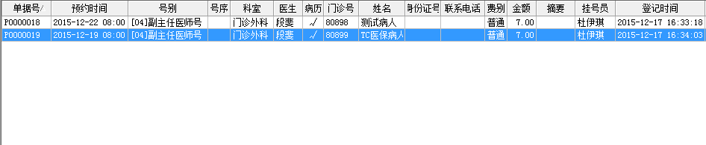

### 消息处理

#### 停诊和替诊消息

##### 实现目标

* 通过选中停诊消息，可以实现病人的预约清单的查看
* 可以对停诊的预约单进行取消，换诊操作
* 预约单取消后或换诊后，需短信通知病人(暂不做此功能,待以后扩展)。

##### 参考界面

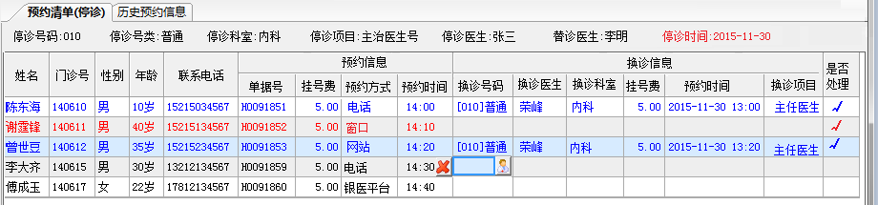

说明:

* 预约清单(列信息)：如上图,只是在预约信息中还要增加“是否付款”列
* 可以通过或菜单中的“换诊”进行换诊，换诊后，用蓝色字体显示

针对换诊这种情况，如果已经付款，如果挂号费用不一致的情况下，不允许换诊。

* 可以通过或菜单中的“取消预约”进行取消预约，取消后，用红色字体显示

如果付了款的且不是使用预交款的，则不允许进行取消操作，这儿只起到通知病人的作用(病人只能通过三方平台或窗口进行退号退款)。

* 对于已经付了款的，又不允许换号或替诊的，需要双击“是否处理”的单元格或菜单上的“已通知患者”，表示电话通知了患者，表示信息已经处理过，但不做其他操作

*这部分只处理“患者服务记录”的处理人和处理时间。*

* 当取消预约或换诊或替诊的，自动将“是否处理”列固定为”√”

##### 换诊处理

换诊主要是因停诊或替诊后，病人换成其他号源的操作。参考界面如下:

去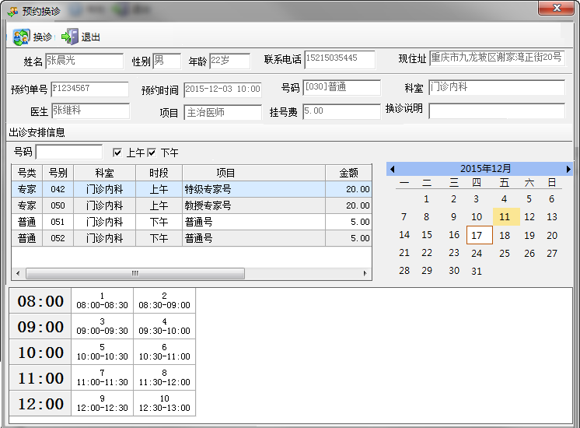

说明:

* 出诊安排信息
  + 号码：可以输入简码（科室，医生），号码进行过滤.内容显示在列表中

缺省为预约的号码。

* + 日期控件：可以选择日期来确定号源，缺省为预约日期。

日期控制根据当前选择的号源来确定当前月份哪些有出诊安排，使用黄底标明.

* 操作：

选中某个号源或者时段，双击或点击工具栏中的“换诊”即可，处理形式

* 数据保存
  + 患者服务记录
    - 处理人：当前操作员
    - 处理时间：当前系统时间
    - 处理说明：输入的换诊说明
  + 病人挂号记录和门诊费用记录

按选择的换诊号源进行更新（主要是价格;号序等）。

* 病人挂号汇总:需要减少原号源的汇总数，增加换诊号源的汇总数.

##### 取消预约

取消预约主要是因停诊或替诊原故，病人不接受替诊医生的时,需要进行取消预约操作。

由于现在系统在取消预约时，是删除了预约单的，这部分数据将无法统计（比如：预约工作量统计）,因此，在新的预约取消功能中，不应该再删除数据。

**以下为取消预约的规则限制:**

* 如果已经付款且不是使用预交款或消费卡的，则不允许取消预约,需要病人到窗口或三方平台去取消预约，客户人员只通知患者。

注：

如果是支持三方帐户退款的，可以在此处取消预约（即退号功能）

* 如果已经付款的且使用的预交款或消费卡的,则允许取消预约，挂号金额返回预交款或消费卡中。
* 数据处理
  + 患者服务记录
    - 处理人：当前操作员
    - 处理时间：当前系统时间
    - 处理说明：输入的换诊说明
  + 病人挂号记录

生成记录状态为2的记录（冲销记录，将原始记录改为3）,记录性质为0

* + 门诊费用记录

生成记录状态为2的记录，将原始记录状态为0的，调整为3.

##### 替诊和全部替诊

**替诊**：将当前涉及的预约或挂号病人，使用替诊医生替诊。

**全部替诊**:将当前号源所有涉及的预约或挂号病人，全部使用替诊医生替诊。

数据处理:

* 病人挂号记录：主要是更新执行人

执行人：替诊医生姓名

* 门诊费用记录:主要是更新执行人

执行人：替诊医生姓名

* 病人挂号汇总:需要减少原医生的汇总数，增加替诊医生的汇总数.

#### 预约登记消息

主要是针对医生工作站对复诊患者预约登记的信息进行处理,比如：要求患者在两周后复查，即当前时间到达到信息登记时间+2周后的时间点，客户人员就通知患者进行复查。

##### 实现目标

* 能自动提醒操作员通知患者复诊
* 能实现预约挂号。
* 预约挂号登记后支持短信息通知患者(暂不支持该功能，待以后扩展)

##### 参考界面

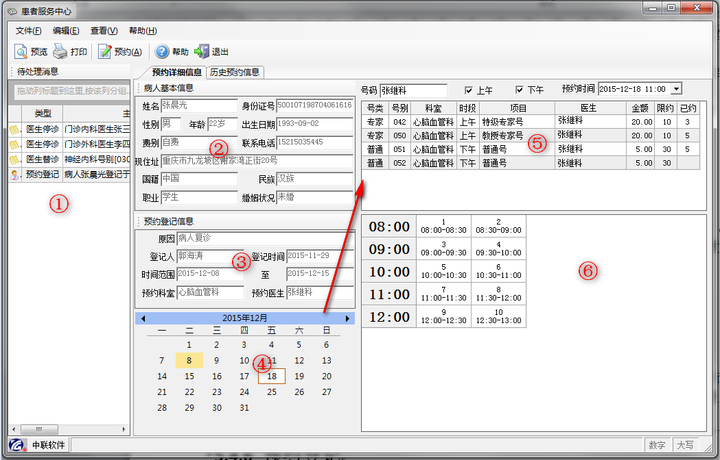

说明:

共分六项来说明,见上图中的“**①②③④⑤⑥**”

* 消息列表(见上图**①)**:

需要对预约登记的消息进行处理，操作方式是消息列表选中类型为“预约登记”的消息

右边区域显示详细的”预约详细信息”,页面标签改为“预约详细信息”

* 病人基本信息(见上图**②)**

根据预约登记信息，显示病人的一个基本信息

* 预约登记信息(见上图**③)**

根据“病人服务信息记录”来显示。显示的内容:预约原因，预约科室，预约医生，项目，预约时间范围，登记人，登记时间。

* 日期选择（见上图**④）**

主要是选择患者需要预约的具体日期

* + 日期缺省为该预约医生在当前时间后第一个有效的出诊日期
  + 用黄底显示该医生在指定月份内的合法有效的安排.如:
* 预约号源的出诊选择（见上图**⑤）**

号码,时间段及预约日期为号源列表中的过滤条件。

* + 号码：可以通过简码（医生，科室），号码进行快速过滤,缺省为预约的医生
  + 时间段：根据该日期指定号源存在的时段显示，比如:上午，下午。缺省为全勾选
  + 预约日期：根据日期选择（见上图**④**）来填写日期
    - 如果当前选中的号源为分时段或启用序号的，则该日期不能更改，时间随选择的序号的开始时间为准
    - 如果号源是不启用时段的，则预约日期不可以更改，但预约时间可以更改。
* 预约时间段（见上图**⑥）**

根据出诊列表中来确定，如果是分时段的，显示该列表，否则不显示.

##### 预约挂号登记

* 操作方式:日期选择（见上图④）🡪确定号源（见上图⑤和⑥）🡪点具栏“预约登记”即可
* 只支持不付款的预约
* 数据保存
  + 预约单:按预约挂号规则保存数据。
  + 病人服务信息记录:更新“处理人和处理时间”

##### 已通知患者

如果患者不进行复诊了，则可以执行“已通知患者”功能来表明该信息已经被处理（主要是更新“病人服务信息记录”中的“处理人和处理时间”字段）。

##### 显示已经处理的预约登记

* 如果已经预约，则右边栏不显示号源信息(含日期选择)。参考内容如下:

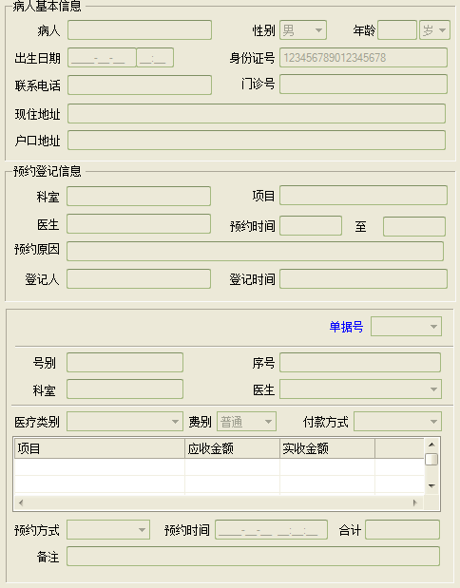

* 如果没有预约，则预约单信息不显示。

参考界面中：无预约单信息即可

### 预约挂号

调用虚拟模块中的预约挂号接口即可(zlPublicExpense部件),具体形式请参见:门诊分诊管理的预约。

注：预约天数的确定，本号源的预约天数🡪预约方式的预约天数(取最大)🡪系统参数设置的预约天数取最大值🡪取7天

## 门诊挂号管理调整

调整的中心思想是两种模式来解决，通过系统参数“253-挂号排班模式”的设置(计划排班模式和出诊排班模式)来确定。

注：预约天数的确定，本号源的预约天数🡪预约方式的预约天数(取最大)🡪系统参数设置的预约天数取最大值🡪取7天

### 计划排班模式

保留原挂号和预约的相关处理规则（包含界面）外，需要处理两种情况:

* + - 1. 批量换号的处理:批量换号的医生必须是同级别以上的医生。
      2. 在读取“时间段”表时，需要加上条件：站点 is null and 号类 is null

### 出诊表排班模式

主要是两个方面的变化，一是批量换号的调整,二是挂号单或预约单编辑界面的调整

#### 批量换号的调整

在读取”原挂号安排和新挂号安排信息”时，通过“临床出诊记录”等表读取有数据数据。相关的SQL参见:获取有效的挂号安排数据

#### 预约或挂号

##### 参考界面

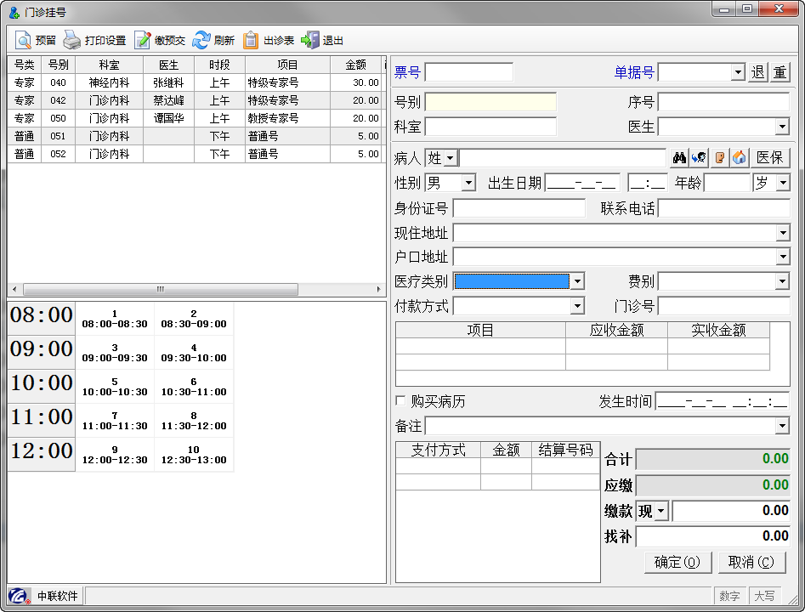

说明:

* 主要变化是左边的出诊号源列表，不再显示“周一至周日”的信息,只显示当前日期或指定日期的安排。

读取指定日期的有效安排，详细参见:获取有效的挂号安排数据

* 其他的操作形式与原挂号相同

##### 数据保存

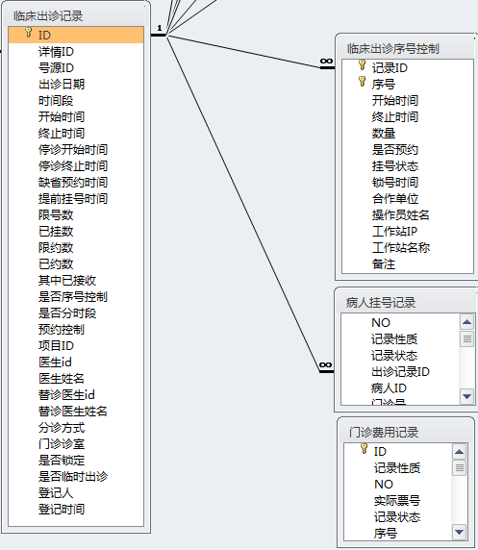

不管是挂号还是预约，数据保存与原挂号安排的规则形式保持差不多，以下为不同点:

* 病人挂号记录

需要根据当前选中的出诊号源更新“出诊记录ID”,以便后续跟踪查询。

* 临床出诊号序控制

挂号时，针对分时段的号源，不再更新“挂号序号状态”表了，直接更新“临床出诊号序控制”对应的序号

* 临床出诊记录

**挂号**：需要更新“已挂数”

**预约**:需要更新“已约数”

**预约接收**:需要更新“其中已接收”和“已挂数”

**注意：**

更新此表，一定要在最后才更新，必免长时间的锁定，特别是医保病人，一定要在调用接口后才去更新此表，以免医保接口的长时间等待造成的锁表。

* 门诊费用记录

与原挂号处理形式一样

### 取消预约

由于以前的预约取消是删除了挂号记录，这样会造成无法正常统计预约人员的工作量，因此，在预约取消这块，不分模式，都不对预约记录进行删除，处理方式如下:

* 病人挂号记录

记录性质不变

产生一条冲销记录，记录状态为2的，将原挂号记录的记录状态调整为3

* 门诊费用记录

不对数据进行处理，取消预约后，保留记录状态为0的门诊费用记录。

## 门诊分诊管理调整

主要是针对换号及完诊就诊功能的调整,调整的中心思想是按两种模式来解决，通过系统参数“253-挂号排班模式”的设置(计划排班模式和出诊排班模式)来确定。

### 计划排班模式

保留原换号处理规则外，还需要处理:在换号时，在读取“时间段”表时，需要加上条件：站点 is null and 号类 is null

### 出诊表排班模式

* 换号功能:主要是调整在选择“更新号别”中选择有效号别的读取方式(主要是从“临床出诊记录”等表中取数,详细参见:获取有效的挂号安排数据
* 完成就诊及分诊诊室
  + 分诊方式>0（不为“不分诊”时）

诊室选择，请根据病人挂号记录(出诊记录ID )、临床出诊记录(ID)及临床出诊诊室记录(记录ID)来关联取数

* + 分诊方式=0（不分诊时）

不分诊时，从“分诊诊室适用科室”中取数

* 主界面中的候诊列表
  + 分诊方式>0（不为“不分诊”时）

根据病人挂号记录(诊室ID,出诊记录ID)、临床出诊记录(ID)及临床出诊诊室记录(记录ID)及门诊诊室来关联取数

* + 分诊方式=0（不分诊时）

不分诊时，从病人挂号记录(诊室ID)和“分诊诊室适用科室”中取数

* 数据保存

更新病人挂号记录中的诊室时，需要同步更新”诊室ID”

## .一卡通接口调整

主要是针对所有涉及挂号或预约挂号相关的接口进行调整(**含支付宝，三方特色平台接口、接口模板或一卡通的Oracle接口过程等**),调整的中心思想是按两种模式来解决，通过系统参数“253-挂号排班模式”的设置(计划排班模式和出诊排班模式)来确定。

### 计划排班模式

保留接口的处理规则。但需要特别处理：在读取“时间段”表时，需要加上条件：站点 is null and 号类 is null

### 出诊表排班模式

主要是通过“临床出诊记录”来获取数据,包含：所有一卡通所涉及的挂号接口,主要是两方面的:

* 获取相关有效挂号安排的接口：详细参见:获取有效的挂号安排数据
* 调整zl_三方机构挂号_insert过程
  + 读取有效挂号数据从”临床出诊记录”中读取
  + 数据保存:按挂号或预约挂号的数据保存规则处理

## 自助服务系统（挂号或预约挂号）调整

主要是针对预约或挂号模块功能的调整,调整的中心思想是按两种模式来解决，通过系统参数“253-挂号排班模式”的设置(计划排班模式和出诊排班模式)来确定。

### 计划排班模式

保留原挂号或预约挂号处理规则外，还需要额外处理：在读取“时间段”表时，需要加上条件：站点 is null and 号类 is null

### 出诊表排班模式

主要是调整选择有效号别的读取方式(主要是从“临床出诊记录”等表中取数,详细参见:获取有效的挂号安排数据

数据保存与预约挂号及挂号数据保存一致!

## 公共费用虚拟模块(9000)调整

### 挂号和预约挂号

调整的中心思想是按两种模式来调整挂号或预约挂号窗口，通过系统参数“253-挂号排班模式”的设置(计划排班模式和出诊排班模式)来确定。

#### 计划排班模式

保留原挂号和预约的相关处理规则（包含界面）。唯一更改的是：在读取“时间段”表时，需要加上条件：站点 is null and 号类 is null

#### 出诊表排班模式

* 主要变化是选择号源时，不再显示“周一至周日”的方式，只显示当前日期或指定日期的号源。

读取指定日期的有效安排，详细参见:获取有效的挂号安排数据

* 其他的操作形式与原挂号相同
* 数据保存:与挂号数据保存规则相同

### 预约登记(本次增加)

#### 权限调整

公共费用虚拟模块中权限做以下调整：

|  |  |  |  |
| --- | --- | --- | --- |
| **权限名称** | **调整类型** | **说明** | **缺省值** |
| 预约登记 | 新增 | 对门诊医生工作或住院医生工作等的预约登记的操作权限。有该权限时，允许进行预约登记操作。 |  |
|  |  |  |  |

#### 关联模块调整

本次调整在以下模块中关联公共费用虚拟模块(9000):

|  |  |  |  |  |
| --- | --- | --- | --- | --- |
| **模块名称** | **模块序号** | **调整类型** | **相关功能** | **缺省关联** |
| 门诊医生工作站 | 1260 | 新增关联 | 预约登记 | 是 |
| 住院医生工作站 | 1261 | 新增关联 | 预约登记 | 是 |

#### 接口调整

主要是调整在公共费用虚拟模块部件(zlPublicExpense.dll)中的挂号类clsRegist中的相关接口，调整的接口如下:

* 在“zlDefCommandBars”接口中增加“预约登记”和“取消预约登记”功能
* 在” zlUpdateCommandBars”接口中根据权限控制“预约登记”和“取消预约登记”
* 在”zlExecuteCommandBars”接口中执行“预约登记”功能和“取消预约登记”
* 增加接口“zlGetbookingRegisterObject”,主要是便于其他模块绑定。

|  |  |  |  |
| --- | --- | --- | --- |
| **zlGetbookingRegisterObject(获取预约管理窗体对象)** | | | |
| 参数名 | 参数类型 | 入/出 | 备注 |
|  |  |  |  |
|  | Object | 函数返回 | 返回Nothing表示对象获取失败，否则获取成功 |
| 说明:  医生站需要调用此接口进行绑定预约窗口，以便查看和操作预约登记。 | | | |

#### 管理界面

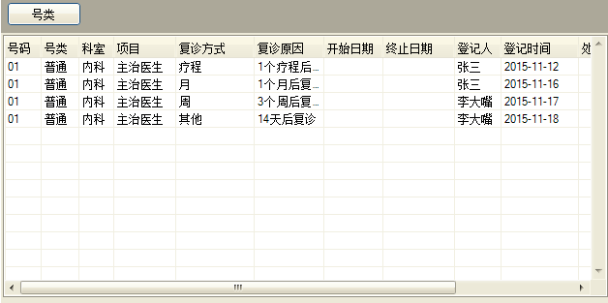

说明:

* 上面窗体，由其他模块绑定(通过**zlGetbookingRegisterObject**)获取该窗口对象
* 缺省按“号类”进行分组。
* 查询数据根据“病人服务信息记录”中取数。
* 当此表有数据时，“取消预约登记”功能才有效.
* 在列表左边显示过滤条件，缺省为只过滤未来预约登记的数据（登记人，登记时间范围，复诊方式，预约时间范围，处理人，处理时间范围等）

#### 预约登记

##### 参考界面

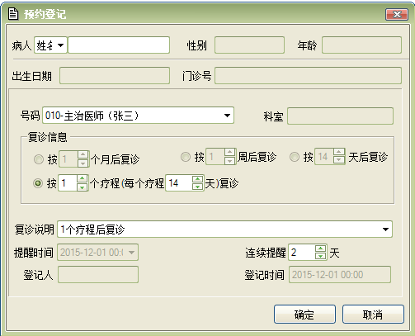

说明:

* 病人姓名处使用IDKIND控件,按一卡通处理方式进行读取病人，缺省为医生站选中的病人(即接口传入的病人),IDKIND展示的内容：
  + 姓名或就诊卡:允许刷卡或输入姓名进行查找（根据参数姓名查找天数决定）。
  + 门诊号:按门诊号进行查找病人
  + 有效的一卡通卡类别:按一卡通模式提取
* 号码
* 当前操作员的所属科室的所有”临床出诊号源”或“挂号安排”来选择

主要是根据“253-挂号排班模式”的设置来区分:

如果为计划排班模式,则从“挂号安排”取数

如果为出诊排班模式,则从“临床出诊号源”中取数

* 缺省为当前操作员的号源（即本医生的号源）。
* 医生(降序)+科室(升序)+号码(升序)

并默认选中第一条

* 复诊信息

分四项，“疗程”，“月”，“周”或天

疗程：缺省1个疗程,每个疗程14天，需要个性化保成设置操作员更改的值

月和周或天：需要个性化保存 ,分别缺省1个月, 2周，14天

* 复诊说明:

根据复诊信息来缺省,比如:1个疗程后复诊;2个月后复诊;14天后复诊或2周后复诊等.

也可以由操作员自己录入.

* 提醒时间:即提醒通知病人的复诊的时间，主要根据复诊信息所设置的值来填写

即当前时间+N周(月或天)。

* 连续提醒天数:

即从提醒时间开始后的几天内进行提醒患者服务中心的客户人员通知病人复诊，过后就不提醒客服人员通知病人.

##### 数据保存

数据主要保存在“病人服务信息记录中”,规则如下:

* 通知类型:3
* 记录ID:NULL
* 挂号ID:NULL
* 号源ID:选择的临床出诊号源.ID

如果为计划安排模式，则填为NULL

* 号码:当前选择中的号码
* 科室ID:当前选择的号源的科室ID
* 项目 ID:当前选择的号源的项目ID
* 医生ID:当前选择的号源的医生ID
* 医生姓名:当前选择的号源的医生姓名。
* 病人ID:病人ID
* 复诊方式:选择的复诊方式
* **数量**:根据复诊方式设置的数量填写（比如：疗程数，月数，周数或天数）
* 开始时间:

疗程:当前时间+N疗程*每疗程多少天

月:当前时间+N月

周：当前时间+N周

天:当前时间+N天

* 终止时间

开始时间+连续提醒N天

* 通知原因:输入的复诊说明
* 登记人:当前操作员
* 登记时间：当前时间

#### 取消预约登记

信息没有被客户人员处理过，即处理时间为NULL时，允许取消操作。取消时，直接删除对应的数据即可。

## 获取有效的挂号安排数据

按出诊表模式时，读取有效的挂号安排数据是从“临床出诊记录、临床出诊挂号控制记录记录、临床出诊序号控制、临床出诊诊室记录等”相关表获取。参考SQL如下:

* 号源列表数据:主要的SQL语句如下:

|  |
| --- |
| Select b.号类, c.名称As科室,Nvl(a.替诊医生姓名, a.医生姓名)As医生, a.时段,  d.名称As项目,…  From临床出诊记录 A,临床出诊号源 B,部门表 C,收费项目目录 D  Where a.号源id = b.Id And a.项目id = d.Id andnvl(A.是否发布,0)=1  And b.科室id = c.Id And(c.站点IsNullOr c.站点=[1])  AndSysdateBetween Nvl(a.提前挂号时间, a.开始时间) And a.终止时间  And (开始时间<nvl(a.停诊开始时间,a.终止时间)  Or 终止时间>nvl(a.停诊终止时间,a.开始时间) ) |

说明:

* + - 预约时，多一个日期选择，上述的SQL中的Sysdate改为具体日期.
    - 需要按上述方式，将一卡通所有涉及挂号的相关接口都要按上述方法进行调整。
    - 包含前一天的出诊记录,以便处理存在跨天的出诊记录(例如全日)
* 时段数据

|  |
| --- |
| Select序号,开始时间,终止时间  from临床出诊序号控制  where记录ID=[1] |

## 门诊或住院医生工作站调整

主要是两项功能调整:

一是预约登记绑定;二是门诊诊室的调整

#### 预约登记绑定

基本思想是在门诊医生工作站或住院医生工作站的主界面中的适当位置，通过绑定预约登记管理界面的方式来实现预约登记，查询等功能。具体方法如下:

* 初始化部件

在窗体加载时，定义一个zlPublicExpense.clsRegist的模块对象,并调用方法zlInitCommon和zlInitData方法。

*详细参见医生站的挂号处理。*

* 绑定的预约登记管理界面：在门诊医生工作站或住院医生工作站的主界面的适当位置进行绑定。

调整“zlGetbookingRegisterObject”接口来获取绑定的对象.

* 菜单控制

调用” zlDefCommandBars”来加载“预约登记”的相关菜单

在UpdateCommandBars中加载“zlUpdateCommandBars”来控制预约登记的相关菜单。

在“ExecuteCommandBars”事件中调用“zlExecuteCommandBars”来执行”预约登记”的相关功能

例:

|  |
| --- |
| Private mobjRegisterAs zlPublicExpense.clsRegist‘定义接口对象  Private mobjRegisterForm Asobject‘预约挂号绑定的窗体  Private Sub Form_Load()  Set mobjRegister=New zlPublicExpense.clsRegist‘新建一个实例  Call mobjRegister.zlInitCommon(glngSys, gcnOracle, gstrDBUser)‘初始化连接  Call mobjRegister.zlInitData(1)‘初始化数据  Set mobjRegisterForm= mobjRegister.zlGetbookingRegisterObject() ‘获取绑定对象  ‘在适当位置绑定该窗口，如:  objPane.Handle = mobjRegisterForm.hwnd  ‘加载预约登记相关菜单  If Not mobjRegister Is Nothing Then Call mobjRegister.zlDefCommandBars(Me, Me.cbsMain, True)  endsub  ‘执行的功能代码  Private Sub cbsMain_Execute(ByVal Control As XtremeCommandBars.ICommandBarControl)  SelectCase Control.ID  Case conMenu_View_ToolBar_Button  CaseElse  IfNotmobjRegister IsNothingThen  Call mobjRegister.zlExecuteCommandBars(Me, Control, "", mlng病人ID)  EndIf  EndSelect  end sub  ‘控制菜单功能  Private Sub cbsMain_Update(ByVal Control As XtremeCommandBars.ICommandBarControl)  SelectCase Control.ID  Case conMenu_Edit_Transf_Save  CaseElse  mobjRegister.zlUpdateCommandBars Control  EndSelect  End Sub  ‘释放资源  Private Sub Form_Unload(CancelAsInteger)  ifnot mobjRegisterForm isnothingthen unload mobjRegisterForm  set mobjRegisterForm=nothing  Set mobjRegister =Nothing  End Sub |

#### 门诊诊室的调整

* 参数设置

医生诊室:根据“门诊诊室适用科室”来取值

* 转诊

需要结合系统参数“253-挂号排班模式”(0-计划排班模式和1-出诊排班模式)的配置来获取门诊诊室

* + 计划排班模式时

按原来的方式处理

* + 出诊排班模式

根据“临床出诊诊室记录”来获取转诊诊室(当天的)

* 数据保存

更新病人挂号记录中的诊室时，需要同步更新”诊室ID”

# 渠道需要做的工作

如果用户要求使用“出诊表排班模式”前，渠道需要按以下步聚处理:

**第一步**：一卡通接口调整

**第二步:**培训

**第三步**:启用“出诊表排班模式”

## 一卡通接口更改

由于采用“出诊表排班模式”后，相关的安排数据与原来的排班安排中的数据存储于不同的数据表中，因此，需要对一卡通接口进行重新调整。以下为“出诊表排班模式”的数据存储所涉及的数据表：

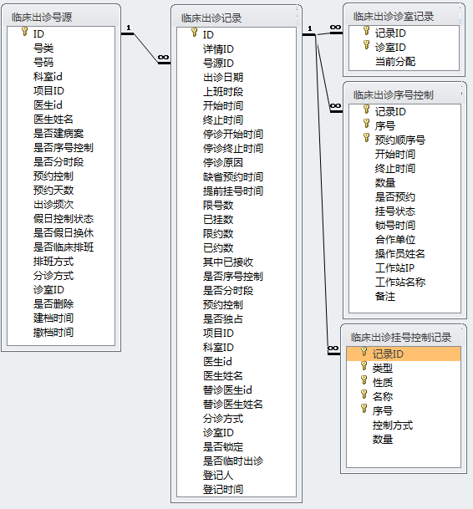

**调整的基本思路**是原一卡通接口保持不变，新增“出诊表排班模式”的处理，本次调整就是增加对“出诊表排班模式”的处理。

*判断依据是根据系统参数：“253-挂号排班模式”来判断是否“计划排班模式”还是“出诊表排班模式”。*

**涉及调整的内容:**

* + - 1. **原“计划排班模式”的调整**

唯一更改的是：在读取“时间段”表时，需要加上条件：站点 is null and 号类 is null

* + - 1. **新增“出诊表排班模式”**

一卡通所有涉及读取挂号安排的接口,都需新增按“出诊表排班模式”处理,即主要从:*主要从“临床出诊记录、临床出诊号源、临床出诊序号控制，临床出诊诊室记录，临床出诊挂号控制记录”表中取数*

*以下为相关数据的取数规则，仅供参考:*

* 读取有效号源数据
  + - * 1. 读取有效的挂号数据

|  |
| --- |
| Select b.号类, c.名称As科室,Nvl(a.替诊医生姓名, a.医生姓名)As医生, a.时段,  d.名称As项目,…  From临床出诊记录 A,临床出诊号源 B,部门表 C,收费项目目录 D  Where a.号源id = b.Id And a.项目id = d.Id  And b.科室id = c.Id And(c.站点IsNullOr c.站点=[1])  AndSysdateBetween Nvl(a.提前挂号时间, a.开始时间)And a.终止时间  And (开始时间<nvl(a.停诊开始时间,a.终止时间)  Or 终止时间>nvl(a.停诊终止时间,a.开始时间) ) |

说明:

需要按上述方式，将一卡通所有涉及挂号的相关接口都要按上述方法进行调整。

* + - * 1. 读取有效的预约数据

主要区别是预约时，指定了预约时间的

|  |
| --- |
| Select b.号类, c.名称As科室,Nvl(a.替诊医生姓名, a.医生姓名)As医生, a.时段,  d.名称As项目,…  From临床出诊记录 A,临床出诊号源 B,部门表 C,收费项目目录 D  Where a.号源id = b.Id And a.项目id = d.Id  And b.科室id = c.Id And(c.站点IsNullOr c.站点=[1])  And A..出诊日期=trunc([2])) |

* 读取有效时段数据

主要的SQL语句如下:

|  |
| --- |
| Select序号,开始时间,终止时间  from临床出诊序号控制  where记录ID=[1] |

* 读取相关的预约挂号控制

主要的SQL语句如下:

|  |
| --- |
| **Select**序号,数量,  **decode**(控制方式,0,'禁止预约',1,'按比例控制预约',2,'按总量控制预约',3,'按序号控制预约',4,'不作限制','不作限制')**as**控制方式  **From**临床出诊挂号控制记录  **where**记录ID=[1] **and**名称='中国建设银行'**and**类型=1**and**性质=1 |

## 培训

主要是针对需要启用“出诊表排班模式”的用户进行培训，培训的人员涉及:

一是门诊部的排班人员(或临床科室的排班人员);二是挂号人员;三是医生

* **门诊部排班人员**

主要是针对“临床出诊安排”模块的操作培训

* **挂号操作人员**

主要是针对“病人挂号管理”模块的操作培训，主要是挂号界面操作与原来的挂号约有不同

* **医生**

主要是针对医生站中的预约登记(复诊)的培训

## 启用

* 先在“临床出诊安排”模块做好安排
* 再在“费用参数设置”中的“病人挂号业务”中的“安排”页面，启用“出诊表排班模式”

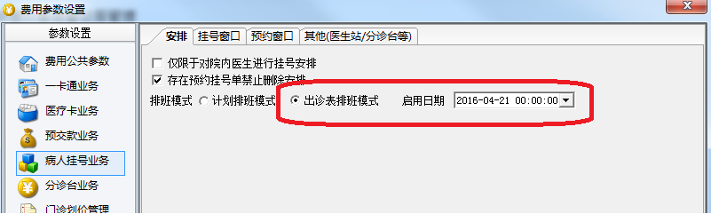

**注意：在切换到“出诊表排班模式”前，必须先做一卡通接口调整，未调整前，请千万不要切换到“出诊表排班模式”，否则所有涉及挂号的一卡通接口将不能正常运行或出错**

# 附件

## 相关报表内容



## 修正脚本

